
Документация, содержащая описание функциональных характеристик
​«Система брокерского обслуживания "TRANSAQ V"»

Москва, 2023 г.

О программе TRANSAQ V

Торговый терминал TRANSAQ V — это приложение для операционной системы Windows, представляющее собой универсальную многофункциональную автоматизированную информационную систему, с помощью которой можно получить полнофункциональный и безопасный доступ для торговли на фондовом рынке Московской биржи (MOEX).

Описание функционала ПО TRANSAQ V

1. Онлайн получение информации о ценах на рынке.
2. Возможность выставления лимитированных и рыночных заявок как в ручном режиме, так и в автоматическом, через средства технического анализа.
3. Возможность одновременной подачи большого количества заявок через блокнот поручений.
4. Импорт клиентских транзакций из автоматизированных систем торговли
5. Возможность формирования условных и стоп-заявок.
6. Встроенная система графического представления текущей и исторической информации включающая набор популярных индикаторов технического анализа
7. Возможность обучения на игровой версии программы с использованием генерации биржевой активности.
8. Функция экспорта данных в системы тех анализа (Metastock, OMEGA и др.) режиме реального времени.
9. Автоматический экспорт в EXEL.
10. Возможность подключения к программе собственными торговыми интерфейсами.
11. Двухфакторная авторизация, шифрование трафика по ГОСТ.
12. Система обмена сообщениями между участниками торгов

Термины, определения и сокращения
MS | Microsoft
Московская биржа (MOEX) | организатор торговли на рынке ценных бумаг. Участниками торгов на фондовой бирже могут быть только брокеры, дилеры, управляющие и Центральный банк Российской федерации. Иные лица могут совершать операции на фондовой бирже исключительно при посредничестве брокеров, являющихся участниками торгов.
Брокер | профессиональный участник рынка ценных бумаг, осуществляющий деятельность по совершению гражданско-правовых сделок с ценными бумагами от имени и за счет клиента, или от своего имени и за счет клиента на основании возмездных договоров с клиентом.
Трейдер | Обобщенное название сотрудника Брокера или клиента Брокера, использующего Торговый терминал TRANSAQ V
Деятельность по управлению ценными бумагами | осуществление юридическим лицом от своего имени за вознаграждение в течение определенного срока доверительного управления переданными ему во владение и принадлежащими другому лицу в интересах этого лица или указанным этим лицом третьих лиц.
Эмиссионная ценная бумага | любая ценная бумага, в том числе бездокументарная, характеризующаяся одновременно следующими признаками: закрепляет совокупность имущественных и неимущественных прав, подлежащих удостоверению, уступке и безусловному осуществлению; размещается выпусками; имеет равные объем и сроки осуществления прав внутри одного выпуска вне зависимости от времени приобретения ценной бумаги.
Маржинальная сделка | сделка, совершенная с использованием денежных средств и/или ценных бумаг, переданных брокером в заем клиенту для совершения сделок купли-продажи ценных бумаг при условии предоставления клиентом обеспечения. Его величина определяется брокером по рыночной стоимости выступающих обеспечением ценных бумаг.
Стакан | организованная особым образом таблица данных. Стакан показывает заявки в режиме реального времени
Технический анализ (теханализ) | прогнозирование изменений цен в будущем на основе анализа изменений цен в прошлом. В его основе лежит анализ временных рядов цен - «чартов». Помимо ценовых рядов, в техническом анализе используется информация об объёмах торгов и другие статистические данные. Наиболее часто методы технического анализа используются для анализа свободно меняющихся цен, например, на биржах.
Тикер | это краткое название актива на бирже. Как правило, тикер представляет собой сочетание из нескольких латинских символов. Это сочетание является уникальным на отдельно взятой бирже и закреплено за конкретной акцией или другим биржевым инструментом. Чаще всего слово тикер применяется именно по отношению к акциям, в то время как коды других инструментов чаще называются просто кодом инструмента
Тренд | направление преимущественного движения цен или значений индексов. При восходящем тренде последующий пик на графике должен быть выше предыдущих, при нисходящем тренде последующие спады на графике должны быть ниже предыдущих. Выделяют тренды: восходящий (бычий), нисходящий (медвежий) и боковой (флэт).
Фрейм | способ организации пространства, позволяющий загружать в область заданных размеров (ячейку) любые другие независимые объекты: графики, таблицы, новости.
Эмитент | организация, выпустившая (эмитировавшая) ценные бумаги для развития и финансирования своей деятельности.

Начало работы

Подключение к системе
Диалог подключения к системе загружается автоматически при запуске программы.
Для того, чтобы активизировать его вручную, выберите пункт «Подключиться» из меню «Файл», либо нажмите соответствующую кнопку на панели инструментов.
Введите идентификатор трейдера и пароль, и нажмите кнопку «Подключиться», либо клавишу ENTER.
При включении опции «Использовать резервный адрес» Торговый терминал попытается подключиться к резервному адресу, который указан в диалоге «Доступ»
Параметры запуска

- Не загружать конфигурацию экрана - Торговый терминал запустится без загрузки конфигурации.
- Отключить экспорт/импорт - опция отключения импорта транзакций, экспорта в EXCEL и данных в системы теханализа.
- Автоматическое переподключение к серверу - возможность периодических попыток подключения к серверу при длительном отсутствии соединения. Для выхода из режима переподключения необходимо вызвать диалог «Подключиться» и снять галку с опции «Автоматическое переподключение к серверу»

После успешного подключения к серверу, восстанавливается последняя используемая Трейдером конфигурация экрана.

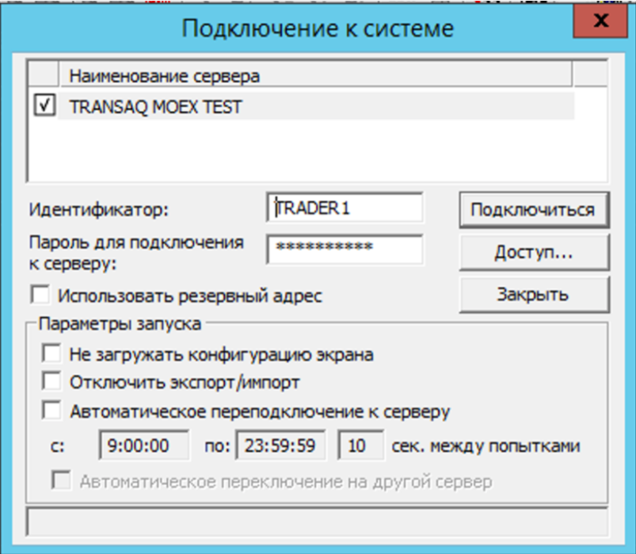

Торговый терминал TRANSAQ V.
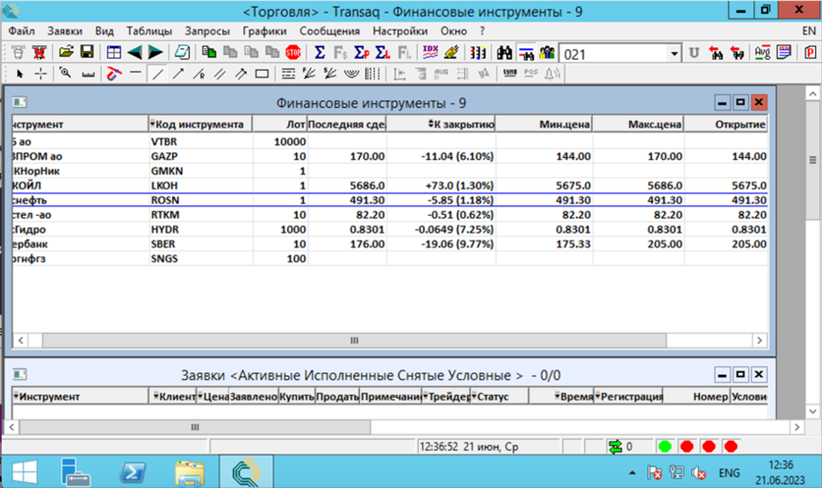

- Строка состояния.
Расположена в нижней части экрана под двумя другими панелями. Содержит индикатор подключения соединения с сервером.
подсказка по текущему пункту меню;
текущая дата и время в TRANSAQ V;
индикатор наличия новых входящих сообщений для пользователя;
индикатор текущего режима кредитования (дневной или овернайт);
количество времени в миллисекундах, затраченное на выполнение
последнего обращения к серверу TRANSAQ V;
состояние соединений сервера TRANSAQ V с торговыми площадками:

Цвет | Состояние
Зеленый | Соединение в рабочем состоянии
Желтый | Нет соединения сервера с торговой площадкой
Красный | Торговая площадка не активна

- Панель инструментов.
Расположена в верхней части экрана. Содержит строку меню, панель инструментов и панель “Технический анализ”.

- Меню программы.
Меню программы расположено непосредственно под заголовком главного окна. Вы можете выполнять различные операции, выбирая соответствующие пункты этого меню с помощью указателя мыши или клавиатуры. Для быстрого выбора пункта меню может быть предусмотрена специальная комбинация клавиш. Она отображается справа от наименования соответствующего пункта.

Рабочие окна терминала

Все данные Рабочего места TRANSAQ V отображаются в виде рабочих окон терминала в наборы, называемые "экранами". Встроенный поиск и общие фильтры позволяет быстро найти нужную информацию. А для быстрого вызова функций предусмотрены горячие клавиши.

На главном окне программы могут располагаться несколько рабочих окон. Перечень таких окон и состав представленной в них информации определяется пользователем.

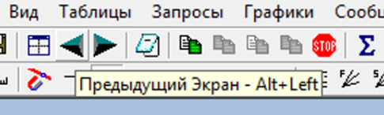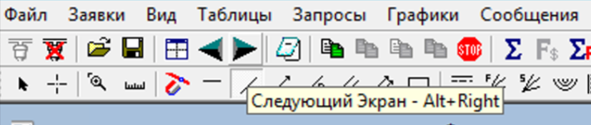

Для добавления, удаления и изменения экранов вызовите диалог «Настройка экранов» из меню «Вид», либо нажмите соответствующую кнопку на панели инструментов.
Новый экран создается нажатием кнопки «Добавить». Необходимо ввести его наименование.
Чтобы активизировать экран (т.е. включить его окна), необходимо выполнить двойной щелчок на его наименовании в списке экранов. Экран для настройки (без его активизации) выбирается одиночным щелчком мыши.

Новое окно в активный экран добавляется обычным способом: например, с помощью меню «Таблицы».

Чтобы различать окна одного типа (к примеру, таблицы «Все сделки» с разными наборами инструментов) рекомендуется назначать им дополнительное наименование (см. пункт «Наименование окна» контекстного меню таблиц).

Чтобы добавить в экран открытое ранее окно, выполните двойной щелчок на наименовании окна в правом списке. Каждое окно может быть включено в несколько экранов. В этом случае оно будет иметь одинаковые размеры, расположение на мониторе и настройки фильтров во всех экранах, в которые оно включено.

Для исключения окна из экрана выполните двойной щелчок на его наименовании в списке слева.
При исключении окна из последнего экрана, его содержащего, оно закрывается.
Наименование экрана может быть изменено с помощью кнопки «Свойства» данного диалога.

Экраны можно переключать последовательно клавишами ALT + «стрелка влево» и ALT + «стрелка вправо», либо с помощью кнопок на панели инструментов.
Для активизации нужного экрана удобно также пользоваться диалогом «Настройка экранов».

Закладки
Закладки со списком экранов отображаются в нижней части окна Торгового терминала, если пользователь создал более одного окна. С помощью них можно быстро переключаться между экранами в одно нажатие мыши.
Для того, чтобы включить режим закладок, либо отключить его, выберите в меню «Вид» опцию «Закладки».

Настройка экранов

Для активизации нужного экрана можно также воспользоваться диалогом "Настройка экранов".
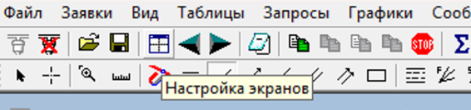
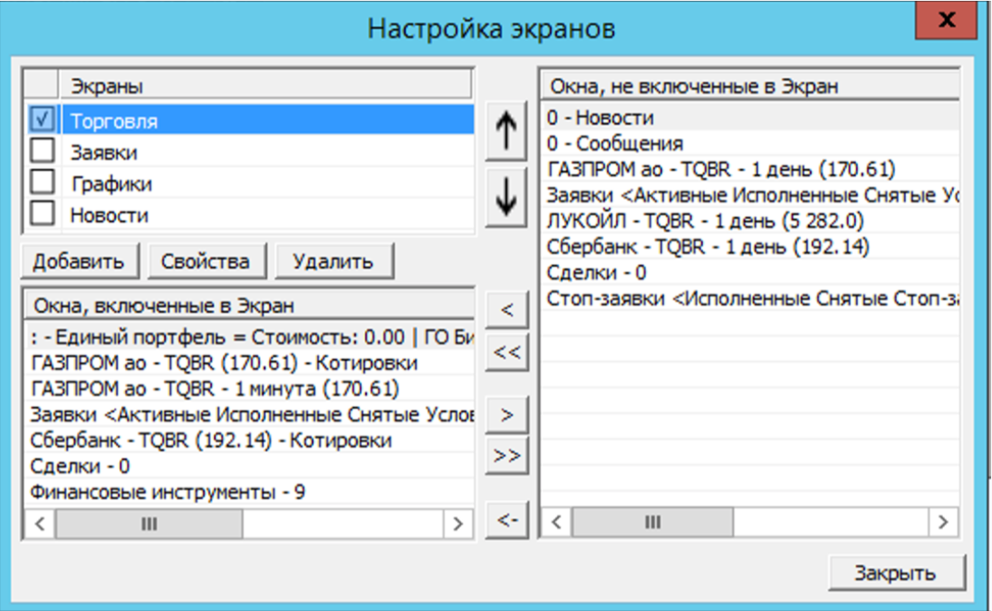

Наименование активного экрана показывается в заголовке главного окна программы.
Новый экран создается нажатием кнопки "Добавить". Необходимо ввести его наименование.
Чтобы активизировать экран (т.е. включить его окна), необходимо выполнить двойной щелчок
на его наименовании в списке экранов.
Экран для настройки (без его активизации) выбирается одиночным щелчком мыши.

Чтобы различать окна одного типа (к примеру, таблицы "Все сделки" с разными наборами
инструментов) рекомендуется назначать им дополнительное наименование

Чтобы добавить в экран открытое ранее окно, выполните двойной щелчок на наименовании окна
в правом списке. Каждое окно может быть включено в несколько экранов. В этом случае оно
будет иметь одинаковые размеры, расположение на мониторе и настройки фильтров во всех экранах,
в которые оно включено.

Для исключения окна из экрана выполните двойной щелчок на его наименовании в списке слева.
При исключении окна из последнего экрана, его содержащего, оно закрывается.

Наименование экрана может быть изменено с помощью кнопки "Свойства" данного диалога.

Настройка параметров Торгового терминала
Диалог настройки параметров Торгового терминала вызывается из меню «Настройки» или с помощью кнопки на панели инструментов.
Закладка «Ввод заявок»
Панель «Ввод заявки начинать с поля» позволяет выбрать начальное
положение курсора в диалоге ввода заявки.
Панель «Из окна котировок подавать заявки» позволяет выбрать приоритетное направление новой заявки при вводе ее из окна котировок по инструменту.
По умолчанию использовать кредит. Значение этой настройки будет автоматически подставляться в поле «Использовать кредит» диалога ввода новой заявки.
Контроль отклонения цены. При включении данного режима трейдер получает предупреждение в том случае, если цена подаваемой заявки на продажу ниже (либо цена заявки на покупку выше) текущей цены финансового инструмента более чем на установленное количество процентов.
Отказаться от выставления такой заявки можно, нажав кнопку «Нет». Стандартное количество лотов. Задается предпочтительное значение поля
«количество» диалога ввода новой заявки.
Подтверждать операции с заявками. При включении данного режима программа запрашивает у трейдера дополнительные подтверждения операций по выставлению и снятию заявок.
Закладка «Представление информации»
Панель «Финансовые инструменты»
Поля «Показывать идентификатор рынка» и «Показывать тип инструмента»
позволяют включить эту информацию в колонку «Наименование инструмента» таблицы «Финансовые инструменты».
Отклонение цены последней сделки. Задается формат представления полей, показывающих величину отклонения цены последней сделки от цены вчерашнего закрытия и цены открытия.
Панель «Все сделки»
Позволяет включить или исключить сделки в режимах РПС и РЕПО из просмотра в окна «Все сделки».
Панель «Котировки»
Панель позволяет настроить способ расположения данных в таблицах «Котировки». Режим «Центрировать котировки» позволяет лучшие цены продажи и покупки всегда отображать в середине окна «Котировки».
Режим «Простая цветовая схема» заключается в выделении красным цветом активных заявок (заявки во всех других состояниях не различаются по цвету).
Панель «Графики»
Позволяет исключить из графиков данные о сделках, заключенных вне указанного периода времени.
Закладка «Сообщения и новости» Закладка «Прочее»
Панель «Запросы»
Позволяет включить режим обновления запросов с заданной периодичностью.
ВНИМАНИЕ! Частое периодическое обновление большого количества запросов может привести к увеличению объема Вашего интернет-трафика.
Панель «Все сделки»
С помощью данной настройки можно ограничить количество строк в таблице «Все сделки». Рекомендуем использовать данное ограничение, чтобы избежать возможных задержек в выполнении программы при наличии слишком большого (сотни тысяч) количества строк в таблице.
Панель «Блокнот поручений»
Удалять отправленные. Поручения, принятые сервером TRANSAQ V, будут
удаляться из окна блокнота поручений.
Автоматически сохранять. Текущее состояние блокнота поручений сохраняется при его закрытии.
Показывать идентификатор трейдера. Возможность просмотра идентификатора в заголовке главного окна.
Сохранять пароль для подключения. Пароль трейдера сохраняется на время работы программы, позволяя избежать его повторного ввода при пере- подключении.
Загружать библиотеку экспорта данных в системы теханализа. Данная опция должна быть включена, если трейдер предполагает использовать функцию экспорта во внешние системы технического анализа.

Получение новостей
Чтобы открыть окно новостей, выберите в меню «Таблицы» пункт «Новости». Для просмотра новости дважды щелкните на ее заголовке. Вы можете также установить флаг «Автоматически загружать новости» в параметрах Торгового терминала.
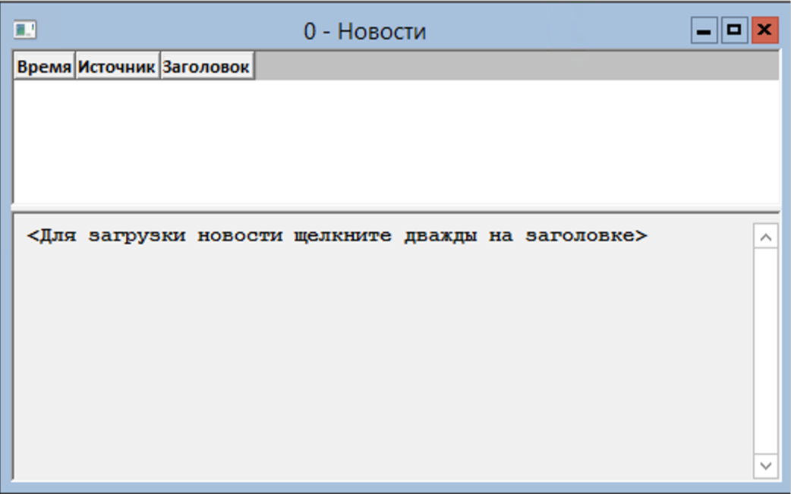

Обмен сообщениями

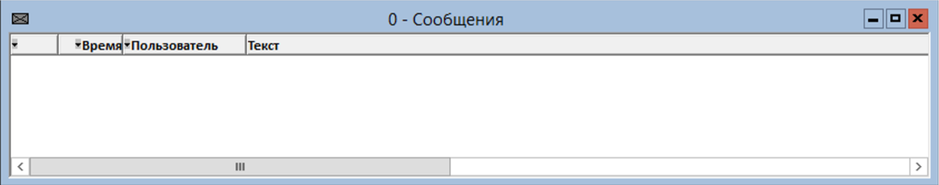
- Создание нового сообщения
Чтобы отправить сообщение, выберите пункт «Отправить сообщение» из меню «Сообщения», либо из контекстного меню окна или нажмите соответствующую кнопку на панели инструментов.
В поле «Кому» укажите идентификатор адресата сообщения. Адресат должен быть подключен к серверу в момент отправки сообщения.
Чтобы отправить сообщение нажмите кнопку «Отправить».
- Получение сообщений
Принятое сообщение заносится в таблицу «Сообщения» или окно диалога с адресатом и отображается на экране.
Для продолжения работы необходимо нажать кнопку «Закрыть».
Чтобы отправить ответное сообщение нажмите кнопку «Ответить».
Для того, чтобы избежать прерывания работы входящими сообщениями отключите режим «Показывать все сообщения» (см. закладку «Настройки» диалога «Параметры торгового терминала», вкладка «Сообщения и новости» ).
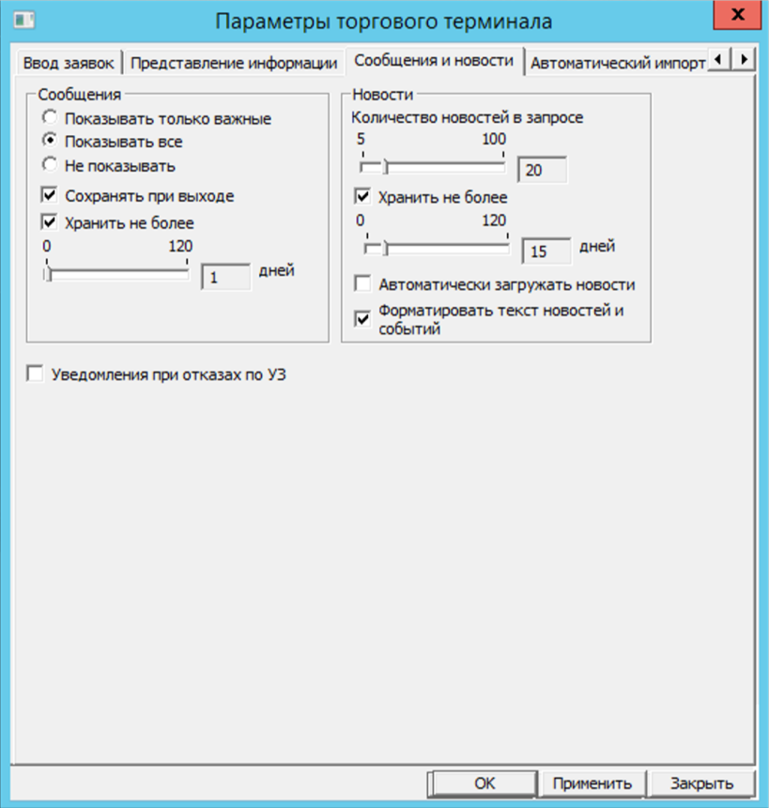
В этом случае все входящие сообщения будут помещаться в таблицу «Сообщения», а в виде диалога будут отображаться только сообщения, имеющие признак «Важные».
Информация о наличии новых входящих сообщений отображается в строке состояния в виде мерцающей пиктограммы. См. также раздел «Таблица «Сообщения»»

Экспорт данных в Microsoft EXCEL

Для экспорта данных в Microsoft EXCEL выберите «Настройка экспорта в EXCEL» из меню «Настройки».
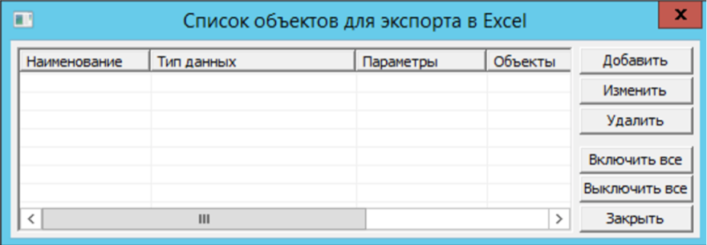
В данном диалоге отображается текущий список объектов для экспорта в MS EXCEL.
Чтобы описать новый объект для экспорта, нажмите кнопку «Добавить». Вызывается диалог настройки экспорта.
Выберите тип экспортируемых данных (например, заявки), укажите файл, имя листа и начальную ячейку принимающей EXCEL-таблицы.
Для удобства рекомендуется также ввести наименование объекта.
Чтобы задать набор и порядок следования экспортируемых параметров, нажмите
кнопку «Выбрать» в строке «Параметры».
Создайте новую группу параметров с помощью кнопки «Добавить» и задайте ее
имя.
Затем перенесите с помощью двойного клика мышью интересующие Вас параметры из списка справа в левый список.
Последовательность выбранных параметров можно изменить с помощью стрелок, расположенных под левым списком.
Нажмите кнопку «Выбрать», чтобы назначить данную группу параметров описываемому объекту для экспорта.
Чтобы передавать в EXCEL все параметры объекта, нужно нажать кнопку «Все» в строке «Параметры».
Аналогичным образом Вы можете задать список инструментов, по которым будут передаваться данные с помощью описываемого объекта для экспорта, либо выбрать режим экспорта данных по всем инструментам.
Чтобы начать передачу данных в EXCEL нажмите кнопку «Включить». При этом принимающая EXCEL-таблица предварительно должна быть открыта и в ней создан лист с именем, которое указано в настройках параметров экспорта.

Блокнот поручений

Чтобы открыть блокнот поручений, выберите пункт «Блокнот поручений» из меню «Файл», либо из контекстного меню окна «Заявки».
Данный диалог предназначен для формирования списка поручений и последующего их выполнения (выставления заявок). В таблице представлены параметры поручений.

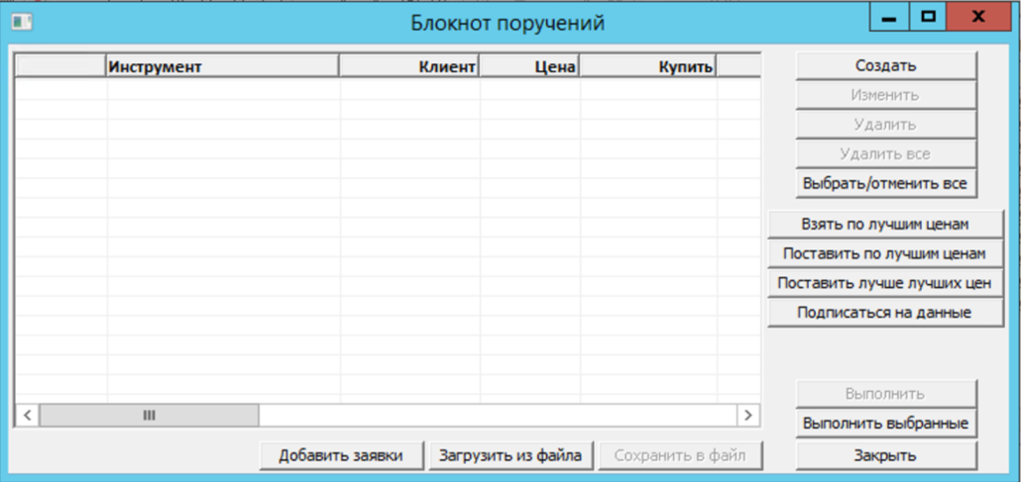

Чтобы добавить в список заявки из окна заявок, нажмите кнопку «Добавить заявки». Для добавления поручений из сохраненного ранее файла, нажмите кнопку «Добавить поручения» и выберите нужный файл. Поручения могут быть сохранены в файле (кнопка «Сохранить поручения»).
Поручения могут быть отправлены серверу TRANSAQ V как индивидуально (кнопка «Выполнить »), так и в пакетном режиме (кнопка «Выполнить выбранные»).
Поручения для исполнения в пакетном режиме, могут быть выбраны с помощью кнопки «Выбрать/Отменить», либо двойным щелчком клавиши мыши.
В колонке «Результат исполнения» показывается причина отклонения поручения сервером TRANSAQ V при выставлении заявок в пакетном режиме.
Чтобы выполненные поручения автоматически удалялись из списка, установите опцию «Удалять отправленные» (см. закладку «Прочие настройки» диалога «Параметры Торгового терминала»). Для того, чтобы список поручений сохранялся при закрытии диалога, установите опцию «Автоматически сохранять» (см. закладку «Прочие настройки» диалога «Параметры Торгового терминала»).

Имеет возможность создать поручение, изменить, удалить поручение или удалить все поручения, также выбрать/отменить все поручения.
Реализован функционал “взять по лучшим ценам”, “поставить по лучшим ценам”, “поставить лучшее лучших цен”, “подписаться на данные”.
"Выполнить выбранные". Выбор и отмена выбора поручений для исполнения может производится двойным щелчком мыши.
Поручения могут выполняться как индивидуально (кнопка "Выполнить")

Блокнот поручений включает в себя колонки “Инструмент” “Клиент” “Цена” “Купить” “Продать” “Примечание” “Условие” “С” “До” “Результат исполнения”.
Также в блокнот поручений можно добавить заявки и загрузить поручение из файла и выгрузить из блокнота информацию в файл.

Экспорт сделок рынка

Для настройки экспорта данных выберите пункт «Экспорт сделок рынка» из меню «Файл».
Чтобы настроить параметры экспорта в диалоге «Экспорт сделок рынка» щелкните дважды мышью на строке нужного инструмента. Теперь можно задать несколько тикеров для экспорта во внешние системы теханализа.
Установите флажок «Экспортировать сделки в системы теханализа» и/или «Экспортировать сделки в файл» для экспорта данных в системы теханализа и в файл соответственно.
Для инструментов с пустым списком тикеров при экспорте может использоваться их код или наименование.
Проделайте эти действия для всех необходимых инструментов

Для активизации функции экспорта сделок в текстовый файл с полями, разделенными запятыми, необходимо указать наименование файла для экспорта. Чтобы автоматически использовать каждый день новый файл, включите в имя файла текущую дату в нужном формате.
Например: alltrades%y%m%d.txt, где %y - текущий год, %m - месяц, %d- день.
Выберите один из режимов экспорта:
Только новые. Данные, пропущенные из-за разрыва соединения, временной остановки экспорта или выхода из программы, не будут экспортированы.
Пропущенные. При запуске экспорта, пропущенные данные будут экспортированы, прежде чем начнется экспорт новых данных.
С начала сессии. Будут экспортированы данные обо всех совершенных на момент начала экспорта сделках по всем экспортируемым инструментам. Данный режим предполагает, что вся информация, ранее переданная в программу теханализа, будет удалена из ее базы данных посредством соответствующей утилиты.

Автозапуск. Для автоматического запуска процедуры экспорта данных после подключения к серверу, установите данное поле в положение «выбрано».
Чтобы начать экспорт данных нажмите кнопку «Запустить».

Чтобы изменить список инструментов для экспорта вызовите данный диалог, добавьте или удалите инструменты и нажмите кнопку «Сохранить». При этом нет необходимости останавливать процедуру экспорта. Данные по новым инструментам будут передаваться с момента их добавления в список для экспорта.

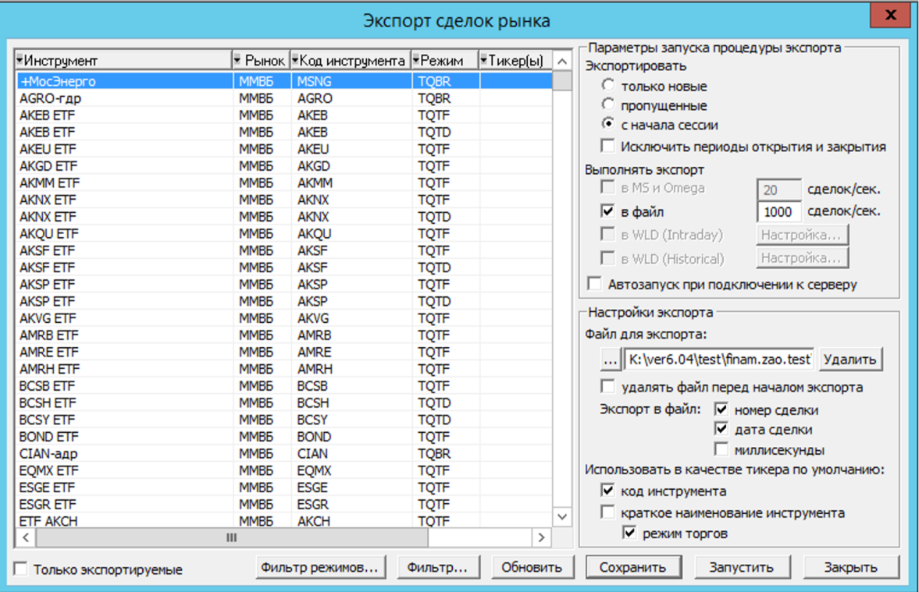
Чтобы настроить параметры экспорта в диалоге "Экспорт сделок рынка" щелкните дважды мышью
на строке нужного инструмента. Теперь можно задать несколько тикеров для экспорта
во внешние системы теханализа.
Для инструментов с пустым списком тикеров при экспорте может использоваться их код или наименование.
Реализована возможность задать параметры экспорта “Параметры запуска процедуры экспорта”.
Тип сделки:
-только новые
- пропущенные
- с начала сессии
Есть возможность исключить периоды открытия и закрытия.
Задать место для выполнения экспорта “Выполнять экспорт”
- в MS и OMEGA
- в файл
- в WLD (Intraday)
- в WLD (Historical)
Настроить экспорт
- указать путь к файлу
- возможность удалить файл перед экспортом
- экспортировать файл в номер сделки/дату сделки/миллисекунды

Использовать в качестве тикера по умолчанию: код инструмента/краткое наименование инструмента/режим торгов.

Также перед экспортом можно отфильтровать сделки “Фильтр режима торгов” и установить Фильтр
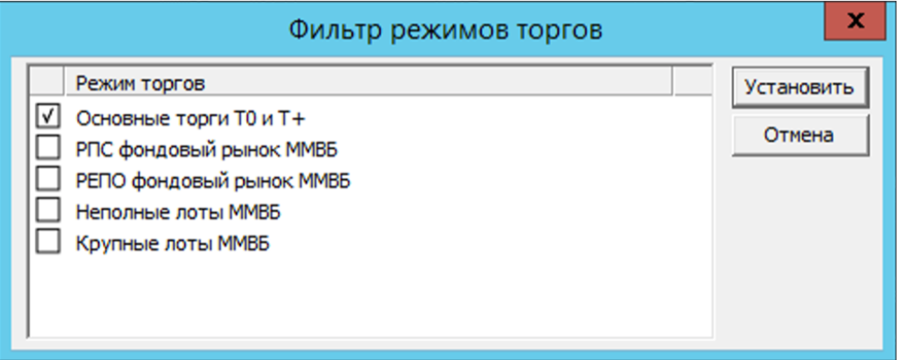

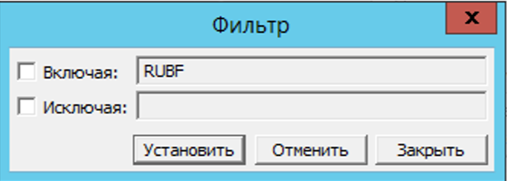

Целевой клиентский счет
На панели инструментов всегда отображается один из доступных трейдеру клиентских счетов. Данный счет называется целевым и используется следующим образом:
в качестве параметра при фильтрации заявок и сделок в режимах «только по текущему целевому счету» и «по всем счетам кроме целевого»;
в качестве параметра при запросах «Обороты по счетам клиента», «Структура портфеля», «Контроль обеспеченности», «Срочные позиции клиента», «Закрытие позиций клиента», а также при получении отчетов;
автоматически подставляется в поле «Клиент» диалога ввода заявки.
Для выбора целевого клиентского счета воспользуйтесь выпадающим списком,
либо кнопкой «Клиенты» на панели инструментов.
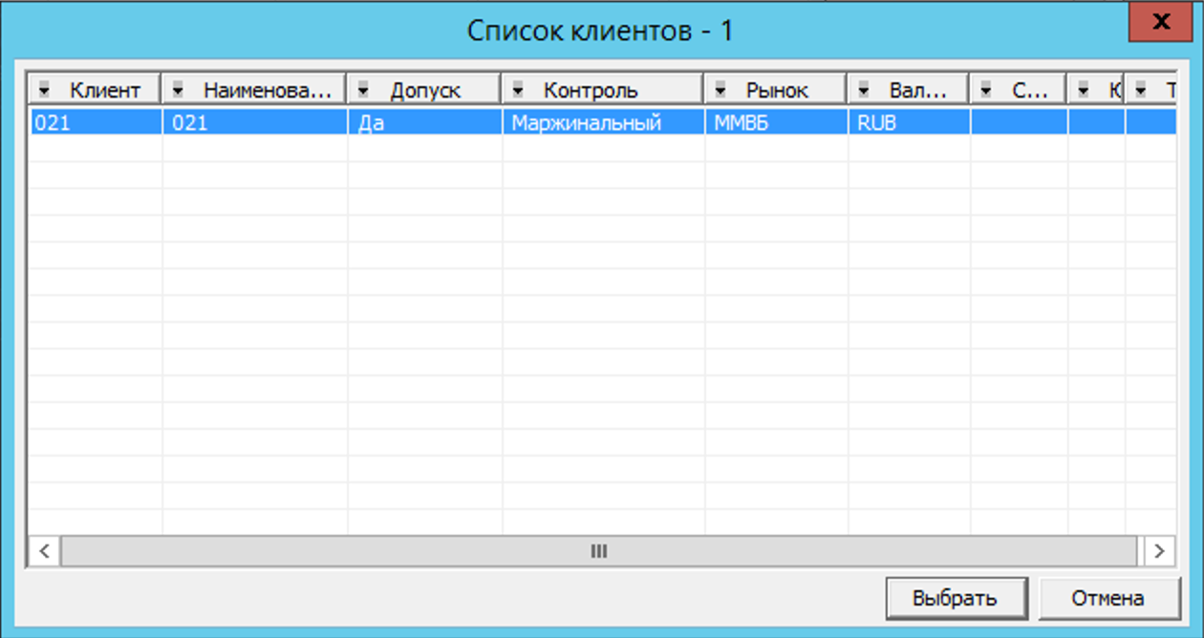

Заявки
Через контекстное меню линии позиции можно вызвать диалог ввода заявки на ее закрытие,
а также диалог ввода стоп-заявки.
Кроме того, заявку на закрытие позиции можно ввести, перетащив мышкой линию позиции на нужный уровень цены на графике.
Таким же образом можно ввести и стоп заявку для позиции. Для этого при перетаскивании нужно удерживать клавишу Ctrl.

Создание заявки. Возможность выбора инструмента, режима, выбора дополнительных параметров. Также возможность выбора клиента, установления цены, количества, условий и установления периода действия.

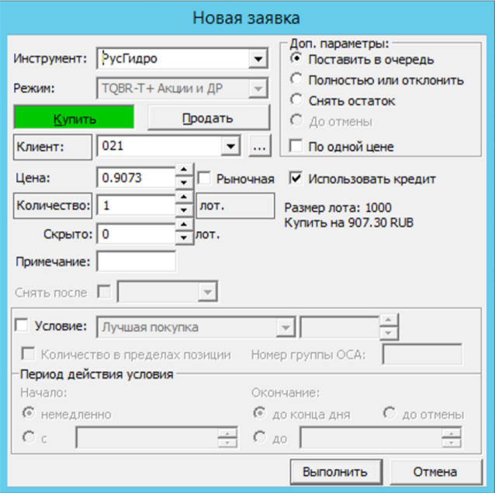
При нажатии выставления стопа заполнение параметров стопа осуществляется следующим образом. Если в момент нажатия на кнопку в противоположном столбце "стакана" курсор находится на одной из "своих" заявок, то в качестве базовой цены и кол-ва новой стоп-заявки принимаются цена и кол-во "своей" заявки. Также при этом новая стоп-заявка автоматически "привязывается" к данной активной заявке. В противном случае в качестве базовой цены и кол-ва новой стоп-заявки используются текущие значения полей "Prc" и "Qty" торговой панели комбоквота
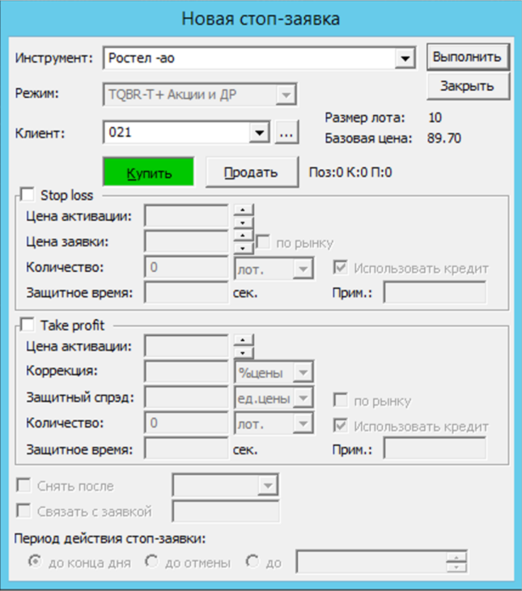

Сохранение и загрузка конфигурации рабочих окон

В программе предусмотрена возможность сохранения текущей конфигурации рабочих окон, включая их размеры и положение на экране, порядок следования и размеры колонок. Сохраняется также список инструментов, включенных в данный момент в окно «Финансовые инструменты» и некоторые другие параметры.
Для выполнения этой операции выберите пункт «Сохранить конфигурацию» из меню «Файл», либо нажмите соответствующую кнопку на панели инструментов, задайте имя файла и нажмите кнопку «Сохранить».
Загрузка конфигурации окон
Загрузка необходимой конфигурации производится выбором пункта «Открыть
конфигурацию» из меню «Файл».
Для загрузки конфигурации выберите необходимый файл и нажмите кнопку
«Открыть».
Для загрузки можно также выбрать нужный файл из списка файлов загруженных в
последнее время. Данный список также находится в меню «Файл».
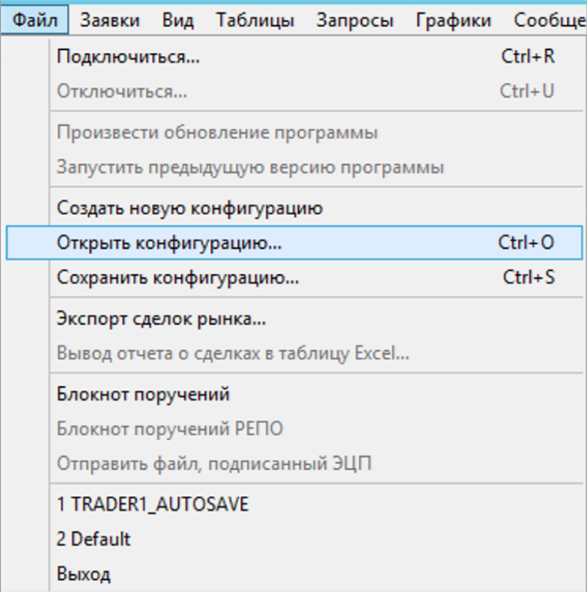

Автоматический импорт транзакций

Данная процедура предназначена для автоматической передачи с помощью торгового терминала транзакций по выставлению и снятию заявок от внешней программы в систему TRANSAQ V.
Настройка производится с помощью закладки «Автоматический импорт транзакций» диалога «Параметры торгового терминала»
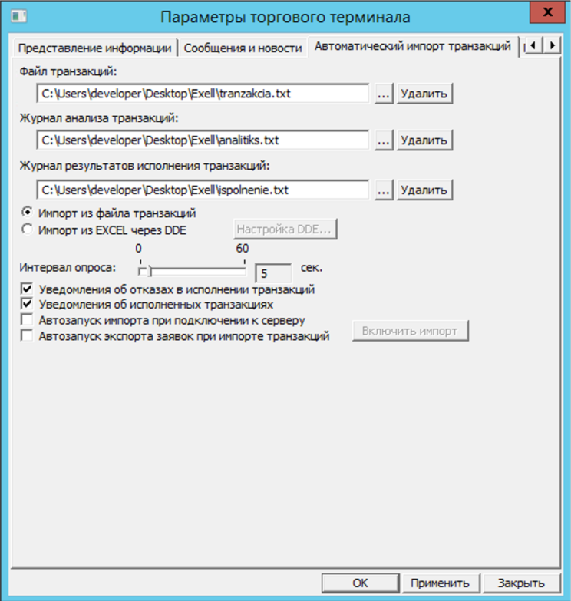
Необходимо задать имена трех текстовых файлов:
«Файл транзакций». Файл, куда внешняя программа будет помещать параметры выставляемых и снимаемых заявок. Описание полей транзакции представлено в отдельном документе.
Результаты обработки транзакций сохраняются в следующих файлах:
«Журнал результатов анализа транзакций» - описание принятых транзакций или ошибок в их параметрах;
«Журнал результатов исполнения транзакций» - информация о том выполнена транзакция или нет.
При запуске процедуры импорта Торговый терминал анализирует «Журнал результатов исполнения транзакций» и находит номер последней обработанной транзакции. Транзакции, номера которых меньше, либо равны номеру последней обработанной, считаются обработанными и игнорируются.
При выборе варианта «Импорт из файла транзакций»
Чтобы отправить новую транзакцию внешняя система добавляет строку с ее описанием в файл транзакций, присваивая ей индивидуальный номер, который в дальнейшем используется для анализа результатов исполнения данного распоряжения.
Торговый терминал периодически анализирует файл транзакций и передает распоряжения Трейдера серверу TRANSAQ V для их проверки и трансляции на Биржу.

1. Файл транзакций.
Каждая строка файла транзакций содержит информацию об одной транзакции. Данные в строках разделяются запятыми. Количество полей в строках одинаково для всех транзакций, но для каждого вида транзакций используется свой набор полей.

В таблице ниже приведено описание параметров транзакций (см. соответствующую колонку)
Обязательные поля отмечены символом «+». Поля, помеченные знаком «−», при анализе файла игнорируются. Необязательные поля отмечены знаком «?».

 | Новая заявка | Заявка для приведения позиции | Заявка для закрытия позиции | Снятие заявки по номеру | Снятие группы  заявок по условию
Индивидуальный номер транзакции | + | + | + | + | +
Тип транзакции | +  NEW_ORDER | +  NEW_POSITIN | +  CLOSE_POSITIN | +  KILL_ORDER | +  ZAP_ORDERS
Транзакция для одного клиента  или для группы | +  CLIENT или CLIENT_GROUP | +  CLIENT или CLIENT_GROUP | +  CLIENT или CLIENT_GROUP | - | -
В чем задается объем заявки | +  LOT , RUB или POS_ PERCENT | +  LOT , RUB или POS_ PERCENT | +  POS_ PERCENT | - | -
Номер пакета или номер заявки | ?  номер пакета заявок | ?  номер пакета заявок | ?  номер пакета заявок | +  номер снимаемой заявки | ?  номер снимаемого пакета
Краткое наименование инструмента | - | - | - | - | -
Торговая площадка | 2)  MOEX | 2)  MOEX | 2)  MOEX | +  MOEX | ?  MOEX
Режим торгов MOEX, | 2) | 2) | 2) | - | -
Код инструмента | + | + | + | - | ?</LI< UL>
Идентификатор клиента или группы | + | + | + | - | ? только код клиента
Направление заявки или позиции | + B - покупка  S - продажа | + B  long S - short | +B - long  S - short | +- | +B - покупки  S - продажи  A - покупки и продажи
Дополнительные параметры заявки (пять символов) | +  3) | +  3) | +  3) | - | -
Цена за лот | ?  На задается для рыночных заявок | ?  На задается для рыночных заявок | ?  На задается для рыночных заявок | - | -
Количество лотов, объем в рублях, либо % оценки портфеля. | + 8) | +8) | +8) | - | -
Примечание | ? | ? | ? | - | -
Статус транзакции | ?  7) | ?  7) | ?  7) | ?  7) | ?  7)
Вид условия или тип снимаемых заявок | +  4) | +  4) | +  4) | - | +  1- только активные  2 - условные  3 - активные и условные
Значение параметра условия | +  5) | +  5) | +  5) | - | -
Время начала действия условия | +  9) | +  9) | +  9) | - | -
Время окончания действия условия | +  10) | +  10) | +  10) | - | -
Признак "количество в  пределах позиции" | ?  6)  (0 или 1) | ?  6)  (0 или 1) | ?  6)  (0 или 1) | - | -
Дата транзакции | ?  11) | ?  11) | ?  11) | ?  11) | ?  11)
Время транзакции | ?  12) | ?  12) | ?  12) | ?  12) | ?  12)

ПРИМЕЧАНИЕ 1) Параметры выбора заявок при групповой отмене. Для транзакции «Снятие группы заявок по условию» (ZAP_ORDERS) при поиске заявок для снятия непустые необязательные параметры объединяются логическим "И".
Исключение: если задан параметр «Номер пакета или номер заявки», то остальные необязательные параметры игнорируются и снимаются все заявки с заданным номером пакета. Всегда снимаются заявки, отвечающие заданным условиям, выставленные любым трейдером.
ПРИМЕЧАНИЕ 2) Указание площадки или режима. Для транзакций на выставление заявок (NEW_ORDER, NEW_POSITION, CLOSE_POSITION) достаточно задать один из параметров «Торговая площадка», либо «Режим торгов MOEX.
ПРИМЕЧАНИЕ 3) Дополнительные параметры заявки. Каждый из пяти параметров задается в соответствующей позиции:
1. снять остаток
2. немедленно или отклонить
3. рыночная заявка
4. по одной цене
5. использовать кредит/использовать доп.счет
Параметр считается установленным, если задано 'Y', и не установленным, если 'N'.
Для параметра "5" доступны следующие значения:
'Y' – «использовать кредит»
'A' – «использовать доп. счет «и «НЕ использовать кредит»
'Z' – одновременно «Использовать доп. счет» и «Использовать кредит»
'N' – оба этих параметра не установлены

ПРИМЕЧАНИЕ 4) Вид условия в заявке. Должно быть задано одно из следующих значений:
1. 0–условие не задано (прямая заявка) 2. 1–лучшая покупка
3. 2–лучшая покупка или сделка
4. 3–лучшая продажа
5. 4–лучшая продажа или сделка 6. 5–когда выполнить
7. 6–обеспеченность ниже
8. 7–обеспеченность выше
9. 8–сделка не ниже
10.9 – сделка не выше
ПРИМЕЧАНИЕ 5) Обязательно задается для условных заявок. Значение времени для вида условия 5 указывается в формате «ЧЧ:ММ:СС».
ПРИМЕЧАНИЕ 6) Может задаваться только для условных заявок
ПРИМЕЧАНИЕ 7) Значение F означает, что данная транзакция является тестовой. Такие транзакции анализируются Торговым терминалом, но серверу не отправляются, т.к. предназначены для отладки процедур импорта.
ПРИМЕЧАНИЕ 8) Для режимов LOT, RUB – только целое значение, для POS_PERCENT – с точностью до сотых.
ПРИМЕЧАНИЕ 9) Может задаваться только для условных заявок. Время указывается в формате «ДД.ММ.ГГГГ ЧЧ:ММ:СС». Для вида условия 5 данное поле игнорируется. Пустое поле трактуется как немедленное начало проверки условия.
ПРИМЕЧАНИЕ 10) Может задаваться только для условных заявок. Время указывается в формате «ДД.ММ.ГГГГ ЧЧ:ММ:СС». Для вида условия 5 данное поле игнорируется. Значение должно быть больше текущего времени (или значения поля 19, если оно задано) и не больше, чем текущая дата в следующем году. Пустое поле трактуется: «Проверять условие до конца сессии». Строка «00.00.0000» трактуется: «До отмены».
ПРИМЕЧАНИЕ 11) Может задаваться для контроля актуальности транзакций. Дата указывается в формате «ДД.ММ.ГГГГ». Если дата транзакции не совпадает с текущей, то она отклоняется с сообщением «Дата транзакции не совпадает с датой торгов». Если значение поля не задано, то контроль актуальности данной транзакции по дате не производится.
ПРИМЕЧАНИЕ 12) Может задаваться для контроля актуальности транзакций. Время указывается в формате «ЧЧ:ММ». Если время транзакции отличается от текущего времени Торгового терминала более чем на 10 минут, то она отклоняется с сообщением «Время транзакции отличается от биржевого более чем на 10 минут». Если значение поля не задано, то контроль актуальности данной транзакции по времени не производится.
Пример: 1,NEW_ORDER,CLIENT,LOT,,АЭРОФЛОТ,MOEX,EQBR,AFLT,1259,S,NNNNN,83,1,, ,0,,,, 2,NEW_ORDER,CLIENT,LOT,,АЭРОФЛОТ,MOEX,EQBR,AFLT,04,B,NNNNN,83,1,,,0, ,,,

2. Журнал результатов анализа транзакций
содержит следующие поля:
1. номер транзакции из входящего файла. Если номер не был прочитан, то пустое поле.
2. номер строки файла транзакций, в которой обнаружена ошибка (в случае ошибки описания транзакции).
3. номер поля файла транзакций, в котором обнаружена ошибка (в случае ошибки описания транзакции).
4. дата, время (по таймеру компьютера)
5. текстовое описание транзакции, либо сообщение об ошибке описания
транзакции.
Пример: 5,,,27/08/2008 11:41:11,Клиент: 04 (четвертый); КУПИТЬ 1 лот. "Аэрофлот" по ЦЕНЕ 84.000; Поставить в очередь;

3. Журнал результатов исполнения транзакций содержит следующие поля:
1. номер транзакции
2. дата, время (по таймеру компьютера)
3. ответ какого модуля содержится в строке (1 – Торговый терминал, 2 –
сервера TRANSAQ V, 3 – ТС Биржи, 4 – шлюз TRANSAQ V)
4. ответ TRANSAQ V или ТС Биржи (0 – принята, 1 – не принята, 2 – expire, 3
– кросс, 4 – ошибка описания транзакции)
5. для транзакций на выставление номер заявки Биржи или номер условной
заявки в TRANSAQ V
6. сообщение TRANSAQ V или ТС Биржи (если есть)
Торговый терминал делает запись в данный журнал только при обнаружении ошибки в параметрах транзакции (текстовое описание ошибки записывается в журнал результатов анализа). Принятые к исполнению транзакции отсылаются серверу без отметки в этом журнале. Таким образом, при успешном прохождении заявки журнал результатов исполнения будет содержать две записи, относящиеся к транзакции, ее породившей: "принято сервером TRANSAQ V" и "принято ТС Биржи". Для заявок, порожденных групповой транзакцией, строки в журнале будут иметь один и тот же номер транзакции.
Пример: 2,27/08/2008 11:35:53,3,0,673176676, Активная заявка

4. Настройки в диалоге "Параметры Торгового терминала"
В закладке «Автоматический импорт транзакций» необходимо указать файл транзакций и файлы журналов, также задать необходимый интервал чтения входящего файла.
Для контроля процедуры импорта можно установить флаги «Уведомления об успешном импорте» и «Уведомления о неуспешном импорте». В этом случае Торговый терминал будет высвечивать сообщения о результатах импорта очередной транзакции в таблице «Уведомления». Отменяется удерживанием клавиши SHIFT до загрузки конфигурации. Также реализована возможность автоматического экспорта заявок при импорте транзакций.
При выборе варианта «Импорт из EXCEL через DDE»
Необходимо установить параметры источника для получения транзакций, нажав кнопку «Настройка DDE».
Первый параметр транзакции (ее уникальный номер) должен располагаться на листе таблицы EXCEL в ячейке, которая задана в поле «Начальная ячейка».
При установленной опции «Выводить наименование колонок» она должна располагаться на одну строку ниже начальной ячейки.
ВНИМАНИЕ! При заполнении параметров транзакции ячейка с номером транзакции должна быть изменена в последнюю очередь. Сразу после этого будет запущена процедура импорта.
Полученные из EXCEL параметры транзакции будут помещены в указанный пользователем «Файл транзакций», дальнейшая обработка аналогична процедуре импорта из файла.

Группы клиентов

Реализована возможность создавать именованные списки клиентов, которые могут затем применяться для фильтрации данных в окнах собственных заявок и сделок, а также для выставления групповых заявок.
Для настройки групп клиентов выберите подпункт «Клиентов» пункта «Группы» в меню «Настройки».
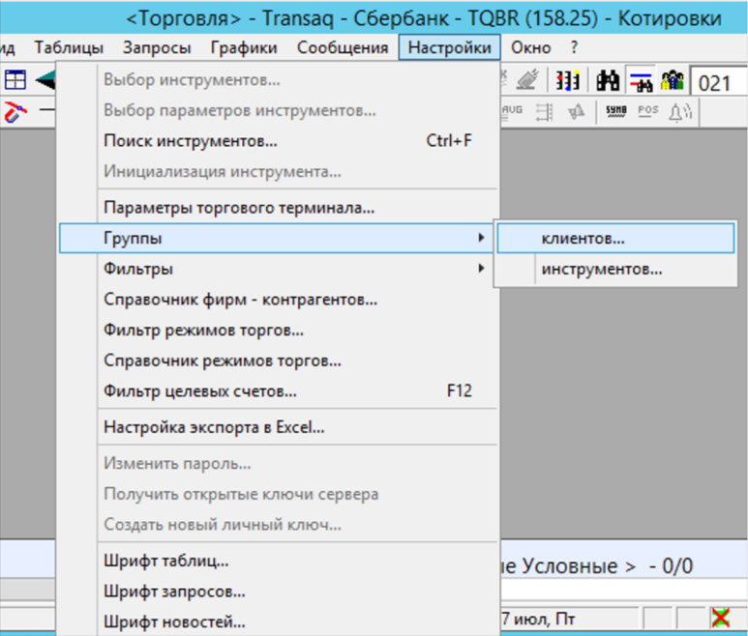
Новая группа клиентских счетов создается нажатием кнопки «Добавить». Необходимо ввести наименование группы.
Клиент добавляется в группу двойным щелчком мыши в списке клиентов, не включенных в текущую группу (справа).
Клиент исключается из группы двойным щелчком мыши в списке клиентов, включенных в текущую группу (слева).
Можно также пользоваться кнопками со стрелками на диалоге. Каждый счет может быть включен в несколько групп.
При выборе в списке групп строки «(Все группы)», в левом списке отображаются клиенты, включенные хотя бы в одну группу, а в правом - не включенные ни в одну.
В этом режиме клиенты могут добавляться во все группы, либо исключаться из всех групп одновременно.
Кнопка «Удалить» предназначена для удаления текущей группы, а кнопка «Свойства» для изменения ее наименования.

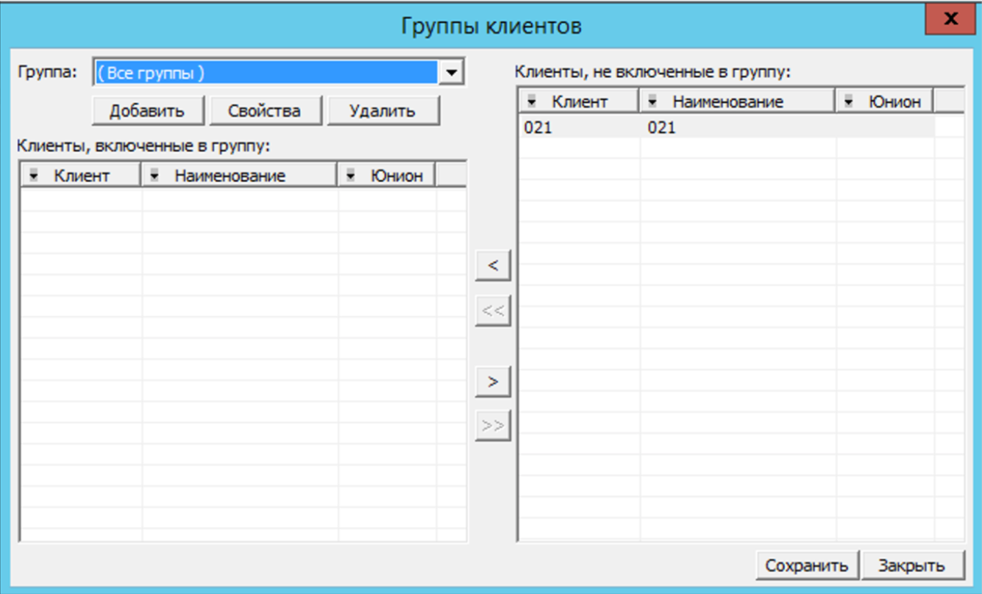

Группы инструментов

Реализована возможность создавать именованные списки инструментов, которые могут затем применяться для фильтрации данных в окнах, а также при экспорте данных в MS EXCEL.
Для настройки групп инструментов выберите подпункт «Инструменты» пункта «Группы» в меню «Настройки».
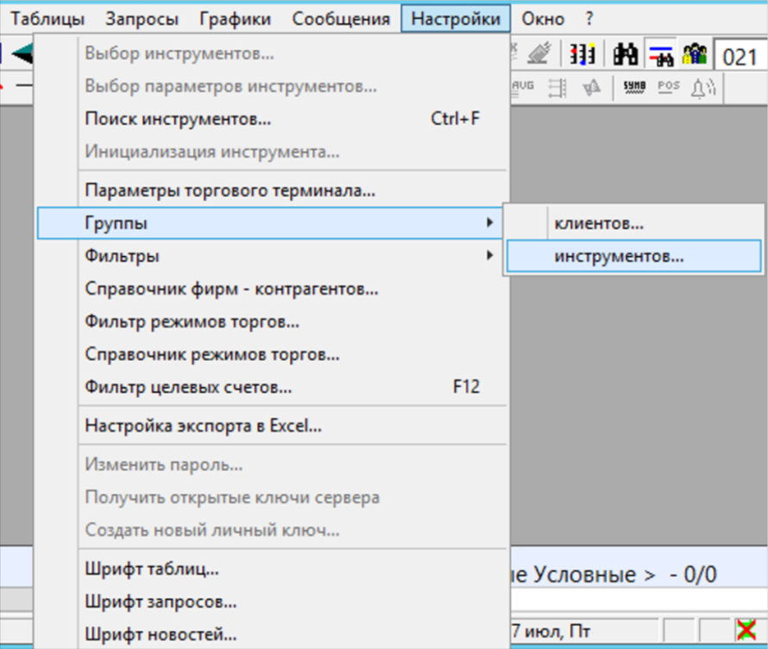

Чтобы создать новую группу, нажмите на кнопку «Добавить». Необходимо ввести наименование группы. Кнопка «Свойства» позволяет изменить название группы, кнопка «Удалить» удаляет группу.
Инструмент добавляется в группу двойным щелчком мыши в «дереве» инструментов, не включенных в текущую группу (справа).
Инструмент исключается из группы двойным щелчком мыши в списке инструментов, включенных в текущую группу (слева).
Чтобы сохранить изменения в группах, нажмите на кнопку «Сохранить». Чтобы выйти из диалога редактирования групп инструментов, нажмите на кнопку «Закрыть».

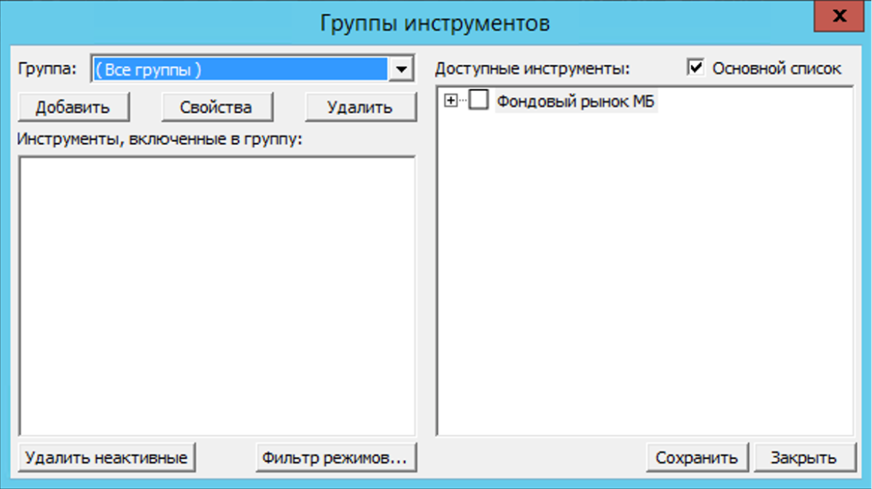

Информационные таблицы

Таблица «Финансовые инструменты»

В этой таблице отображаются текущие значения параметров финансовых инструментов. Данные каждого инструмента отображаются в отдельной строке.
Чтобы открыть таблицу выберите пункт «Финансовые инструменты» из меню «Таблицы».
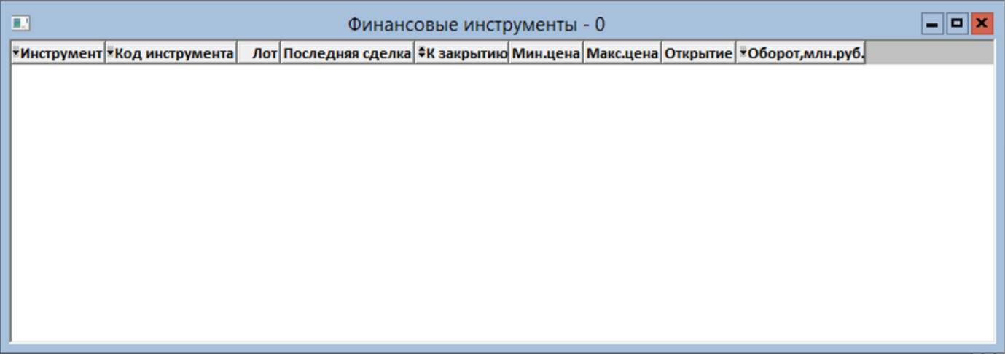

Инструмент | Краткое наименование
Код инструмента | Государственный регистрационный номер инструмента
Лот | Количество лотов в последней сделке, совершенной на рынке
Последняя сделка | Цена последней сделки, совершенной на рынке
К закрытию | Разность цены последней сделки и цены закрытия предыдущей торговой сессии
Мин. Цена | Минимальная цена сделки с начала торговой сессии
Макс. Цена | Максимальная цена сделки с начала торговой сессии
Открытие | Цена открытия торговой сессии
Оборот, млн. руб. | Объем сделок за сегодня в млн. руб. с точностью до целых тысяч

Для индексов доступен просмотр следующих параметров:

последняя сделка | Текущее значение индекса
время последней | Время последнего расчета индекса
закрытие | Индекс на вчерашнем закрытии
к закрытию | Изменение индекса по отношению к вчерашнему дню
открытие | Первое расчетное значение индекса за текущий день
к открытию | Изменение индекса по отношению к текущему открытию рынка

Строка финансового инструмента подсвечивается красным цветом, если цена последней сделки окажется ниже цены предыдущей сделки по данному инструменту. В случае, если эта цена окажется выше предыдущей, строка окрашивается зеленым цветом

Выбор инструментов

Чтобы задать перечень инструментов и порядок расположения строк в таблице, выберите пункт «Выбор инструментов» из меню «Настройки» или из контекстного меню окна.
Чтобы добавить инструмент в таблицу, выполните двойной щелчок на строке с наименованием инструмента в списке «Доступные инструменты» (слева).
Новый инструмент будет помещен после текущего выделенного инструмента в списке «Выбранные».
Порядок расположения инструментов в таблице устанавливается кнопками «стрелка вверх» и «стрелка вниз», расположенными справа от списка «Выбранные инструменты ».
Чтобы удалить инструмент из таблицы «Финансовые инструменты», выполните двойной щелчок на строке с наименованием инструмента в списке « Выбранные инструменты» (справа).
Чтобы отразить произведенные изменения, нажмите кнопку «Применить».
Выбор параметров инструментов
Чтобы установить набор отображаемых параметров инструментов и порядок расположения колонок в таблице, выберите пункт «Выбор параметров инструментов» из меню «Настройки» или из контекстного меню окна.
Включение и исключение параметров производится аналогично.

Из окна «Финансовые инструменты» могут быть выполнены
следующие действия:
- Ввести заявку
Чтобы ввести новую заявку, выделите строку интересующего Вас инструмента и выберите пункт меню «Ввести заявку», либо нажмите клавишу INSERT. В поле «Цена» диалога ввода новой заявки будет подставлено текущее значение колонки «Последняя сделка».
- Ввести неконкурентную заявку
Ввод неконкурентной заявки в режиме размещения ГЦБ. Доступно только для трейдеров с соответствующими полномочиями
- Ввести заявку РПС
Ввод заявки в режиме адресных переговорных сделок. Доступно только для трейдеров с соответствующими полномочиями
- Ввести заявку РЕПО
Ввод заявки в режиме адресных сделок РЕПО Доступно только для трейдеров с соответствующими полномочиями
- Снять группу заявок
Для того, чтобы снять группу заявок выберите пункт «Снять группу заявок» из
меню «Заявки», либо из контекстного меню окна. Открыть окно котировок по инструменту
Чтобы открыть окно котировок по инструменту, выберите пункт меню «Котировки», либо выполните двойной щелчок на соответствующей строке таблицы.
- Открыть график по инструменту
Чтобы открыть новое окно с графиком, выберите пункт «Новый график» из меню
«Графики», либо из контекстного меню окна «Финансовые инструменты». Также график можно открыть с помощью двойного щелчка на соответствующей
строке таблицы с нажатой клавишей CTRL.
- Сохранить данные в файл
Чтобы сохранить текущие данные окна в текстовом файле, выберите пункт «Сохранить данные в файл» из меню «Файл», либо из контекстного меню окна «Финансовые инструменты», и задайте имя файла. Перечень сохраненных в файле колонок определяется выбранными в данный момент параметрами инструментов.
- Копировать инструмент для связи с EXCEL
Данный пункт меню предназначен для организации передачи данных об отдельных финансовых инструментах в другие программы с использованием механизма DDE. Чтобы вставить инструмент в электронную таблицу в виде динамической связи, скопируйте его (с помощью данной команды) в буфер обмена и воспользуйтесь пунктом «Специальная вставка» меню «Правка» пакета MS EXCEL.

Таблица «Все сделки»

В окне «Все сделки» отображаются сделки, заключенные на рынке по выбранным пользователем инструментам.
Чтобы открыть таблицу, выберите пункт «Все сделки» из меню «Таблицы». В колонках таблицы «Все сделки» отображаются следующие параметры:
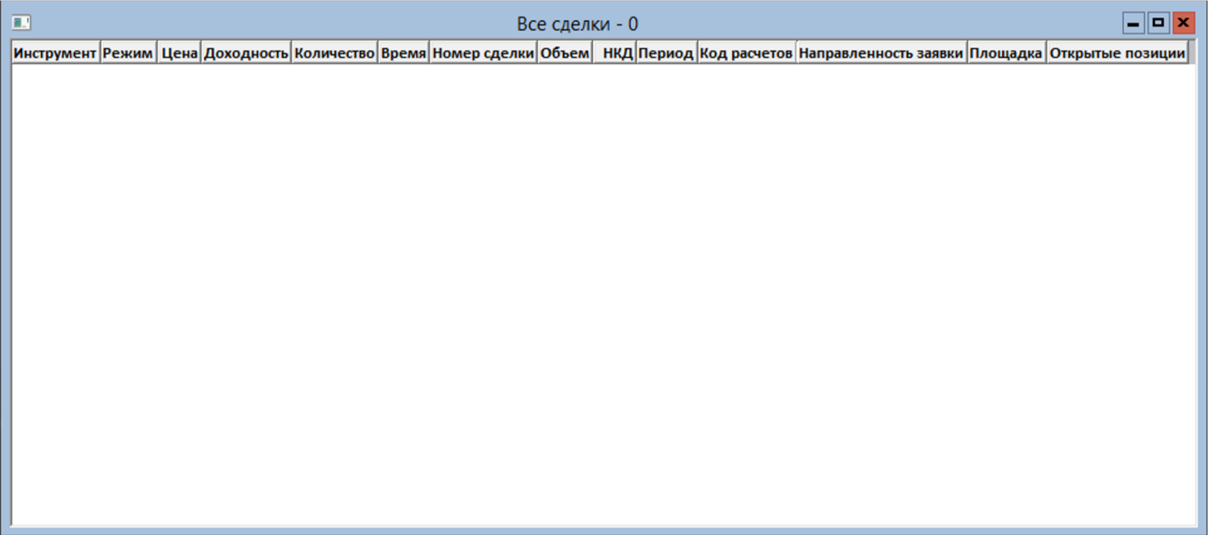

Инструмент | Краткое наименование
Режим | Наименование режима, в котором была заключена сделка
Цена | Цена заключения сделки
Доходность | Доходность по цене сделки
Количество | Количество лотов в сделке
Время | Время заключения сделки.
Объем | Объем сделки в рублях с учетом НКД.
НКД | Накопленный купонный доход (% доход на одну ценную бумагу)

Новые сделки помещаются в конец списка. Для того чтобы наиболее поздняя по времени сделка была всегда видна на экране, выделите последнюю на данный момент сделку в таблице. В этом случае, при заключении новых сделок, список автоматически сдвигается, открывая последнюю строку.
Если в таблице выделена любая строка отличная от последней, то новые сделки также помещаются в конец списка, но сдвиг списка при этом не производится.
Зеленым цветом выделяются сделки, инициированные заявками на покупку, а красным – сделки, инициированные заявками на продажу.
Из окна «Все сделки» могут быть выполнены следующие действия:

- Открыть окно котировок по инструменту
Чтобы открыть окно котировок по инструменту, выберите пункт меню «Котировки», либо выполните двойной щелчок на сделке по нужному инструменту.
- Открыть график по инструменту
Чтобы открыть новое окно с графиком, выберите пункт «Новый график» » из меню «Графики», либо из контекстного меню окна «Все сделки».

Таблица «Котировки»
В окнах «Котировки» отображается суммарное количество лотов данного финансового инструмента, выставленных на продажу и/или покупку в торговой системе Биржи.
Чтобы открыть окно, выполните двойной щелчок на строке нужного инструмента в таблице «Финансовые инструменты», либо выделите эту строку в таблице и выберите пункт «Котировки» из меню «Таблицы».
В колонках таблицы «Котировки» отображаются следующие параметры:
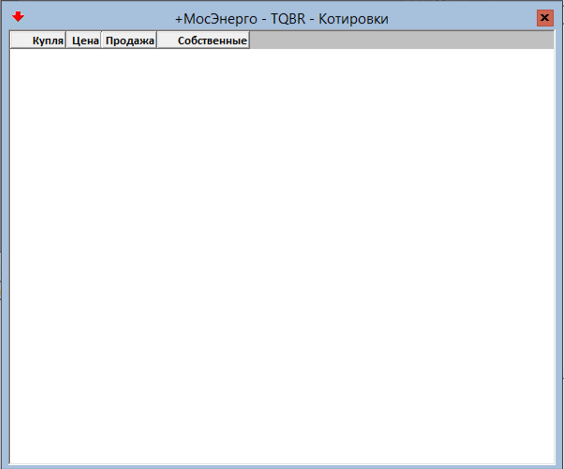

Купля | Количество лотов инструмента в очереди заявок на покупку по данной цене.
Цена | Цена заявок
Доходность | Доходность по цене заявок
Продажа | Количество лотов инструмента в очереди заявок на продажу по данной цене.
Собственные | Суммарное количество лотов по данной цене, выставленных трейдером

В заголовке окна отображается наименование инструмента и цена последней
сделки по нему, а также направление изменения цены последней сделки относительно цены предыдущей.
Заявки на продажу в окнах «Котировки» подсвечиваются красным цветом, а заявки на покупку — зеленым. Если на рынке существуют заявки на продажу и покупку по одной цене (например, в период открытия или закрытия сессии), то цена подсвечивается желтым цветом.
Способ расположения данных в таблицах «Котировки» можно задать с помощью закладки «Отображение информации» диалога «Параметры Торгового терминала» (см. меню «Настройки»).
Из окна «Котировки» могут быть выполнены следующие действия: Ввести заявку
Чтобы ввести новую заявку, выделите строку с интересующей Вас ценой в окне котировок нужного инструмента и нажмите клавишу «INSERT», либо выполните двойной щелчок на нужной строке таблицы котировок.
В поле «Цена» диалога ввода новой заявки подставляется значение колонки «Цена» выбранной строки таблицы «Котировки», а в поле «Количество» - значение колонки «Купля» или «Продажа» этой же строки. Направление заявки устанавливается в соответствии с настройкой (см. закладку «Ввод заявок» диалога «Параметры Торгового терминала», панель «Из окна Котировок подавать заявки»).
Заменить заявку
Трейдер имеет возможность заменить собственную заявку по данному инструменту непосредственно из окна «Котировки», не обращаясь к таблице собственных заявок.
Снять заявку
Трейдер имеет возможность снять собственную заявку по данному инструменту непосредственно из окна «Котировки».
Просмотреть заявку
Трейдер имеет возможность вызвать диалог просмотра собственной заявки непосредственно из окна «Котировки».
Открыть график по инструменту
Чтобы открыть новое окно с графиком, выберите пункт «Новый график» » из
меню «Графики», либо из контекстного меню окна «Котировки».

Таблица «Комбинированные Котировки»
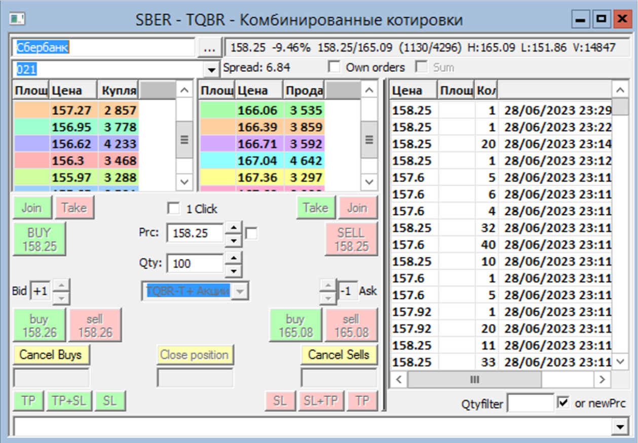

Таблица «Заявки»

Данная таблица содержит информацию о текущем состоянии заявок по доступным трейдеру клиентским счетам.
Для открытия окна выберите пункт «Заявки» из меню «Таблицы».
В колонках таблицы «Заявки» отображаются следующие параметры:
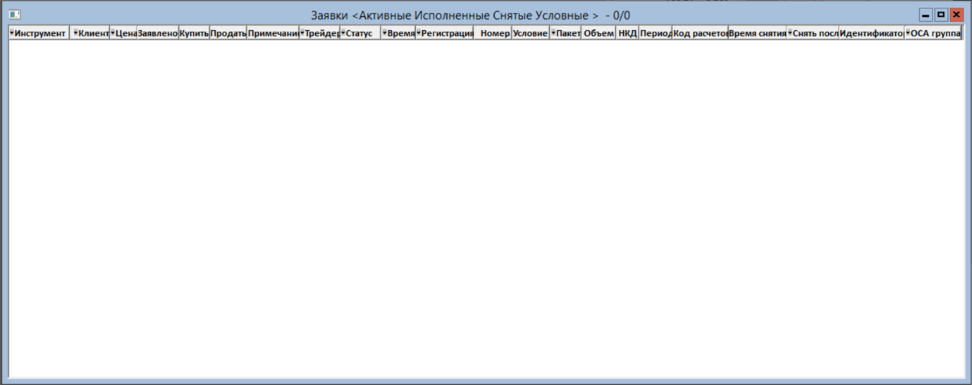

Инструмент | Краткое наименование финансового инструмента
Цена | Цена заявки
Клиент | Номер счета, для которого выставлена заявка
Доходность | Доходность по цене заявки
Заявлено | Количество лотов финансового инструмента, заявленное к продаже или покупке при выставлении заявки
Купить | Количество лотов в заявке на покупку в текущий момент времени
Продать | Количество лотов в заявке на продажу в текущий момент времени
Статус | Статус заявки может принимать следующие значения »Выставляется» — производится выставление новой заявки «Снимается» — производится снятие заявки  «Активная» — заявка находится в ТС Биржи  «Снята» — заявка снята трейдером. В скобках указывается идентификатор трейдера, снявшего заявку  «Снята Биржей» — заявка снята Биржей  «Исполнена» — заявка удовлетворена полностью. Для таких заявок в колонке «Купить» или «Продать» показывается ноль. «Условная» — условная заявка, ожидающая наступления условий для выставления на рынок.  «Отменена» — условная заявка, отмененная трейдером до наступления заданных условий.  «Истекло время действия» — условная заявка отменена Брокером, т.к. в период действия заявки не наступили заданные условия ее выставления.  «Отклонена Брокером» — условная заявка отклонена Брокером в момент выставления на рынок при наступлении заданных условий  «Отклонена Биржей» — условная заявка отклонена Биржей в момент выставления на рынок при наступлении заданных условий  Статус заявки определяет также цвет, которым строка заявки отображается в таблице
Время | Время выставления заявки в ТС Биржи
Регистрация | Время регистрации условной заявки в системе TRANSAQ V
Примечание | Дополнительная информация, введенная трейдером при подаче заявки
Трейдер | Указывается идентификатор трейдера, подавшего заявку.  Для заявок, поданных на MOEX не через систему TRANSAQ V, выводится идентификатор пользователя ТС MOEX
Номер | Номер заявки в торговой системе Биржи или номер условной заявки в системе TRANSAQ V
Условие | Условие активизации поручения (только для условных заявок)

В заголовке окна показывается количество строк в таблице. При установленных фильтрах по клиенту или статусу заявок, показывается условие фильтрации, а также количество заявок с учетом фильтра и без него.
Из окна «Заявки» могут быть выполнены следующие действия:
- Ввести новую заявку
Чтобы ввести новую заявку выберите пункт меню «Ввести заявку», либо нажмите кнопку INSERT.
Если действие производится в момент, когда выделена одна из заявок, то в поля «Инструмент», «Клиент», «Направление», «Цена», «Количество» и «Примечание» подставляются соответствующие значения выбранной заявки.
- Заменить заявку
Чтобы заменить заявку выберите пункт меню «Заменить заявку».
ВНИМАНИЕ! При замене заявок, ранее поданных другими трейдерами, новая заявка подается от имени трейдера заменившего заявку.
- Снять заявку
Чтобы снять заявку выберите пункт меню «Снять заявку» из меню «Заявки»,
либо нажмите кнопку DELETE.
Трейдер может снимать заявки других трейдеров, выставленные по доступным
ему клиентским счетам.
- Снять группу заявок
Чтобы снять группу заявок выберите пункт «Снять группу заявок» из меню
«Заявки», либо из контекстного меню окна. Просмотреть заявку
Чтобы просмотреть параметры заявки выберите пункт «Просмотреть заявку» из меню «Заявки», либо выполните двойной щелчок на заявке.
- Ввести неконкурентную заявку
Ввод неконкурентной заявки в режиме размещения ГЦБ. Доступно только для трейдеров с соответствующими полномочиями.
- Ввести заявку РПС
Ввод заявки в режиме адресных переговорных сделок. Доступно только для трейдеров с соответствующими полномочиями.
- Ввести заявку РЕПО
Ввод заявки в режиме адресных сделок РЕПО Доступно только для трейдеров с соответствующими полномочиями.
- Копировать заявку в Блокнот поручений
Текущая заявка добавляется в ранее открытый Блокнот поручений.
- Сохранить данные в файл
Чтобы сохранить текущие данные в таблице в текстовый файл выберите пункт «Сохранить данные в файл» из меню «Файл» или из контекстного меню окна. Данные сохраняются в формате, совместимом с аналогичным файлом ТС MOEX.
- Установить целевого клиента
В качестве целевого выбирается клиент текущей заявки.
- Фильтрация заявок по счету клиента
Фильтрация заявок в зависимости от счета клиента возможна в двух режимах:
показать заявки по текущему целевому счету (кнопка на панели инструментов);
показать заявки по всем счетам, кроме целевого (кнопка на панели инструментов).
Чтобы отключить фильтр, установите кнопку текущего режима фильтрации на панели инструментов в положение «Выключено».
Нужный режим фильтрации также можно установить с помощью панели «Заявки и сделки» диалога «Фильтр заявок и сделок» (см. пункт «Фильтр заявок и сделок» меню «Настройки»).
ПРИМЕЧАНИЕ. Режим фильтрации по клиентскому счету устанавливается одновременно для окон «Заявки» и «Сделки».
- Фильтрация заявок по статусу
Для настройки режима показа заявок в зависимости от их состояния выберите пункт «Фильтр заявок и сделок» из меню «Настройки», либо нажмите кнопку на панели инструментов.
В панели «Заявки» выберите интересующие Вас состояния заявок и нажмите кнопку «Сохранить».

Заявки отображаются в соответствии со следующей таблицей:

Активные | Заявки в состоянии «Активная»
Снятая/отклоненная | Заявки в следующих состояниях: «Снята»  «Снята Биржей»  «Отменена»  «Истекло время действия» «Отклонена Брокером» «Отклонена Биржей»
Исполненная | Заявки в состоянии «Исполнена»
Условная | Заявки в состоянии «Условная», ожидающие наступления заданных условий

Режим фильтрации заявок по статусу удобно включать и выключать при помощи кнопки на панели инструментов.

ПРИМЕЧАНИЕ. При сортировке таблицы «Заявки» по колонке «Время» для условных заявок используется значение в колонке «Регистрация».
Фильтрация заявок по группам клиентов и инструментам
Фильтр таблицы заявок по группам клиентов и/или инструментам можно установить или отменить, выбрав соответствующий пункт контекстного меню.

Таблица «Стоп заявки»
Контроль состояния исполнения стоп-заявок и управление неисполненными стоп-заявками.

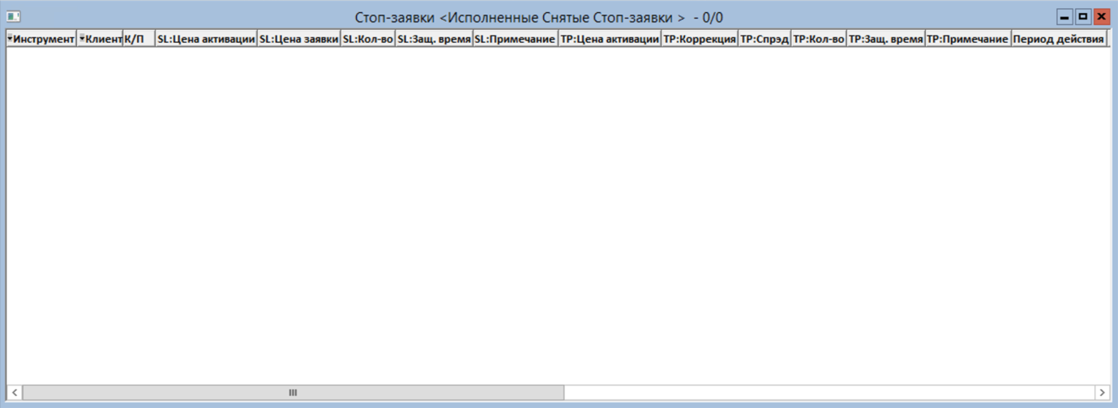

Номер | Регистрационный номер стоп-заявки на сервере
Дата | Дата регистрации стоп-заявки
Время | Время регистрации стоп-заявки
Тип стоп-заявки | Тип условной заявки.  Возможные значения:  «Стоп-лимит» – заявка типа «стоп-лимит»,  «СЦ по др. бумаге» – стоп-заявка, в которой условие стоп-цены проверяется по другому инструменту,  «Со связ. заявкой» – стоп-заявка, связанная с лимитированной заявкой одинаковой направленности и объема,  «Тэйк-профит» – условная заявка типа «тэйк-профит»,  «Стоп-лимит по заявке» – условная заявка типа «стоп-лимит», выставляемая по исполнению другой заявки,  «Тэйк профит по заявке» – условная заявка типа «тэйк-профит», выставляемая по исполнению другой заявки.
Описание типа стоп-заявки | Расширенное описание типа стоп-заявки.  Возможные значения:  «Стоп-лимит»,  «Стоп-цена по другой бумаге»,  «Со связанной заявкой»,  «Тэйк-профит»,  «Стоп-заявка типа [Стоп-лимит] выставляется при исполнении заявки»,  «Стоп-заявка типа [Тэйк-профит] выставляется при исполнении заявки»
Инструмент | Краткое наименование финансового инструмента
Класс | Наименование класса, к которому относится инструмент
Код класса | Код класса в торговой системе
Операция | Направление операции («Купля», «Продажа»)
Счет | Код торгового счета, по которому подана заявка
Бумага стоп-цены | Для стоп-заявок типа «СЦ по др. бумаге» указывается инструмент, по которому проверяется условие. Для других типов стоп-заявок поле пустое.
Код бумаги стоп-цены | Идентификатор инструмента, указанного в «Бумага стоп-цены»
Класс стоп-цены | Наименования класса инструмента, указанного в «Бумага стоп-цены»
Код класса стоп-цены | Код класса инструмента, указанного в «Бумага стоп-цены»
Направление стоп-цены | Отношение стоп-цены к цене последней сделки в виде «<=» или «>=»
Стоп-Цена | Стоп-цена заявки, за единицу инструмент
Цена | Цена заявки, за единицу инструмента
Количество | Количество ценных бумаг, указанное в заявке, выраженное в лотах
Акт. кол-во | Количество ценных бумаг в активной условной заявке, ожидающей наступления условия. Для связанных заявок с условием частичного исполнения показывает остаток связанной лимитированной заявки. Для заявок «по исполнению» показывает исполненный объем заявки-условия.
Исп. кол-во | Количество ценных бумаг в заявке, сгенерированной при исполнении условной заявки, выраженное в лотах
Код клиента | Код клиента, по которому установлен лимит средств
Комментарий | Дополнительная справочная информация
Номер заявки | Номер заявки в торговой системе, зарегистрированной по наступлению условия стоп-цены
Сделка условия | Номер сделки в таблице всех сделок, значение цены которой стало достаточным условием для исполнения стоп-заявки
Срок | Срок исполнения заявки в виде даты, либо значение «До отмены»
Тип | Тип заявки, код из нескольких символов. Используется для заявок типа «тэйк-профит» и «по исполнению».  Используемые значения:  «Ч» – признак частичного исполнения заявки-условия.  «И» - признак использования в качестве количества бумаг в заявке «по исполнению» исполненного объема заявки-условия.  Единицы измерения отступа для заявок «тэйк-профит». Возможные значения: «%» - в процентах, «Д» – в единицах цены.  Единицы измерения защитного интервала для заявок «тэйк-профит». Возможные значения: «%» - в процентах, «Д» – в единицах цены.
Состояние | Состояние заявки («Активна», «Исполнена», «Снята»)
Результат | Результат исполнения стоп-заявки.  Возможные значения:  «выставлена заявка в ТС» – заявка принята торговой системой  «Отвергнута ТС» – заявка отвернута торговой системой  «Снята» – заявка снята пользователем«Не прошла контроль лимитов» – недостаточно средств клиента для выполнения заявки  «Связ. заявка снята» – лимитированная заявка, связанная со стоп-заявкой, была снята пользователем  «Связ. заявка исполнена» – торговой системой была удовлетворена лимитированная заявка, связанная со стоп-заявкой  «Ждет активации» – условие активации не наступило. Параметр заявок типов «Тэйк-профит» и «по исполнению».
Связ. Заявка | Регистрационный номер заявки в торговой системе, присвоенный связанной заявке
Цена связ. заявки | Цена, указанная в связанной заявке
ID транзакции | Значение уникального номера заявки TRANS_ID при импорте заявок из файла
Отступ от min/max | Величина отступа. Параметр заявок типа «Тэйк-профит»
Единицы отступа | Единица измерения параметра «Отступ от min/max». Возможные значения: «Д» – в значения цены; «%» - в процентах
Защитный спрэд | Дополнительное отклонение цены заявки от цены последней сделки, инициировавшей исполнение условной заявки. Параметр заявок типа «Тэйк-профит».
Единицы спрэда | Единица измерения параметра «Защитный спрэд». Возможные значения: «Д» – в значения цены; «%» - в процентах.
Заявка условия | Регистрационный номер заявки-условия в торговой системе. Параметр заявок типа «по исполнению».

Таблица «Сделки»
Данное окно содержит список сделок, совершенных по доступным трейдеру клиентским счетам.
Для открытия окна выберите пункт «Сделки» из меню «Таблицы».
В колонках таблицы «Сделки» отображаются следующие параметры:
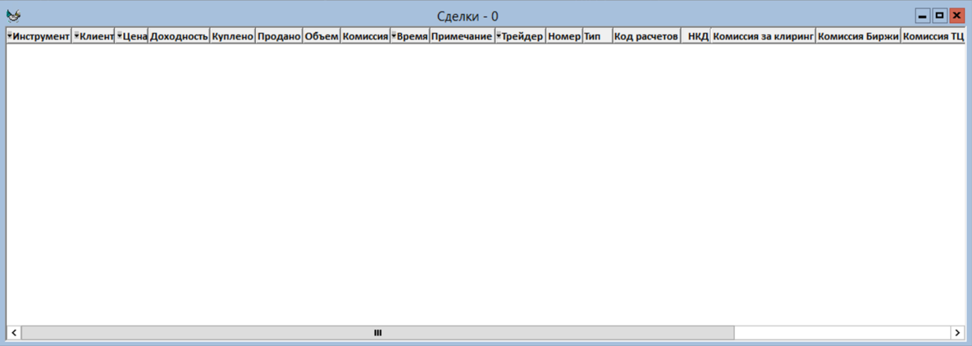

Инструмент | Краткое наименование финансового инструмента
Клиент | Номер счета, для которого заключена сделка
Цена | Цена заключения сделки
Доходность | Доходность по цене заключения сделки
Куплено | Количество купленных лотов (для сделки на покупку)
Продано | Количество проданных лотов (для сделки на продажу)
Объем | Объем сделки в рублях с учетом комиссии  Для сделок на продажу размер комиссии вычитается из объема,  для сделок на покупку – прибавляется.
Комиссия | Суммарный размер уплаченной комиссии по сделке
Время | Время заключения сделки
Примечание | Дополнительная информация, введенная трейдером при подаче заявки
Трейдер | Указывается идентификатор трейдера выставившего заявку, по которой была совершена сделка, если она была подана от имени другого трейдера.  Для заявок, поданных на MOEX не через СБО TRANSAQ V, выводится идентификатор пользователя ТС MOEX
Номер | Номер сделки в торговой системе MOEX

Таблица «Портфель+/ММА/ЕП»
Данная таблица содержит информацию о оценке счета, начальной марже, и объеме свободных средств.
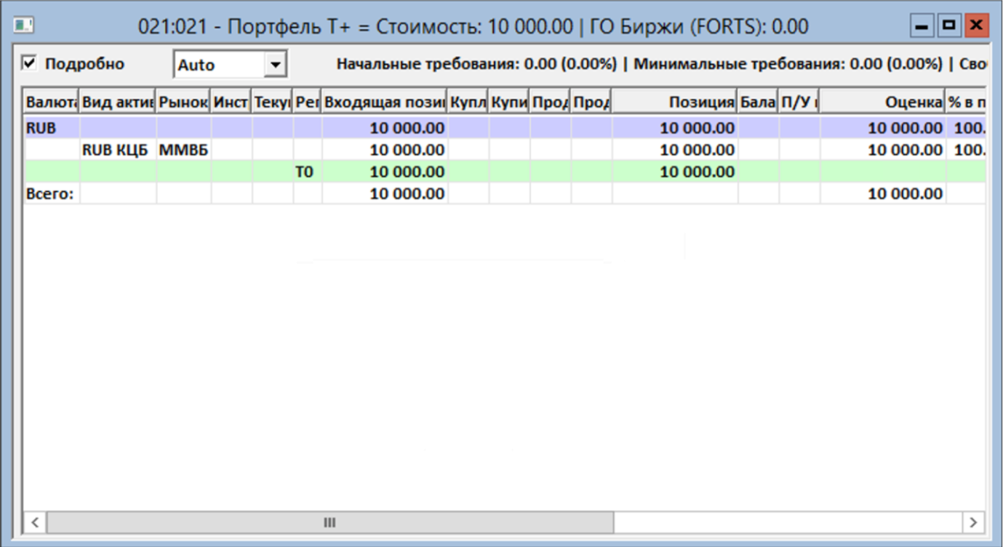

Таблица «Адресные заявки»

Данная таблица содержит информацию о текущем состоянии доступных трейдеру адресных заявок в режимах РПС и РЕПО MOEX.
Для открытия окна выберите пункт «Адресные заявки» из меню «Таблицы».
В колонках таблицы «Адресные заявки» отображаются следующие параметры:
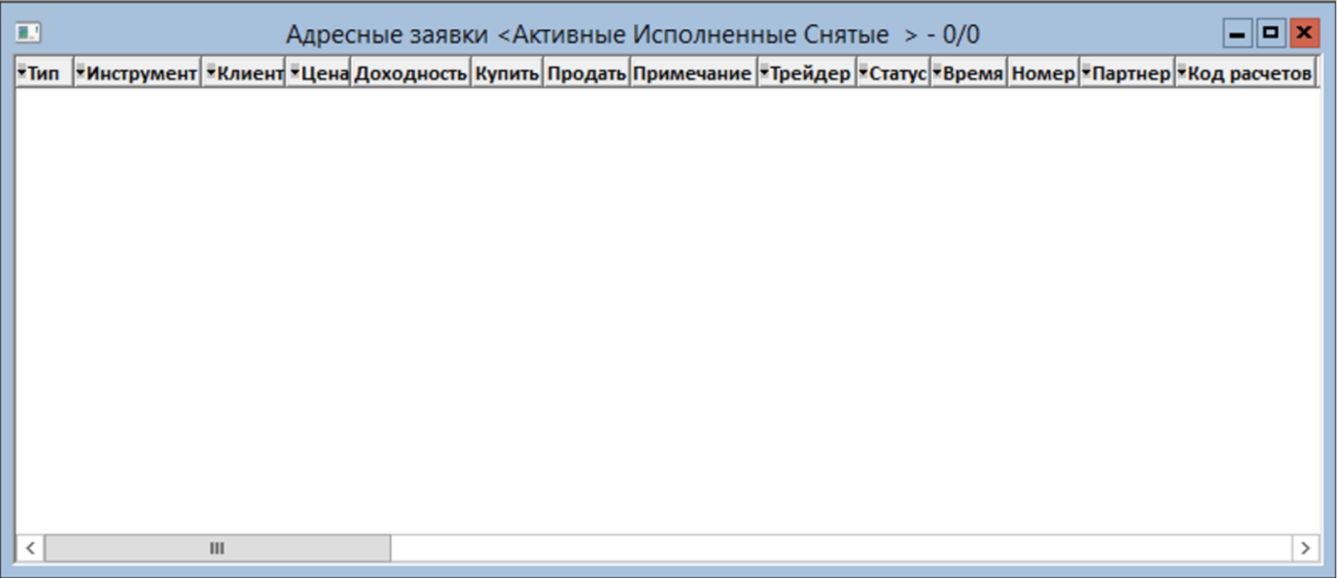

Тип | Может принимать следующие значения:  - отправленная. Заявка введена от имени фирмы Брокера, партнером в заявке указана другая фирма.  - полученная. Заявка введена от имени другой фирмы, партнером в заявке указана фирма Брокера.  - внутренняя. Заявка введена от имени фирмы Брокера, партнером в заявке указана также фирма Брокера
Инструмент | Краткое наименование финансового инструмента
Клиент | Номер счета, для которого выставлена заявка (только для отправленных и внутренних)
Цена | Цена заявки
Доходность | Доходность по цене заявки
Купить | Количество лотов в заявке на покупку
Продать | Количество лотов в заявке на продажу
Примечание | Дополнительная информация, введенная трейдером при подаче заявки
Трейдер | Указывается идентификатор трейдера, выставившего заявку, если она была подана не от имени трейдера, работающего с данным экземпляром программы.  Для заявок, поданных на MOEX не через систему TRANSAQ V, выводится идентификатор пользователя ТС MOEX
Статус | Статус заявки может принимать следующие значения »Выставляется» — производится выставление новой заявки «Снимается» — производится снятие заявки  «Активная» — заявка находится в ТС Биржи  «Снята» — заявка снята трейдером. В скобках указывается идентификатор трейдера, снявшего заявку  «Снята Биржей» — заявка снята Биржей  «Исполнена» — заявка удовлетворена полностью.  Статус заявки определяет также цвет, которым отображается строка заявки
Время | Время выставления заявки в ТС Биржи
Номер | Номер заявки в торговой системе Биржи
Партнер | Фирма — контрагент по сделке
Код расчетов | Код расчетов по сделке
Возмещение | Возмещение партнеру в процентах от объема сделки
Ставка РЕПО | Ставка РЕПО в процентах годовых (только для сделок РЕПО)
Цена выкупа | Цена обратного выкупа (только для сделок РЕПО)
В заголовке окна показывается количество строк в таблице. При установленных фильтрах по клиенту или статусу заявок, показывается условие фильтрации, а также количество заявок с учетом фильтра и без него.
Из окна «Адресные заявки» могут быть выполнены следующие действия:
- Ввести заявку РПС
Ввод заявки в режиме адресных переговорных сделок. Доступно только для трейдеров с соответствующими полномочиями.
- Ввести заявку РЕПО
Ввод заявки в режиме адресных сделок РЕПО Доступно только для трейдеров с соответствующими полномочиями.
- Заменить заявку
Чтобы заменить заявку выберите пункт меню «Заменить заявку».
ВНИМАНИЕ! При замене заявок, ранее поданных другими трейдерами, новая заявка подается от имени трейдера заменившего заявку.
- Снять заявку
Чтобы снять заявку выберите пункт меню «Снять заявку» из меню «Заявки»,
либо нажмите кнопку DELETE.
Трейдер может снимать заявки других трейдеров, выставленные по доступным
ему клиентским счетам.
- Просмотреть заявку
Чтобы просмотреть параметры заявки выберите пункт «Просмотреть заявку» из
меню «Заявки», либо выполните двойной щелчок на заявке.
- Открыть диалог «Фильтр заявок и сделок»
Настройка режима просмотра собственных заявок и сделок (см. далее разделы «Фильтрация заявок по счету клиента» и «Фильтрация заявок по статусу»)
- Установить целевого клиента
В качестве целевого выбирается клиент текущей заявки.

Таблица «Сделки для исполнения»

Данная таблица содержит информацию о текущем состоянии доступных трейдеру сделок для исполнения в ТС MOEX.
Для открытия окна выберите пункт «Сделки для исполнения» из меню «Таблицы».
В колонках таблицы «Сделки для исполнения» отображаются следующие параметры:
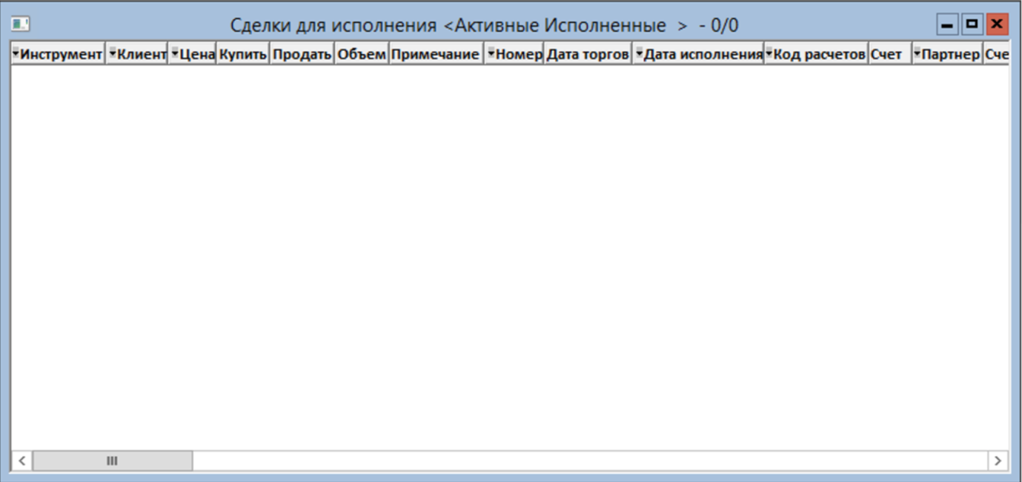

Инструмент | Краткое наименование финансового инструмента
Клиент | Номер счета, для которого была заключена сделка
Цена | Цена сделки для исполнения
Купить | Количество лотов в сделке на покупку
Продать | Количество лотов в сделке на продажу
Объем | Объем сделки для исполнения
Примечание | Дополнительная информация, введенная трейдером при подаче заявки
Номер | Номер сделки для исполнения
Дата торгов | Дата заключения сделки
Дата исполнения | Дата исполнения сделки
Код расчетов | Код расчетов по сделке
Счет | Идентификатор торгового счета, используемый при заключении сделки
Партнер | Фирма — контрагент по сделке
Счет партнера | Идентификатор торгового счета, используемый партнером при заключении сделки
Отчет | Номер отправленного отчета на исполнение в таблице «Заявки - отчеты».
Отчет партнера | Номер отчета партнера
Сделка РЕПО | Номер сделки РЕПО, для которой данная сделка является обратной
Статус | Статус сделки может принимать следующие значения «Включена в отчет» — сделка включена в отчет «Исполнена» — сделка исполнена (включена в отчет обеими сторонами)  Статус заявки определяет также цвет, которым отображается строка заявки.
Цена на дату заключения | Цена сделки РЕПО на дату заключения сделки РЕПО
Ставка РЕПО | Ставка РЕПО в процентах годовых
Цена на дату исполнения | Цена сделки РЕПО на дату исполнения сделки РЕПО

В заголовке окна показывается количество строк в таблице. При установленных фильтрах по клиенту или статусу заявок, показывается условие фильтрации, а также количество заявок с учетом фильтра и без него.
Из окна «Сделки для исполнения» могут быть выполнены следующие действия:
- Ввести заявку РПС
Ввод заявки в режиме адресных переговорных сделок. Доступно только для трейдеров с соответствующими полномочиями.
- Ввести заявку РЕПО
Ввод заявки в режиме адресных сделок РЕПО Доступно только для трейдеров с соответствующими полномочиями.
- Ввести заявку - отчет
Ввод заявки-отчета для текущей сделки для исполнения.
- Открыть диалог «Фильтр заявок и сделок»
Настройка режима просмотра собственных заявок и сделок (см. далее разделы «Фильтрация заявок по счету клиента» и «Фильтрация заявок по статусу»)
- Установить целевого клиента
В качестве целевого выбирается клиент текущей сделки.

Таблица «Заявки-отчеты»

Данная таблица содержит информацию о текущем состоянии доступных трейдеру заявок- отчетов для сделок для исполнения в ТС MOEX.
Для открытия окна выберите пункт «Заявки-отчеты» из меню «Таблицы».
В колонках таблицы «Заявки-отчеты» отображаются следующие параметры:

Тип | Может принимать следующие значения:  - отправленная. Заявка-отчет введена от имени фирмы Брокера  - полученная. Заявка-отчет введена от имени фирмы - партнером в сделке
Инструмент | Краткое наименование финансового инструмента
Трейдер | Идентификатор трейдера, создавшего заявку-отчет
Счет | Идентификатор торгового счета, используемый при заключении сделки
Партнер | Фирма — контрагент по сделке
Счет партнера | Идентификатор торгового счета, используемый партнером при заключении сделки
Количество | Количество лотов в отчете. Отрицательное значение для продажи, положительное - для покупки
Объем | Объем сделки в отчете. Отрицательное значение для покупки, положительное — для продажи
Статус | Статус заявки-отчета может принимать следующие значения «Активная» — ожидает отчет второй стороны сделки «Исполнена» — отчет введен обеими сторонами  «Снята» — заявка-отчет снята трейдером  Статус заявки определяет также цвет, которым отображается строка заявки.
Отчет | Номер заявки-отчета
Время | Время отправки отчета

В заголовке окна показывается количество строк в таблице. При установленных фильтрах по клиенту или статусу заявок, показывается условие фильтрации, а также количество заявок-отчетов с учетом фильтра и без него.
Из окна «Заявки-отчеты» могут быть выполнены следующие действия:
- Ввести заявку-отчет
Ввод новой заявки-отчета.
- Заменить заявку
Снять выделенную заявку-отчет и ввести новую.
- Снять заявку
Снять выделенную заявку-отчет.
- Просмотреть заявку
Просмотреть выделенную заявку-отчет.
- Открыть диалог «Фильтр заявок и сделок»
Настройка режима просмотра собственных заявок и сделок (см. далее разделы «Фильтрация заявок по счету клиента» и «Фильтрация заявок по статусу»)

Таблица «Сообщения»
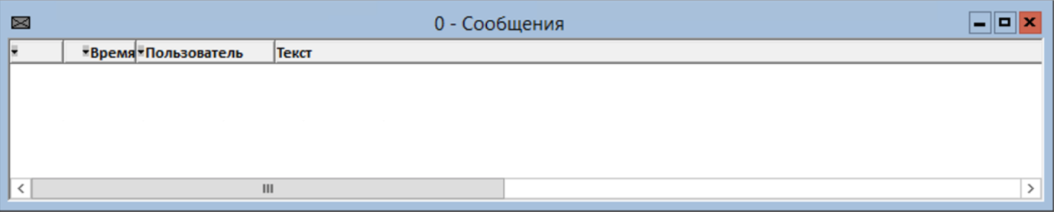
Данное окно содержит список принятых и отправленных трейдером сообщений.
Чтобы открыть его, выберите пункт «Сообщения» из меню «Сообщения», либо выполните двойной щелчок на пиктограмме в строке состояния.
В таблице «Сообщения» отображаются следующие параметры:

Важное | «Да» — для важных сообщений
Время | Время получения или отправки сообщения
Адресат | Идентификатор отправителя или адресата сообщения
Текст | Содержание принятого сообщения
В заголовке окна показывается количество строк в таблице.
Из окна «Сообщения» могут быть выполнены следующие действия:
- Просмотреть сообщения
Чтобы открыть окно просмотра сообщения выберите пункт меню «Просмотреть
сообщение», либо выполните двойной щелчок на строке нужного сообщения.
- Отправить сообщение
Чтобы отправить сообщение выберите пункт «Отправить сообщение» из меню «Сообщения», либо из контекстного меню окна.
При создании сообщения, в поле «Кому» подставляется значение колонки «Адресат», выделенного в данный момент сообщения.
- Удалить сообщение
Чтобы удалить сообщение выберите пункт «Удалить сообщение» из меню
«Сообщения», либо из контекстного меню окна. Удалить все сообщения
Чтобы удалить все сообщения выберите пункт «Удалить все сообщения» из меню «Сообщения», либо из контекстного меню окна.
- Сохранить сообщения
Чтобы сохранить список сообщений в текстовый файл выберите пункт «Сохранить сообщения» из меню «Сообщения», либо из контекстного меню окна. Данные будут записаны в файл, имя которого совпадает с идентификатором трейдера с расширением tms.
- Диалог с адресатом в отдельном окне
Для создания отдельного окна с сообщениями конкретного пользователя, выделите строку с нужным адресатом и выберите пункт «Диалог в отдельном окне» из контекстного меню окна. Все сообщения данного адресата будут перенесены из окна «Все сообщения» в новое окно, в заголовке которого отобразится имя адресата и количество сообщений в таблице.
При закрытии окна, сообщения из него помещаются в окно «Все сообщения»

Таблица «Уведомления»
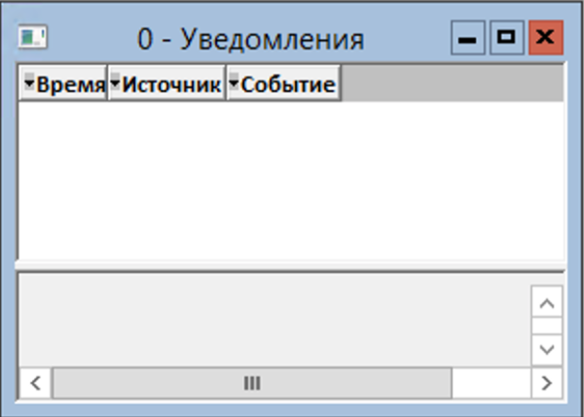
Таблица «Сигналы»
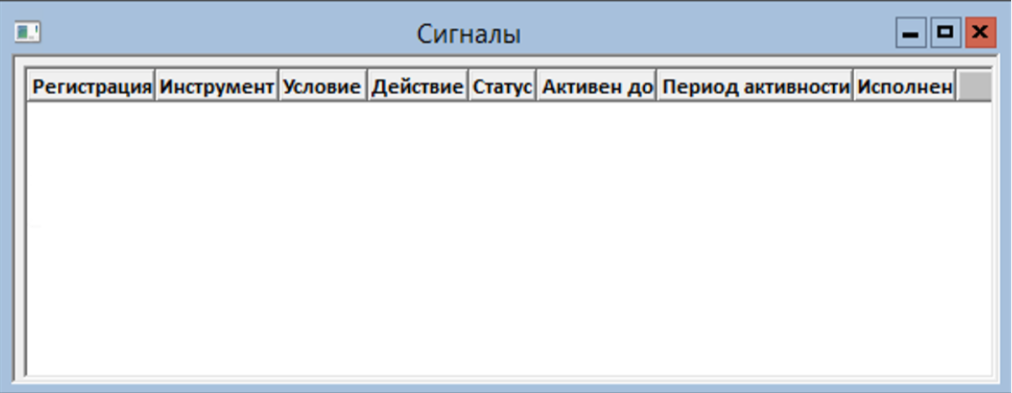
Копирование таблиц в буфер обмена Настройка таблиц

Копирование данных из таблицы в буфер обмена осуществляется с помощью выбора пункта «Копирование в буфер обмена» из контекстного меню.

Настройка таблиц
Для изменения порядка колонок в таблице примените операцию Drag and Drop к заголовку колонки.
Чтобы изменить ширину колонки примените операцию Drag and Drop к левой или правой границе заголовка колонки. Если Вас не интересует информация, представленная в какой-либо колонке, уменьшите ширину данной колонки до нуля.
Для того, чтобы автоматически установить размеры всех видимых колонок таблицы, позволяющие видеть полностью представленные в них данные, выберите пункт «Выровнять колонки» из меню «Вид», либо из контекстного меню окна.
Чтобы сделать то же самое для всех колонок (включая колонки, имеющие нулевую ширину), выберите пункт «Показать все колонки» из меню «Вид», либо из контекстного меню окна.
Для того, чтобы упорядочить строки таблицы в зависимости от значений в определенной колонке, установите указатель мыши на заголовок этой колонки и нажмите ее левую кнопку. Заголовки колонок, для которых реализована операция
сортировки, помечены пиктограммой

Работа с заявками

Виды заявок
- Условные и прямые заявки
По способу выставления на рынок различаются прямые и условные заявки.
Прямые заявки проверяются на допустимость сервером TRANSAQ V непосредственно в момент получения распоряжения от трейдера. Если заявка может быть допущена на рынок, то она подается в торговую систему Биржи.
При получении распоряжения на выставление условной заявки сервер TRANSAQ V проверяет лишь корректность самого поручения. Проверка, аналогичная процедуре проверки прямой заявки и выставление на рынок, производится только при наступлении условий, указанных трейдером.
- Лимитированные заявки
Лимитированная заявка выражает намерение участника торгов купить по цене не выше указанной или продать по цене, не ниже указанной определенное количество данного финансового инструмента.
При выставлении лимитированной заявки могут быть заданы следующие дополнительные параметры:

Поставить в очередь | При поступлении заявки в торговую систему Биржи производится проверка наличия в очереди встречных заявок, цены которых совпадают или пересекаются с ценой подаваемой заявки. При наличии таких заявок в системе производятся сделки по цене ранее поданной заявки. Затем количество лотов инструмента, указанное в заявке, уменьшается на количество лотов в совершенной сделке и производится аналогичная процедура сопоставления новой заявки с оставшимися встречными заявками. Неисполненная часть заявки помещается в очередь заявок.
Немедленно или отклонить | Аналогично п.1, но сделки совершаются только в том случае, если заявка может быть удовлетворена полностью. В противном случае заявка не выставляется
Снять остаток | Аналогично п.1., но неисполненная часть заявки снимается с торгов
По одной цене | При наличии встречных заявок с пересекающимися ценами, сделка совершается по цене и в объеме лучшей встречной заявки. Неисполненная часть подаваемой заявки помещается в очередь заявок с ценой, равной цене совершенной сделки.

- Рыночные заявки
Рыночная заявка выражает намерение участника торгов купить или продать определенное количество данного финансового инструмента по ценам заявок, находящихся в данный момент в очереди заявок противоположной направленности.
Процедура обработки рыночной заявки в торговой системе Биржи зависит от заданных трейдером дополнительных параметров выставления заявки:

Поставить в очередь | При поступлении заявки в торговую систему Биржи, производится сделка по цене лучшей заявки противоположной направленности.  Затем количество лотов инструмента, указанное в заявке, уменьшается на количество лотов в совершенной сделке и производится аналогичная процедура сопоставления новой заявки с оставшимися встречными заявками. Неисполненная часть заявки снимается с торгов.
Немедленно или отклонить | Аналогично п.1., но сделки совершаются только в том случае, если заявка может быть удовлетворена полностью

Ввод заявки

Для формирования новой заявки нажмите клавишу INSERT, либо выполните двойной щелчок на нужной строке окна «Котировки» или «Сделки».
Кроме того, диалог ввода новой заявки можно загрузить, выбрав пункт «Ввести заявку» из меню «Заявки» или из контекстного меню рабочего окна, либо нажав соответствующую кнопку на панели инструментов.
В зависимости от того, окно какого типа является активным в этот момент, некоторые поля диалога ввода заявки могут принимать следующие значения:
при вводе заявки из окон «Заявки» и «Сделки», в поля диалога ввода подставляются значения выделенной в данный момент заявки или сделки;
при вводе заявки из окна «Котировки», в поля «Инструмент», «Цена» и «Количество» подставляются значения из строки таблицы, которая является выделенной в этот момент, в поле «Клиент» подставляется номер счета целевого клиента.
при выставлении новой заявки из окна «Финансовые инструменты» в поле «Инструмент» подставляется наименование выбранного финансового инструмента, а поле «Цена» устанавливается равным цене последней сделки по нему. В поле «Клиент» подставляется номер счета целевого клиента

ВНИМАНИЕ! Признак «Использовать кредит» всегда устанавливается в зависимости от текущего значения настройки «По умолчанию использовать кредит» (см. закладку «Ввод заявок» диалога «Параметры Торгового терминала»).
Для формирования заявки задайте следующие параметры:
- Инструмент.
Выберите наименование инструмента из раскрывающегося списка.
- Клиент.
Введите номер счета клиента или выберите его из раскрывающегося списка. Чтобы воспользоваться расширенным диалогом выбора клиента, нажмите кнопку «Клиенты».
- Направление заявки.
Нажмите кнопку «Купить» или «Продать».
- Тип заявки.
По - умолчанию предполагается ввод лимитированной заявки. Для ввода рыночной заявки установите соответствующий флаг справа от поля «Цена».
- Цена.
Для лимитированных заявок задайте цену единицы финансового инструмента.
Данное поле не заполняется для рыночных заявок.
- Количество.
Задайте необходимое количество лотов финансового инструмента. Примечание. Здесь может быть введена дополнительная информация о заявке.
Данное поле не может содержать символы "," и "|".
- Параметры.
Путем установки соответствующих флагов, задайте дополнительные параметры выставления заявки.
Чтобы отдать распоряжение на выставление заявки нажмите клавишу ENTER или кнопку «Выполнить».
Для выхода из диалога без выставления заявки нажмите клавишу ESC или кнопку «Отмена».

Дополнительные возможности при вводе заявок

Эти возможности позволяют автоматически рассчитывать количество лотов в заявках, исходя из заданных трейдером условий.
Для контроля трейдером результатов расчетов, при вводе заявки для отдельного клиента выводится запрос на подтверждение с указанием рассчитанного количества лотов. Если оно равно нулю, выдается сообщение «Неверно задано количество».
Для групповых заявок показывается список заявок всех клиентов группы. Заявкам с нулевым количеством лотов признак «Выбрано для исполнения» не устанавливается.
ПРИМЕЧАНИЕ. При установленном параметре «Рыночная» цена заявки в расчетах принимается равной текущей цене бумаги.

ВНИМАНИЕ! ПРИ ДАННЫХ РАСЧЕТАХ НЕ УЧИТЫВАЮТСЯ ТЕКУЩИЕ АКТИВНЫЕ И УСЛОВНЫЕ ЗАЯВКИ!
- Новые режимы ввода заявок
Наряду с возможностью прямого указания направления заявки (купить или продать), реализована возможность ввода заявок, приводящих позицию по инструменту к заданному состоянию.

- Приведение позиции по бумаге к нужной величине
Данный режим позволяет рассчитать количество лотов, которое необходимо купить или продать для того, чтобы результирующая позиция клиента (или каждого клиента в группе) по данной бумаге составила заданное трейдером значение.
Нажимайте кнопку «Количество» в диалоге ввода заявки до тех пор, пока ее текст не изменится на «Новая поз.».
При этом вместо кнопок «Купить» и «Продать» появятся кнопки «Лонг» и «Шорт».
Введите требуемый объем результирующей позиции, выберите ее тип (короткая или длинная) и нажмите кнопку «Выполнить».
Количество лотов в заявке будет рассчитано с учетом текущей позиции клиента по бумаге.

- Частичное или полное закрытие позиции по инструменту
Нажимайте кнопку «Количество» в диалоге ввода заявки до тех пор, пока ее
текст не изменится на «Закрыть».
При этом вместо кнопок «Купить» и «Продать» появятся кнопки «Лонг» и
«Шорт».
Введите долю позиции, которую необходимо закрыть (в целых процентах от 1 до
100), выберите тип («Лонг» или «Шорт») и нажмите кнопку «Выполнить». Будет сформирована заявка на закрытие указанной доли позиции данного типа.

- Дополнительные способы задания объема заявок
Наряду с возможностью ввода объема операции в количестве лотов, трейдер может задать его в виде суммы (в целых рублях), либо в виде процента от текущей оценки портфеля клиента.

- Ввод объема в рублях
Нажимайте кнопку «лот.» в диалоге ввода заявки до тех пор, пока ее текст не
изменится на «руб.».
В режиме ввода прямой заявки при вводе суммы, справа от нее будет отображаться количество лотов, которое может быть куплено или продано по цене заявки.
В режиме ввода «Новая позиция», количество лотов будет рассчитано при нажатии кнопки «Выполнить»

- Ввод объема в процентах от текущей оценки портфеля
Нажимайте кнопку «лот.» в диалоге ввода заявки до тех пор, пока ее текст не
изменится на «%портфеля».
Введите нужное количество процентов. Количество лотов будет рассчитано при
нажатии кнопки «Выполнить»

- Ввод заявок для группы клиентов
Чтобы перейти в режим подачи заявок для группы клиентов, нажмите кнопку «Клиент» в диалоге ввода заявки.
Текст кнопки изменится на «Группа». В окне выбора появится список созданных трейдером групп.
Для вызова диалога изменения групп можно нажать кнопку справа от этого списка.
После ввода параметров заявки и нажатия кнопки «Выполнить» формируется список поручений для клиентов выбранной группы. Любое поручение может быть удалено из списка, изменено, либо исключено из списка исполняемых.
Чтобы исполнить поручения, нажмите кнопку «Выполнить выбранные». Все заявки, подаваемые из данного списка, включаются в один пакет.
В групповых заявках значение опции «Использовать кредит» устанавливается одинаковым для всех заявок группы.

Использование кредитов

Чтобы воспользоваться кредитом при заключении сделки, установите параметр «Использовать кредит» в поручении на выставление заявки.
Если данный флаг не установлен, то считается, что трейдер намеревается выставить заявку в пределах положительного остатка средств на счете клиента.
Для того чтобы признак использования кредита устанавливался автоматически, установите параметр «По умолчанию использовать кредит».
Чтобы воспользоваться Общим лимитом воспользуйтесь рыночной заявкой, либо установите для лимитированной заявки флаг «Снять остаток» либо «Немедленно или отклонить». Признак «Использовать кредит» также должен быть установлен.
ВНИМАНИЕ! Воспользоваться Общим лимитом можно лишь при отсутствии у клиента активных заявок, задействующих его собственные активы или индивидуальный лимит по данному виду средств.

Ввод условной заявки

Чтобы отправить поручение на выставление условной заявки, установите поле «Условие» в состояние «Выбрано», затем укажите тип условия и задайте граничное значение и время действия условного распоряжения.
В системе реализованы следующие условия выставления заявки:

Лучшая покупка | Условие выставления заявки считается выполненным, если сервер TRANSAQ V получит данные о появлении на рынке хотя бы одной заявки на покупку данного инструмента по цене, не ниже заданной в условии
Лучшая покупка или сделка | Условие выставления заявки считается выполненным, если сервер TRANSAQ V получит данные о появлении на рынке хотя бы одной заявки на покупку данного инструмента, либо сделки по цене не ниже заданной в условии
Лучшая продажа | Условие выставления заявки считается выполненным, если сервер TRANSAQ V получит данные о появлении на рынке хотя бы одной заявки на продажу данного инструмента по цене не выше цены, заданной в условии
Лучшая продажа или сделка | Условие выставления заявки считается выполненным, если сервер TRANSAQ V получит данные о появлении на рынке хотя бы одной заявки на продажу данного инструмента, либо сделки по цене не выше цены, заданной в условии
Когда выполнить | Заявка будет выставлена в указанный трейдером момент времени
Обеспеченность ниже | Условие выставления заявки считается выполненным, если показатель обеспеченности кредитуемого клиента достиг указанного трейдером значения или опустился ниже его
Обеспеченность выше | Условие выставления заявки считается выполненным, если показатель обеспеченности кредитуемого клиента достиг указанного трейдером значения или превысил его

Признак «Количество в пределах позиции»
Данный флаг дает возможность ограничить количество лотов в заявке, выставляемой по условию, текущим остатком ценных бумаг (для заявок на продажу) или размером текущих обязательств (для заявок на покупку) на момент выполнения условий выставления заявки.

Заявка отклоняется Брокером, если в этот момент у клиента нет на счете бумаг данного вида (для заявок на продажу) или обязательств по ним (для заявок на покупку).
Период действия условной заявки
Установите период действия условия.
По умолчанию условное распоряжение начинает действовать немедленно после получения его сервером TRANSAQ V и действительно до конца сессии.

Подтверждение ввода заявки

В программе предусмотрена возможность включения режима дополнительного подтверждения операций с заявками. В этом случае при вводе заявки выдается сообщение, содержащее все реквизиты заявки.
Чтобы подтвердить ввод распоряжения, нажмите кнопку «OK», чтобы вернуться к диалогу ввода заявки нажмите клавишу ESC или кнопку «Отмена».
Включение и выключение режима подтверждения производится в закладке «Ввод заявок» диалога «Параметры Торгового терминала».

Замена заявки

Чтобы заменить заявку, находящуюся в статусе «Активная» или «Условная» на заявку с другими параметрами, выделите ее в таблице «Заявки» и нажмите комбинацию клавиш CTRL + INSERT, или соответствующую кнопку на панели инструментов, либо выберите пункт «Заменить заявку» из меню «Заявки».
ВНИМАНИЕ! Распоряжение на снятие заменяемой заявки отправляется в торговую систему Биржи одновременно с загрузкой диалога редактирования заявки.
При включенном режиме «Подтверждать операции с заявками» выдается запрос на подтверждение снятия заменяемой заявки.
Вы можете изменять параметры заявки, не дожидаясь завершения процедуры ее снятия.
До тех пор, пока операция снятия заявки не будет успешно завершена, диалог может быть закрыт только при помощи кнопки «Закрыть». Кнопки «Выполнить» и «Восстановить» активизируются только после успешного снятия заменяемой заявки.
Чтобы выставить новую заявку, нажмите клавишу ENTER или кнопку «Выполнить» после ввода новых параметров заявки.
Чтобы выставить заявку в ее прежнем виде нажмите клавишу ESC или кнопку «Восстановить».
Для выхода из диалога без выставления новой заявки нажмите кнопку «Закрыть».
ВНИМАНИЕ! При замене заявки, признак «Использовать кредит» устанавливается в зависимости от текущего значения настройки «По умолчанию использовать кредит» (см. закладку «Ввод заявок» диалога «Параметры Торгового терминала»).

Снятие заявки

Чтобы снять заявку, находящуюся в статусе «Активная» или «Условная» выделите ее в окне «Заявки» и нажмите клавишу DELETE, либо выберите пункт «Снять заявку» из меню «Заявки» или нажмите соответствующую кнопку на панели инструментов.
В диалоге отображаются реквизиты снимаемой заявки.
Для подтверждения операции нажмите клавишу ENTER или кнопку
«Выполнить».
При включенном режиме «Подтверждать операции с заявками» выдается
запрос на подтверждение снятия заявки.
Для отказа от снятия заявки нажмите клавишу ESC или кнопку «Отмена».

Снятие группы заявок, отвечающих заданным условиям

Группа заявок может быть снята из следующих окон: «Финансовые инструменты», «Заявки», «Сделки».
В диалоге необходимо указать условия, которым должны удовлетворять снимаемые заявки. Чтобы снять заявки, выставленные другими трейдерами по доступным пользователю клиентским счетам, необходимо установить параметр «По всем трейдерам».
Чтобы отдать распоряжение о снятии заявок, отвечающих заданным критериям, нажмите кнопку «Выполнить».

Просмотр заявки

Чтобы просмотреть реквизиты заявки, выполните двойной щелчок на строке заявки, либо выделите ее в окне «Заявки» и нажмите комбинацию клавиш CTRL + ENTER.
В диалоге отображаются реквизиты заявки. Чтобы просмотреть статус заявки нажмите кнопку «Статус».

Отказ в выставлении заявки

Запрос на выставление заявки может быть отклонен брокерской системой, либо торговой системой Биржи. Для получения необходимый пояснений обратитесь к Вашему Брокеру.

Работа с графиками

Интерфейс
Вид окна графика в торговом терминале TRANSAQ V:
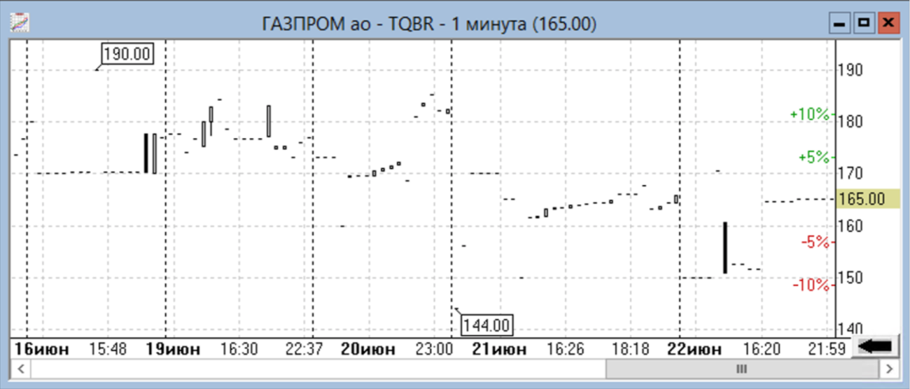

- Имя окна
По умолчанию имя окна задается тем же, что и название первой бумаги, построенной на графике. При необходимости его можно поменять. Для этого щелкните правой кнопкой мыши на свободном месте изображения, и выберите в появившемся контекстном меню пункт «Задать имя окна».
- Имя подокна
По умолчанию имя подокна задается в соответствии с наименованием индикатора, который добавляется. Если подокно создается для новой бумаги, его имя остается пустым. Вы можете сами установить название подокна, или изменить установленное автоматически имя из контекстного меню, выбрав команду «Задать имя подокна».
- Правая ось
Правая ось всегда присутствует на графике. Шаг цены, количество знаков после запятой, границы построения графика и ширина оси системой определяются автоматически. Для того, чтобы масштабировать график, нажмите на нем левой клавишей мыши, и, не отпуская ее, двигайте вверх или вниз для увеличения или уменьшения границ.
По правой оси строится сетка цен на графике. При необходимости ее можно отключить. Для этого кликните на графике правой кнопкой мыши и выберите из подменю «Сетка» опцию «Цены»
Кликая правой кнопкой на оси, вы вызовете контекстное меню, в котором можно менять масштабирование, выставлять заявку либо вызывать стакан из контекстного меню, а также зафиксировать максимальное и минимальное значение шкалы.
- Активный инструмент
На графике всегда присутствует один «активный инструмент». Это та бумага, по которой изначально был построен график. При двойном щелчке по оси по ней будет выставлена заявка, а текущая цена отображается на шкале справа (независимо от доступной исторической информации).
- Всплывающие подсказки
Всплывающие подсказки появляются, если вы наведете мышкой на график, и задержите ее там на непродолжительное время. Они отображают всю необходимую информацию о цене за период времени, на котором задержалась мышка, либо о значениях индикатора.
- Разделительная линия подокон
Кликнув на разделительную линию подокон, можно не отпуская мыши менять размер подокна.
- Подкачка истории
В настройках TRANSAQ V можно выбрать, сколько временных периодов будет строиться изначально на графике (меню «Настройки» → «Параметры Торгового терминала» → «Представление информации» → «Начальное количество точек»). Если изначально полученных с сервера данных недостаточно, их можно дополнительно закачать, нажав на кнопку подкачки истории.
Если истории больше не осталось, кнопка перестанет нажиматься. Если график построен по нескольким бумагам, то кнопка будет продолжать нажиматься до тех пор, пока на сервере есть история хотя бы по одной из бумаг. Важно учитывать, что эта кнопка закачивает историю не в конкретный график, а саму систему. То есть если построено два графика по одной и той же бумаге и с одним и тем же периодом, то подкачка истории в одном из них приведет к подкачке истории и в другом.
- Полоса прокрутки
Назначение и использование полосы прокрутки достаточно прозрачно. Если вы хотите масштабировать график по горизонтальной оси, нажмите на цифровой клавиатуре (справа) клавиши «+» и «-».
- Временная шкала
Ее формат и шаг времени определяются автоматически. Для изменения масштаба используйте клавиши «+» и «-» на цифровой клавиатуре (справа).
- Левая ось
Левая ось появляется, когда вы привязываете к ней какой-либо график (вы можете осуществить привязку из контекстного меню графика, либо выбрать ось при построении графика). Относительно нее действительны все замечание, касающиеся правой оси. Сетка цен на графике для левой оси не строится (только для правой).
- Дневные линии
Дневные линии отображаются синим цветом и показывают границы дней. Они отображаются только тогда, когда строится внутридневной график. Отключить их возможно из меню «Сетка» контекстного меню, вызываемого правой кнопкой мыши.

Панель технического анализа

Панель теханализа располагается вверху окна TRANSAQ V. Ее можно перетащить в любую часть экрана, удерживая левую клавишу мыши на полоске слева панели. Чтобы скрыть или показать панель, выберите соответствующий пункт из меню «Вид».

Курсор
обычный режим работы графиков

Визирные линии

Лупа

С помощью инструмента «Лупа» можно увеличивать произвольную область графика. Для этого необходимо выбрать инструмент в тулбаре и выделить прямоугольную область на графике.
Чтобы сделать отмену увеличения, необходимо просто нажать правую кнопку мыши на области графика.

Линейка
Инструмент «Линейка» позволяет проводить измерения параметров между двумя произвольными точками на графике.
Выводится временной интервал между двумя точками и его значение в барах, а также процентное и абсолютное изменение цен между выбранными точками и ценами закрытия баров, которые обусловлены выбранными точками.
Кроме того, между точками выводится волатильность.

Линия тренда
Бесконечная линия тренда
Регрессионный тренд
Канал
Fibonacci Retracement
Fibonacci Fan
Скоростные линии
Fibonacci Arc
Fibonacci Time Zones
Сдвиг графика
Отображение котировок на графике Показать собственные сделки Метки

Диалог списка объектов

Для вызова диалога списка объектов, кликните правой кнопкой мышки на графике и выберите из контекстного меню «Список объектов...». В появившемся диалоге вы можете удалять объекты с графика, вызывать их свойства или удалять подокна.
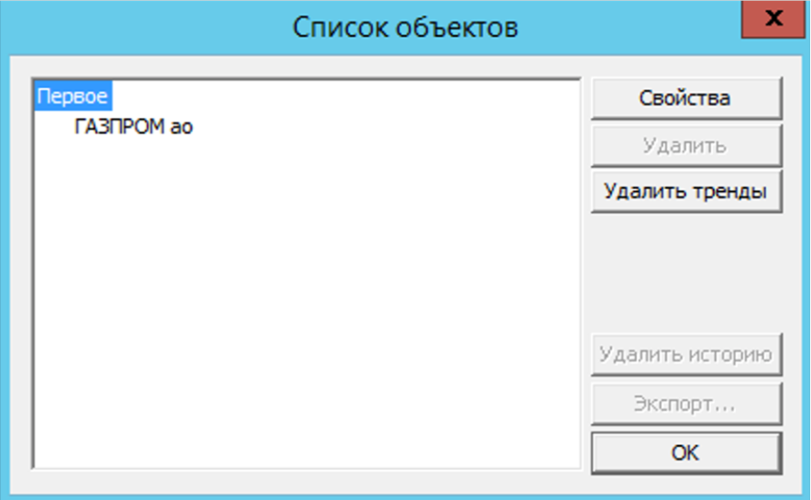

Визирные линии

Для построения визирных линий выберите инструмент и кликните в той точке графика, где хотите поставить перекрестие визирных линий. Для переноса перекрестия в новую позицию, кликните в новую желаемую точку графика. Установленные визирные линии остаются на экране в случае скроллинга или масштабирования окна.
Для того, чтобы убрать с экрана визирные линии, нажмите правую кнопку мыши.

Оффлайн работа с графиками

Все ценовые данные, полученные от сервера в последний сеанс работы, автоматически сохраняются на диске, поэтому вы можете работать с графиками, даже отключившись от сервера.
Если вы хотите, например, посмотреть в выходные график какой-либо бумаги на минутных свечах, необходимо открыть этот график в онлайне, и запросить у сервера столько истории, сколько потребуется.
При просмотре графиков в оффлайне вы не можете сохранять или загружать настройки экранов.

Виды ценовых графиков

Вы можете выбирать следующие виды ценовых графиков:
Японские свечи
Цветные свечи
Бары
Закрытие
Средняя цена
Типичная цена

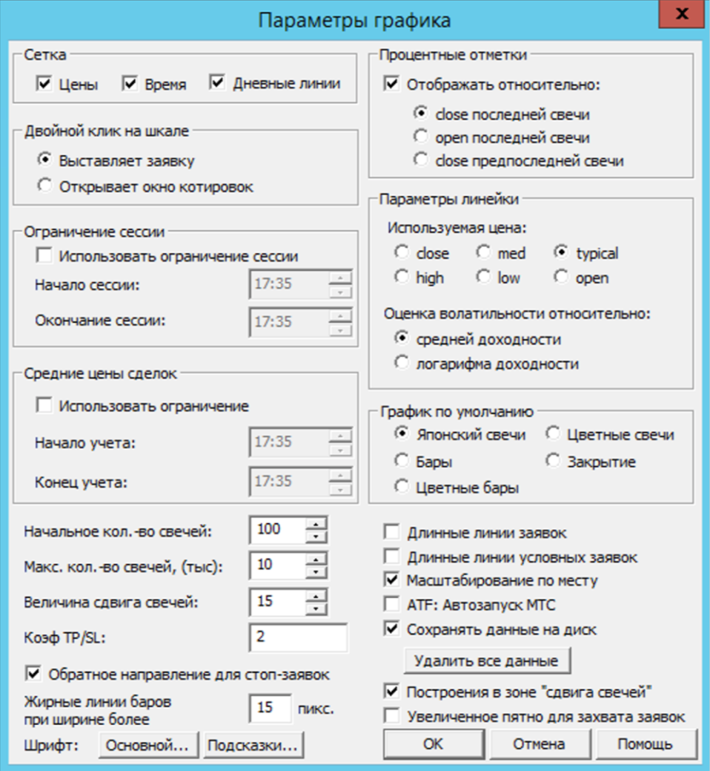

Графики закрытия, средней и типичной цен представляются в виде линии. Вы можете выбрать сплошную или пунктирную линию.
Для выбора типа цены и стиля линии нажмите на графике цены правой кнопкой мыши и из меню «Тип графика» выберите нужную опцию. Стили «Линия» и «Пунктир» недоступны для японских свечей и баров.

Горячие клавиши

Shift + клик мышью | Рисовать линию тренда
+ | Увеличить масштаб во времени
− | Уменьшить масштаб во времени
* | Растянуть вертикальную ось (растягивается та ось, к которой привязан выбранный в данный момент объект; если ни одного объекта не выбрано, никакая ось не растягивается)
Shift + * | Отменить масштабирование и сдвиги
/ | Сжать вертикальную ось (сжимается та ось, к которой привязан выбранный в данный момент объект; если ни одного объекта не выбрано, никакая ось не сжимается)
↑ | Сдвиг выбранного объекта вверх, если он не привязан ни к какой оси, в противном случае сдвиг оси
↓ | Сдвиг выбранного объекта вниз, если он не привязан ни к какой оси, в противном случае сдвиг оси
Левый клик мышью (режим перекрестие) | Установить визирные линии
Правый клик мышью (режим перекрестие) | Убрать визирные линии
Двойной клик на правой шкале цены | Вызвать диалог выставления заявки или вызов окна котировок в зависимости от настроек в меню «Параметры» графика
Tab | Выбрать следующий объект на графике
Shift + Tab | Выбрать предыдущий объект на графике
Esc | Отменить выделение

Использование шаблонов

Шаблоны позволяют запомнить в системе ваши настройки индикаторов с тем, чтобы каждый раз при создании нового графика для новой бумаги восстанавливались именно эти настройки и те же самые индикаторы.
Если вы настроили на графике индикаторы, которые хотели бы видеть для всех вновь открываемых окон, то вы должны нажать правой кнопкой в окне с настроенным графиком, и выбрать пункт «Сделать шаблоном». С этого момента все вновь открываемые графики будут иметь те же индикаторы с теми же параметрами.
Для отмены шаблона выберите в меню «Графики» пункт «Отменить шаблон». Если этот пункт неактивен, то у вас не задан шаблон.
Если на графике отображаются цены для нескольких бумаг, то его нельзя сделать шаблоном.
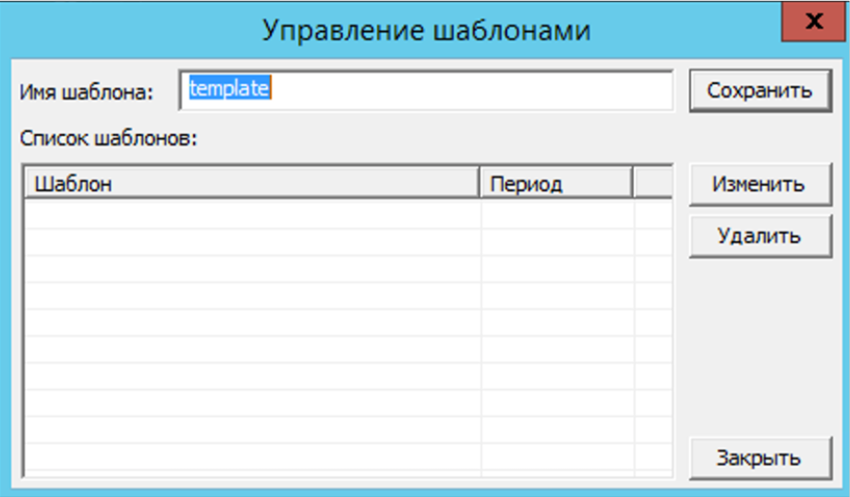
Сохранение изображения в файл

Для сохранения графика в одном из стандартных форматов (BMP, GIF, JPEG, PNG), нажмите на нем правой кнопкой мыши, и в появившемся контекстом меню выберите «Сохранить изображение».
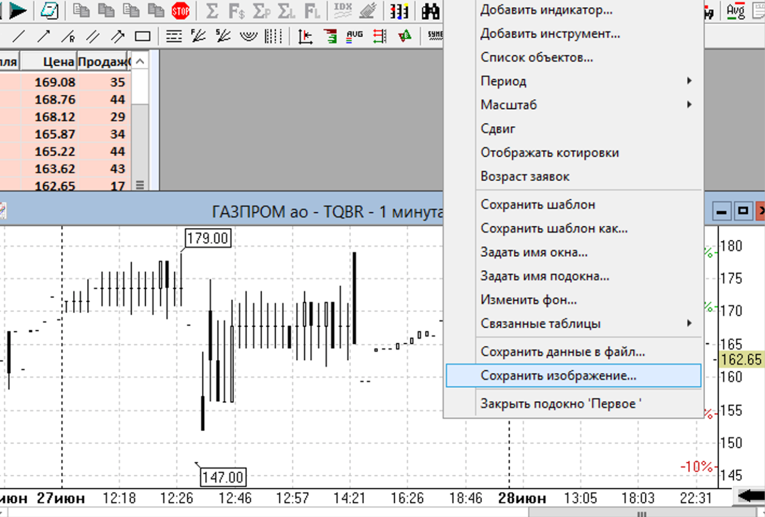

Отображение котировок на графике

Для отображения котировок на графике, нажмите на нем правой кнопкой мыши и выберите из контекстного меню «Отображать котировки», либо нажмите на соответствующую кнопку на панели инструментов теханализа.

Вызов окна котировок из графика

Для вызова окна котировок из графика кликните правой кнопкой мыши на правой оси, и в появившемся меню выберите «Показать окно котировок».

Работа с заявками

Для отображения заявок на графике нажмите на соответствующую кнопку на панели инструментов теханализа. Заявки отображаются в виде полосок на графике в правой части экрана. Отображаются заявки только по одной бумаге, построенной первой. Условные заявки отображаются пунктирной линией и длиннее обычных.

Нажатие на заявку на графике правой кнопкой мыши вызывает контекстное меню, которое позволяет снять заявку, заменить ее, просмотреть информацию, либо включить отображение вспомогательного уровня. Можно перетаскивать заявки на другой уровень с нажатой клавишей мыши, что вызовет диалог быстрого переноса заявки.

Фильтрация заявок в зависимости от счета клиента возможна в двух режимах:
показать заявки по текущему целевому счету (кнопка на панели инструментов);
показать заявки по всем счетам, кроме целевого (кнопка на панели инструментов).

Чтобы отключить фильтр, установите кнопку текущего режима фильтрации на панели инструментов в положение «выключено».
Нужный режим фильтрации также можно установить с помощью панели «Заявки и сделки» диалога «Фильтр заявок и сделок» (см. пункт «Фильтр заявок и сделок» меню «Настройки»).

ПРИМЕЧАНИЕ. Режим фильтрации по клиентскому счету устанавливается одновременно для окон «Заявки» и «Сделки».

Параметры графиков

Для изменения параметров графика в Торговом терминале TRANSAQ V выберите команду «Параметры» из меню «Графики».
Для отображения сетки цен, времени, а также дневных разделителей необходимо включить соответствующие опции в разделе «Сетка».
Также можно выбрать действие по двойному клику на шкале цен, можно привязать опцию «Выставить заявку» или «Вызвать окно котировок».
Ниже можно задать начальное количество свечей для нового графика и изменить шрифт.
Для опциональных процентных отметок на графиках можно менять точку привязки к цене close или open последнего бара или к цене close предпоследнего бара.
Для инструмента «Линейка» также можно выбирать цену, относительно которой производится измерение. Оценку волатильности методом СКО можно проводить по средней доходности или же по логарифмам доходности

Показать собственные сделки

Для отображения собственных сделок на графике нажмите на соответствующую кнопку на панели инструментов теханализа. При наведении мышью на свечу, где были сделки, показывается всплывающее меню, где видно количество купленных и проданных инструментов, а также их средняя цена покупки и продажи.
Фильтрация заявок и сделок в зависимости от счета клиента возможна в двух режимах:
показать заявки по текущему целевому счету (кнопка на панели инструментов);
показать заявки по всем счетам кроме целевого (кнопка на панели инструментов).
Чтобы отключить фильтр, установите кнопку текущего режима фильтрации на панели инструментов в положение «выключено».
Нужный режим фильтрации также можно установить с помощью панели «Заявки и сделки» диалога «Фильтр заявок и сделок» (см. пункт «Фильтр заявок и сделок» меню «Настройки»).
ПРИМЕЧАНИЕ. Режим фильтрации по клиентскому счету устанавливается одновременно для окон «Заявки» и «Сделки».

Экспорт в текстовый файл

Для экспорта данных в реальном времени в текстовый файл, нажмите на свободном месте графика правой кнопкой мыши, и выберите меню «Список объектов». В появившемся меню выберите индикатор или бумагу, которую хотите экспортировать, и нажмите на кнопку «Экспорт». Экспорт в файл будет осуществляться в реальном времени до тех пор, пока экспортируемый инструмент не будет удален, либо пока пользователь не изменит его параметры (перед отменой экспорта будет запрошено подтверждение).

Графический анализ

Торговый терминал TRANSAQ V имеет следующие возможности для графического анализа:

Линии тренда
Регрессионный тренд
Бесконечные линии тренда
Каналы
Скоростные линии
Fibonacci Arc
Fibonacci Retracement
Fibonacci Time Zones
Отметки на графиках

Все данные построения выполняются по одной схеме. Удерживая SHIFT, нажмите левую кнопку мыши в начальной точке построения, и, не отпуская клавиши мыши, подведите курсор к конечной точке построения. Отпустите кнопку мыши.
На экране будет построена линия тренда. Если вы хотите построить бесконечную линию тренда, либо линии Фибоначчи, то нажмите на линии тренда правой кнопкой мыши и в меню «Вид» выберите требуемое построение.

- Копирование тренда
Для того чтобы создать копию существующего тренда (тренд того же размера под тем же углом), кликните на нем правой кнопкой мыши, и выберите пункт меню «Создать копию».

- Сдвиг свечей
Если вы добавляете на график индикатор, который должен рассчитываться на будущие интервалы времени, то сдвиг свечей произойдет автоматически, чтобы появилось пространство для индикатора. Этот сдвиг вы можете включать и выключать вручную, кликнув на пустом пространстве графика правой кнопкой мыши и выбрав меню «Сдвиг».

Линии тренда

Для построения линии тренда нужно удерживая SHIFT нажать левую кнопку мыши в начальной точке построения, и, не отпуская клавиши мыши, подвести курсор к конечной точке построения. Отпустите кнопку мыши.

Регрессионный тренд

Для построения регрессионной линии тренда нужно удерживая клавишу SHIFT нажать левую кнопку мыши в начальной точке построения, и, не отпуская клавиши мыши, подвести курсор к конечной точке построения. Отпустите кнопку мыши.
Теперь нажмите на тренде правой клавишей мыши, и выберите в раскрывающемся меню «вид» тип тренда «Linear regression trend».
Построенный регрессионный тренд можно сдвигать по горизонтали с помощью мыши, изменять его размер, таская за крайние точки, а также сдвигать его по вертикали относительно графика. Для этого выберите тренд, кликнув на нем левой кнопки мыши, и далее нажимайте на клавиши «↑» и «↓» на клавиатуре для сдвига тренда вверх и вниз соответственно.

Бесконечные линии тренда

Для построения линии тренда нужно удерживая клавишу SHIFT нажать левую кнопку мыши в начальной точке построения, и, не отпуская клавиши мыши, подвести курсор к конечной точке построения. Отпустите кнопку мыши.
Теперь нажмите на линии тренда правой кнопкой мыши, и выберите в меню «Вид» пункт «Бесконечный тренд».

Каналы

Для построения канала выберите этот инструмент на панели тех. анализа, после чего нажмите левой кнопкой мыши в начальной точке построения, и, удерживая клавишу мыши нажатой, проведите мышкой в конечную точку построения.
Кроме того, можно построить обычную линию тренда, после чего кликнуть на ней правой кнопкой мыши и из появившегося меню выбрать «Канал».

Скоростные линии

Для построения скоростных линий выберите этот инструмент на панели тех.анализа, после чего нажмите левой кнопкой мыши в начальной точке построения, и, удерживая клавишу мыши нажатой, проведите мышкой в конечную точку построения.
Кроме того, можно построить обычную линию тренда, после чего кликнуть на ней правой кнопкой мыши и из появившегося меню выбрать «Скоростные линии».

Fibonacci Arc

Для построения Fibonacci Arc выберите этот инструмент на панели тех. анализа, после чего нажмите левой кнопкой мыши в начальной точке построения, и, удерживая клавишу мыши нажатой, проведите мышкой в конечную точку построения.
Кроме того, можно построить обычную линию тренда, после чего кликнуть на ней правой кнопкой мыши и из появившегося меню выбрать «Fibonacci Arc».

Fibonacci Fan

Для построения линий Fibonacci Fan нужно удерживая клавишу SHIFT нажать левую кнопку мыши в начальной точке построения, и, не отпуская клавиши мыши, подвести курсор к конечной точке построения. Отпустите кнопку мыши.
Теперь нажмите на линии тренда правой кнопкой мыши, и выберите в меню «Вид» пункт «Fibonacci Fan».

Fibonacci Retracement

Для построения линий Fibonacci Retracement нужно удерживая клавишу SHIFT нажать левую кнопку мыши в начальной точке построения, и, не отпуская клавиши мыши, подвести курсор к конечной точке построения. Отпустите кнопку мыши.
Теперь нажмите на линии тренда правой кнопкой мыши, и выберите в меню «Вид» пункт «Fibonacci Retracement».

Fibonacci Time Zones

Для построения Fibonacci Time Zones выберите этот инструмент на панели тех.анализа, после чего нажмите левой кнопкой мыши в начальной точке построения, и, удерживая клавишу мыши нажатой, проведите мышкой в конечную точку построения.
Кроме того, можно построить обычную линию тренда, после чего кликнуть на ней правой кнопкой мыши и из появившегося меню выбрать «Fibonacci Time Zones».

Отметки на графиках

Для того, чтобы поставить отметку на графике, нажмите в панели теханализа кнопку “SYMB” , и в появившемся меню выберите необходимый символ.
После этого кликните на графике в необходимой точке.

Технические индикаторы

Список индикаторов:

%R (William's Percent Range)
A/D (Accumulation/Distribution)
Alligator
AC (Accelerator/Decelerator)
ADX (Average Directional Index)
AO (Awesome Oscillator)
ATR (Average True Range)
Bollinger Bands
BWMFI
CCI (Commodity Channel Index)
Chaikin Oscillator
Chaikin Volatility
CMO (Chande's Moment Indicator)
DeM (DeMarker)
EFI (Elder's Force Index)
Fractals
Gator
Ichimoku Kinko Hyo
Keltner Channel
MACD (Moving Average Convergence / Divergence)
MACD Histogram
MA (Moving Average)
MA Envelope
MFI (Money Flow Index)
Momentum
OBV (On Balance Volume)
Parabolic SAR
PDI, MDI (Plus Directional Index, Minus Directional Index)
Price Channel
Price Oscillator
ROC (Rate Of Change)
RSI (Relative Strength Index)
SmROC (MA Rate Of Change)
Standard Deviation
Stochastic
Trades
TRIX (Triple Exponential Average Oscillator)
VHF (Vertical Horizontal Filter)
Volume
Volume Oscillator
William's A/D

Добавление индикатора

Для того, чтобы добавить на график новый индикатор, нажмите на графике правой кнопкой мыши, и в появившемся контекстном меню выберите пункт «Добавить индикатор». Появится следующее окно:
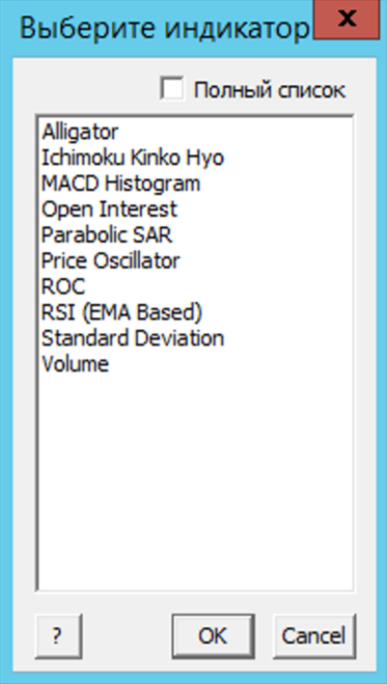

Выберите нужный индикатор и нажмите кнопку «OK». Если нужного вам индикатора нет в списке, нажмите на флажок «Полный список» (изначально в списке находятся лишь самые часто используемые пользователем индикаторы). После нажатия на кнопку «OK» появится окно свойств индикатора.
Оно содержит три закладки вверху окна: «Параметры», «Оформление» и «Дополнительно». Закладка «Параметры» содержит в себе все основные параметры индикатора. Для каждого индикатора они индивидуальны. Единственная настройка, присутствующая у всех индикаторов — ось. Вы можете привязать индикатор к правой оси, левой оси, либо не привязывать индикатор к оси вообще.
Внизу окна содержится два раскрывающихся меню. В левом следует выбрать название инструмента, для которого нужно построить индикатор. Если на графике построен график только для одной бумаги, то она будет выбрана автоматически. Если несколько, то выбрана будет либо активная, либо та, на которой вы щелкали правой кнопкой.
Правое раскрывающееся меню содержит список подокон. Если вы не задали им имена, то здесь будет указан номер окна. Также вы можете выбрать в этом списке «Новое подокно» (если индикатор принято строить в отдельном подокне, то эта опция будет выбрана автоматически).
В системе имеется возможность наложения настраиваемой скользящей средней на произвольный индикатор. Эта опция доступна в контекстном меню при нажатии правой кнопки на выделенном индикаторе.

Свойства индикаторов

Окно свойств состоит из трех вкладок и двух раскрывающихся меню.
В левом раскрывающемся меню следует выбрать название инструмента, для которого нужно построить индикатор. Если на графике построен график только для одной бумаги, то она будет выбрана автоматически. Если несколько, то выбрана будет либо активная, либо та, на которой вы щелкали правой кнопкой.
Правое раскрывающееся меню содержит список подокон. Если вы не задали им имена, то здесь будет указан номер окна. Вы можете выбрать в этом списке «Новое подокно» (если индикатор принято строить в отдельном подокне, то эта опция будет выбрана автоматически).
В случае если вы редактируете свойства уже созданных ранее индикаторов, эти раскрывающиеся меню будут недоступны для редактирования.
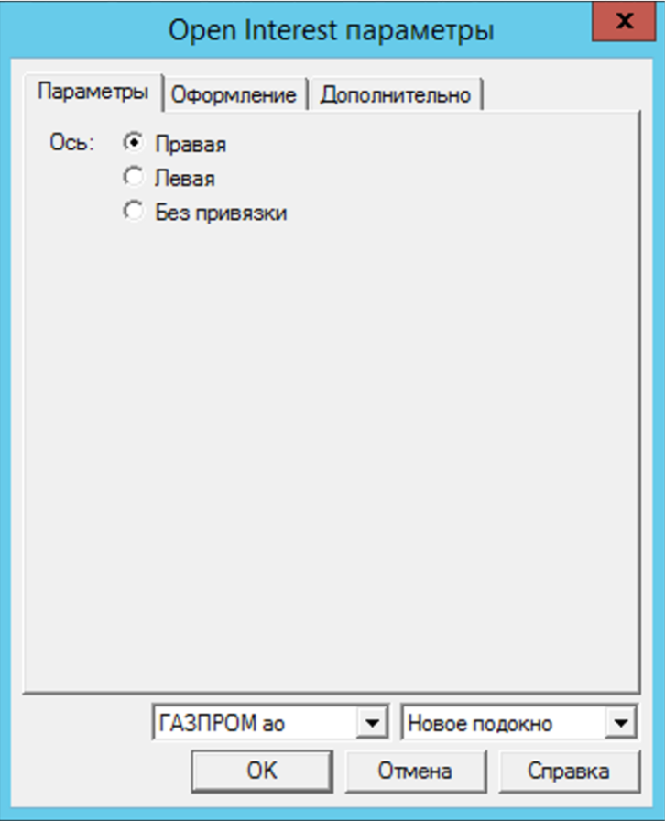

Вкладка «Параметры» содержит в себе все основные параметры индикатора. Для каждого индикатора они индивидуальны. Единственная настройка, присутствующая у всех индикаторов — ось. Вы можете привязать индикатор к правой оси, левой оси, либо не привязывать индикатор к оси вообще. Подробнее о выбираемых на этой закладке параметрах можно прочитать в описаниях конкретных индикаторов.

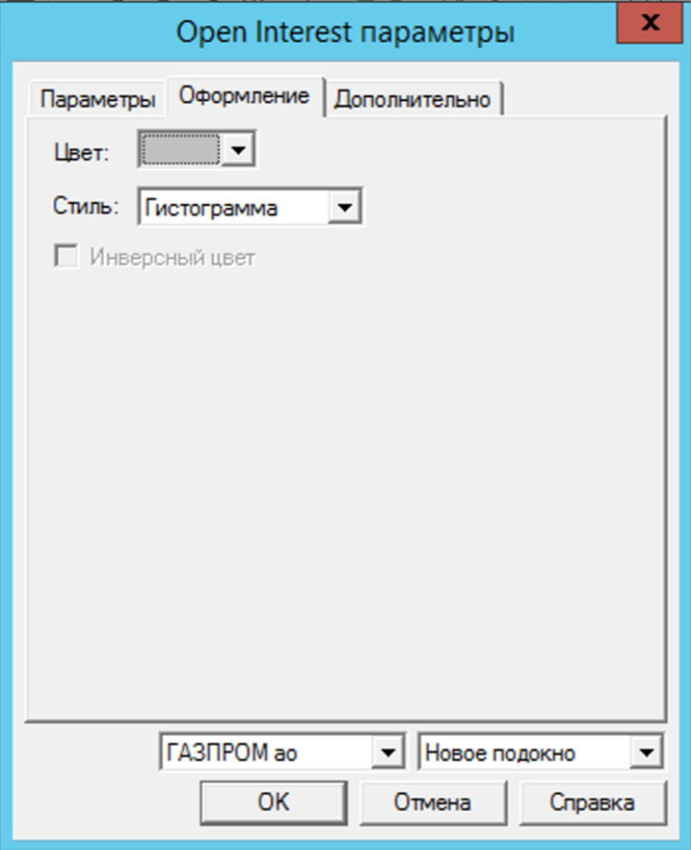
Вкладка «Оформление» содержит в себе настройки отображения индикаторов. Здесь вы можете выбрать цвет индикатора и тип его отображения (гистограмма, цветная гистограмма, пунктирная линия, сплошная линия или точки). На цветной гистограмме, если значение бара больше предыдущего, то он рисуется зеленым цветом. Если меньше, то красным. Если значение не изменилось, то тем же цветом, что и предыдущий бар. Если установлен флажок «Инверсный цвет», то при возрастании гистограмма будет окрашиваться в красный, а при падении — в зеленый. Количество выбираемых параметров также зависит от типа индикатора.

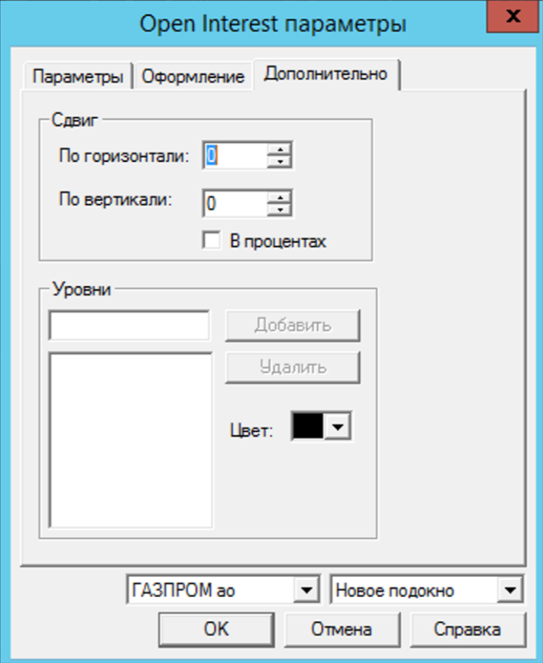
Вкладка «Дополнительно» позволяет устанавливать величину сдвига и настраивать линии уровней. Сдвиг индикатора по значению можно задавать как в процентном измерении, так и в абсолютных единицах.

Смещение индикатора

Для того, чтобы сдвинуть индикатор по времени, нажмите на нем правой кнопкой мыши, и в появившемся меню выберите вкладку «Дополнительно». Здесь нужно установить значение «Сдвиг по горизонтали».
Для смещения индикатора по значению в том же диалоге введите соответствующее значение в поле «Сдвиг по вертикали». Установив или сняв флажок «В процентах», вы можете задать величины измерения сдвига.
При этом в случае сдвига в абсолютных величинах, он будет являться простым параллельным переносом индикатора; в случае процентного измерения, индикатор масштабируется на указанный процент в каждой своей точке.

Линии уровня

Для добавления к индикатору линий уровня, в окне свойств индикатора (при его добавлении или из окна свойств) выберите вкладку «Дополнительно». Введите новое значение уровня в графе под словом «Уровни» и нажмите на кнопку «Добавить».
Для удаления индикатора, из того же окна свойств выберите требуемый уровень и нажмите на кнопку «Удалить»
Цвет, которым будут рисоваться линии уровней, вы можете выбрать, кликнув на выпадающее меню рядом с надписью «Цвет».

Контроль состояния портфеля

Позиции по инструментам

В данном запросе отображается текущее состояние позиций всех клиентов трейдера по финансовым инструментам. Каждая строка содержит информацию о состоянии счета одного клиента по одному финансовому инструменту. Строка включается в таблицу только в том случае, если клиент имеет входящий остаток, активные заявки или сделки по данному инструменту.
Для получения данных выберите пункт «Позиции клиентов по инструментам» из меню «Запросы», либо нажмите соответствующую кнопку на панели инструментов.
В таблице отображаются следующие параметры:

Клиент | Номер счета клиента
Инструмент | Краткое наименование финансового инструмента
Входящий остаток | Количество единиц инструмента на счете клиента на момент начала торгов, с учетом операций по зачислению/списанию средств, проведенных Администратором во время торговой сессии
Куплено | Количество купленных лотов инструмента для данного клиента
Продано | Количество проданных лотов инструмента для данного клиента
Сальдо | Количество единиц инструмента на счете клиента в момент запроса с учетом входящего остатка, всех покупок и продаж
% в портфеле | Отношение оценки данной позиции в портфеле к общей оценке портфеля
Купить | Количество лотов инструмента в заявках клиента на покупку
Продать | Количество лотов инструмента в заявках клиента на продажу
Неснижаемый остаток | Неснижаемый остаток по данному инструменту

Денежные позиции клиентов

В данном окне отображается сводная информация о денежных позициях всех клиентов трейдера.
Для получения данных выберите пункт «Денежные позиции клиентов» из меню «Запросы», либо нажмите соответствующую кнопку на панели инструментов.
В таблице отображаются следующие параметры:

Клиент | Номер счета клиента
КЦБ MOEX Сальдо | Текущий остаток на денежном счете клиента в секции КЦБ
ГЦБ MOEX Сальдо | Текущий остаток на денежном счете клиента в секции ГЦБ
Оценка портфеля без дисконта | Полная суммарная стоимость портфеля с оценкой бумаг по цене последней сделки
Обеспеченность | Текущее значение показателя обеспеченности. Для клиентов с контролем кредитного плеча показывается отношение максимального плеча к текущему
Плановый уровень маржи | Только для клиентов с контролем уровня маржи
Фактический уровень маржи | Только для клиентов с контролем уровня маржи
Плановое плечо | Только для клиентов с контролем кредитного плеча
Фактическое плечо | Только для клиентов с контролем кредитного плеча
Оценка марж.портфеля | Ликвидационная стоимость маржинального портфеля с учетом заявок

Проблемные клиенты

В данном окне отображается список кредитуемых клиентов трейдера, значение показателя обеспеченности которых в момент запроса ниже 100 процентов.
Для получения данных выберите пункт «Проблемные клиенты» из меню «Запросы».
Отображаемые параметры описаны в разделе «Денежные позиции клиентов»

Закрытие позиций клиентов

Запрос «Закрытие позиций клиентов» предназначен для помощи трейдеру в расчете заявок, необходимых для закрытия маржинальных позиций всех клиентов.
Для выполнения данного запроса выберите пункт «Закрытие позиций клиентов» из меню «Запросы», либо нажмите соответствующую кнопку на панели инструментов.
В начале списка показываются короткие позиции клиента и предполагаемые заявки по их закрытию. Количество покупаемых лотов принимается равным размеру текущей короткой позиции, цена покупки определяется как лучшая цена продажи по инструменту на данный момент, увеличенная на заданную трейдером величину (поле «Допустимое ухудшение цены»).
Ниже списка коротких позиций показываются положительные остатки по бумагам и количество лотов, которое необходимо продать для закрытия длинной позиции. Цена продажи определяется как текущая лучшая цена покупки, уменьшенная на величину допустимого ухудшения цены.
В колонке «Остаток (руб.)» нарастающим итогом показывается остаток денежных средств клиента после исполнения каждой заявки. Очередность исполнения заявок может быть изменена с помощью кнопок со стрелками в окне диалога.
Бумага может быть исключена из расчетов двойным щелчком мыши, либо кнопкой «Включить/исключить». Для таких бумаг не будут формироваться заявки на закрытие короткой позиции, и они не будут участвовать в закрытии позиции по деньгам. (Например, инструмент «Полиметалл» для клиента 1/002 исключен из продаж для закрытия длинной позиции, а «Ростел-1ао» для клиента 009 исключен из списка закрываемых коротких позиций)
Заявки, помеченные на исполнение, могут быть выполнены в пакетном режиме с помощью кнопки «Выполнить выбранные». Принятые сервером системы TRANSAQ V заявки удаляются из списка. Если сервер TRANSAQ V не принял заявку, в колонке «Результат исполнения» показывается причина отказа.
Любая заявка также может быть выполнена индивидуально с помощью кнопки «Выполнить». При исполнении заявки в ручном режиме ее параметры могут быть изменены.
Кнопка «Обновить» позволяет отразить на данных диалога изменение цен на рынке.

ВНИМАНИЕ! Расчет заявок для закрытия позиций производится БЕЗ УЧЕТА ТЕКУЩИХ АКТИВНЫХ И УСЛОВНЫХ ЗАЯВОК.
Рекомендуется снимать заявки перед закрытием позиций.

Обороты по счетам клиента

В данном окне отображается сводная информация по состоянию счетов целевого клиента. Строка включается в таблицу только в том случае, если клиент имеет входящий остаток, активные заявки или сделки по данному виду средств.
Для выполнения запроса установите нужного целевого клиента и выберите пункт «Обороты по счетам клиента» из меню «Запросы», либо нажмите соответствующую кнопку на панели инструментов.
В результатах запроса отображается следующая информация:

Вид актива | «Рубли РФ(КЦБ)» ,«Рубли РФ(ГЦБ)» или наименование ценной бумаги
Входящий остаток | Остаток денежных средств (в рублях) или ценных бумаг данного вида (в штуках) на счетах клиента с учетом операций по начислению/списанию средств, проведенных Администратором во время торговой сессии
Неснижаемый остаток | Неснижаемый остаток по данному инструменту
Куплено | В строках «Рубли РФ (КЦБ)» и «Рубли РФ (ГЦБ) показывается суммарный объем денежных средств, затраченных на покупку (без учета комиссии) В остальных строках показывается количество купленных лотов ценных бумаг данного вида
Продано | В строках «Рубли РФ (КЦБ)» и «Рубли РФ (ГЦБ) показывается суммарный объем денежных средств, вырученных от продажи (без учета комиссии) В остальных строках показывается количество проданных лотов ценных бумаг данного вида
Сальдо | Остаток денежных средств и количество бумаг данного вида на счетах клиента с учетом входящего остатка, всех покупок, продаж и уплаченной комиссии
Купить | В строках «Рубли РФ (КЦБ)» и «Рубли РФ (ГЦБ) показывается сумма денежных средства, заблокированных в заявках на покупку ценных бумаг данной секции с учетом потенциальной комиссии  В остальных строках показывается количество лотов ценных бумаг в заявках на продажу.
Продать | Количество лотов ценных бумаг в заявках на продажу
Плановый | Величина плановых остатков на счете Клиента при условии выполнения всех заявок на покупку (в строках «Рубли РФ (КЦБ)» и «Рубли РФ (ГЦБ)) или всех заявок на продажу (в строках по инструментам)
Комиссия | В строках «Рубли РФ (КЦБ)» и «Рубли РФ (ГЦБ) показывается суммарный объем уплаченной комиссии в данной секции, включая комиссию Брокера, биржевой и депозитарный сборы.

Структура портфеля

В этом окне можно просмотреть информацию о текущем состоянии портфеля клиента и уровне кредитования.
В результатах запроса отображается следующая информация:

Вид актива | «Портфель», «Рубли РФ(КЦБ)» ,«Рубли РФ(ГЦБ)» или наименование инструмента
Текущая цена | Цена последней сделки по инструменту
Сальдо | Остаток денежных средств или количество бумаг данного вида на счетах клиента с учетом входящего остатка, операций Администратора по списанию/начислению средств, всех покупок, продаж и уплаченной комиссии
Оценка | В строке «Портфель» показывается ликвидационная стоимость портфеля (без учета комиссии) для варианта исполнения активных заявок клиента, при котором кредитное плечо клиента будет наибольшим. В остальных строках показывается оценка данного вида средств или обязательств клиента
% в портфеле | Отношение оценки данной позиции в портфеле к общей оценке портфеля, выраженное в процентах.
Купить | В строках «Рубли РФ (КЦБ)» и «Рубли РФ (ГЦБ) показывается сумма денежных средства, заблокированных в заявках на покупку ценных бумаг данной секции с учетом потенциальной комиссии  В остальных строках показывается количество лотов ценных бумаг в заявках на продажу.
Продать | Количество лотов ценных бумаг в заявках на продажу
Макс. Купить | Максимальное количество лотов бумаг данного вида, которое может быть куплено по текущей цене с сохранением обеспеченности клиента
Макс. Продать | Максимальное количество лотов бумаг данного вида, которое может быть продано по текущей цене с сохранением обеспеченности клиента
Инд. Лимит | Строка «Рубли РФ (КЦБ)» — индивидуальный лимит клиента в деньгах  В остальных строках — индивидуальные лимиты коротких позиций по инструментам.
Свободные средства | трока «Портфель» — Оценка средств, которые могут быть выведены из портфеля клиента при сохранении 100% обеспеченности.  В строках «Рубли РФ (КЦБ)» и «Рубли РФ (ГЦБ) — положительный остаток денежных средств за вычетом сумм, заблокированных под заявки на покупку с учетом комиссии. Остальные строки — положительные остатки бумаг данного вида за вычетом количества бумаг в заявках на продажу.

В заголовке окна для клиентов с контролем плеча отображаются фактическое и плановое (с учетом заявок) плечо клиента, для клиентов с контролем уровня маржи - фактический и плановый уровень маржи.
Строка «Изменение портфеля» показывает разность текущей оценки портфеля клиента и его входящей оценки.
Для инструментов, стоимость которых учитывается в маржинальном портфеле клиента, значения в колонках «Вид актива» и «Оценка» отображаются синим цветом.

Средние цены сделок

Запрос «Средние цены сделок» является средством оперативной оценки и контроля операций клиента, совершаемых в течение торгового дня. Таблица формируется по текущему клиенту и позволяет выделить прибыли/убытки сегодняшних сделок клиента из совокупного изменения стоимости его портфеля.

В таблице присутствуют только те инструменты, по которым у целевого клиента сегодня есть хотя бы одна сделка. Для каждого инструмента в таблице предусмотрено по две строки, пары строк для удобства выделяются цветом.
Для каждого финансового инструмента, по которому сегодня были сделки, в верхней строке отображается следующая информация:

Наименование инструмента и его текущая цена на рынке
Общее количество купленных за сегодня бумаг/контрактов («Куплено»)
и средневзвешенная цена покупки («К.ср.цена»)
Количество проданных за сегодня бумаг/контрактов («Продано»)
и средневзвешенная цена продажи («П.ср.цена»)
Сумма уплаченной комиссии по сделкам («+Комиссия»)

Если количество «Куплено» и «Продано» совпадают, то прибыль (убыток) от сегодняшних спекуляций зафиксирована, результат в рублях без учёта комиссии отображается строкой ниже в колонке «К рынку, руб», а чистый результат с учётом комиссии показывается в следующем столбце (под ячейкой с суммой уплаченной комиссии).

В случае, если количество «Куплено» и «Продано» не совпадают, то в следующей строке в соответствующих колонках отображается эквивалентная нетто-сделка (количество и цена), а в колонке «К рынку» - потенциальная прибыль (убыток) по сегодняшним спекуляциям в инструменте, которая будет получена, если оставшуюся нетто-позицию закрыть по текущей цене рынка. Правее - потенциальная прибыль (убыток) с учётом уплаченной комиссии.

В нижней части таблице предусмотрено отображение суммарных показателей по всем сделкам клиента, совершенным в течение торгового дня.
Следует отметить, что в данной таблице объединяется информация по всем сделкам клиента – совершённым как на рынке ценных бумаг, так и на срочном рынке (в качестве оцениваемых прибылей/убытков на срочном рынке рассчитывается потенциальная вариационная маржа и разница в размерах премий по опционам).

Средние цены отображаются с большей точностью (на один десятичный знак) по сравнению с форматами представления цены конкретных финансовых инструментов, установленными Биржей.
Актуализация информации осуществляется автоматически по факту совершения сделок, кроме этого в любое время можно нажать кнопку «Обновить».
Двойной щелчок мышью на строке, отображающей нетто-сделку, вызывает диалог, позволяющий закрыть соответствующую интрадей-позицию. Можно также воспользоваться контекстным меню.
Двойной щелчок мышью на наименовании инструмента открывает таблицу котировок по инструменту.
В запросе предусмотрена возможность учета сделок только заданного периода времени.

Срочные позиции клиентов

В данном окне отображается информация о срочных позициях всех клиентов трейдера.
Для выполнения запроса выберите пункт «Срочные позиции клиентов» из меню «Запросы», либо нажмите соответствующую кнопку на панели инструментов.
В таблице «Срочные позиции клиентов» отображаются следующие параметры:

Клиент | Номер счета клиента
Инструмент | Наименование срочного контракта
Входящие | Кол-во открытых позиций на начало сессии. Направление позиции показывается знаком
Куплено | Кол-во купленных в текущей торговой сессии контрактов
Продано | Кол-во проданных в текущей торговой сессии контрактов
Текущие | Текущее кол-во открытых позиций. Направление позиции показывается знаком
Покупка | Кол-во контрактов в заявках на покупку
Продажа | Кол-во контрактов в заявках на продажу
Опер.маржа | Размер предварительной вариационной маржи по инструменту
ГО позиции | Размер полного требуемого ГО для поддержания позиции
Заявлено к исполнению | Кол-во опционов в заявке на экспирацию
Номер заявки | Номер заявки на экспирацию
СОЧП факт | Стоимостная оценка текущих чистых позиций (для MOEX)
СОЧП план | Стоимостная оценка планируемых чистых позиций (для MOEX)
Тек. Доля на рынке | Текущая доля на рынке в процентах (для MOEX)
План. Доля на рынке | Плановая доля на рынке в процентах (для MOEX)
Эффект.цена позиции | Цена, закрытия данных позиций, при которой вариационная маржа будет равна нулю (для MOEX)

Обновление версии программы

При появлении новой версии программы TRANSAQ V, после подключения к серверу Вы сможете выбрать удобный режим обновления.

Доступны следующие режимы:
- получить обновление, участвуя в торгах.
Необходимые файлы будут загружаться одновременно с информацией о ходе торгов. После окончания загрузки Вы сможете запустить новую версию, либо отложить это на более позднее время;

- обновить программу, не подключаясь к торгам.
Обновления будут получены, и новая версия будет запущена автоматически. Этот режим позволяет более быстро получить новую версию программы;

- получить обновление позже.
Данный режим позволяет отложить получение новой версии. Чтобы запустить режим «Получить обновление, участвуя в торгах» в удобное для Вас время, выберите пункт «Получить обновление» из меню «Файл»;
- запустить новую версию.
Этот режим позволяет завершить процедуру обновления в том случае, когда обновления были получены, но новая версия не была запущена трейдером.

ПРИМЕЧАНИЕ! При некоторых изменениях системы единственно возможным режимом обновления будет «Обновить программу, не подключаясь к торгам».
Если автоматический запуск новой версии программы был неуспешным, выполните следующие операции:
Закройте все запущенные экземпляры программы TRANSAQ V.exe.
Откройте подкаталог «Downloads», в который загружаются
самораспаковывающиеся архивы с обновлениями.
Скопируйте последний полученный архив в каталог, где расположены файлы
TRANSAQ V.exe и TRANSAQ V.ini.
Запустите на самораспаковывающийся архив на выполнение. Новая версия
будет автоматически загружена.

Получение клиентских отчетов

Для просмотра списка доступных отчетов по текущему целевому счету выберите пункт «Получить отчеты» из меню «Файл», либо нажмите кнопку на панели инструментов.
Чтобы получить отчет выберите его в списке и нажмите кнопку «Получить», либо выполните двойной щелчок. Для выхода из диалога нажмите кнопку «Закрыть».

Просмотр статистики соединения
Для просмотра статистики соединения с сервером выберите «О программе» из меню «?».

3. Администратор TRANSAQ V
Администратор TRANSAQ V - это рабочее место ответственного сотрудника компании-Брокера, позволяющее настраивать и контролировать параметры работы Системы TRANSAQ V при организации обслуживания инвесторов на фондовом рынке.

Через Администратор TRANSAQ V Брокеру доступны:

- настройка параметров системы
- настройка параметров финансовых инструментов
- регистрация клиентов и трейдеров, включая определение полномочий каждого трейдера
- выбор режима и параметров кредитования клиентов
- проведение неторговых операций (начисление/списание средств)
- контроль состояния портфелей клиентов
- контроль расходования кредитных ресурсов

Администратор TRANSAQ V обеспечивает следующие полномочия:

Просмотр и изменение параметров по инструментам, включая размер лота, доступ к бумаге для нерезидентов, коэффициент учета обязательств, размер комиссии от суммы сделки, коридор цен заявок, коэффициент запаса для покупки по рынку, а также некоторых исторических данных и общих параметров отображения инструмента в таблицах.

Просмотр и изменение данных по клиентским счетам, включая такие параметры как тарифные планы, счета в торговых системах MOEX , уровень допуска к торгам, возможность и методика кредитования, тип счета (обычный, портфельный или субброкерский) и пр.

Контроль над лимитами, включая абсолютный лимит денежных средств и коротких позиций, использование и распределение лимитов.

Определение доступа и ограничений по финансовым инструментам для клиентов
Запросы к базе данных и Журналу по трейдерам и их клиентам, объему сделок, работе с заявками, требованиям по уровню маржи и прочим параметрам.

Настройка всех необходимых базовых параметров Системы: состояния, режима кредитования, комиссий Брокера и биржи, маржинальных групп, новостных групп.

Возможность отправки сообщений с выбором адресата (-ов), настройки параметров отправки и отображения.

Настройка входящих остатков по позициям в деньгах и ценных бумагах, перезагрузка входящих остатков и просмотр журналов загрузки.

Настройка сервера: таймеры, различные разрешения / запреты на выставление заявок, перезагрузка данных по клиентских профайлов, входящих и неснижаемых остатков, сохранение файлов экспорта и другие важные параметры.

Гибкая настройка конфигурации и отображения всех рабочих окон
Администратор TRANSAQ V позволяет изменять параметры основных рабочих окон: Трейдеры, Администраторы, Клиенты, Инструменты, Позиции по инструментам для всех клиентов, Денежные позиции, Денежные позиции проблемных клиентов, Сообщения и др., а также мониторить операции по счету клиентов.

Администратор TRANSAQ V имеет встроенные функции:

Ведение единой денежной позиции на Фондовой бирже MOEX.
Сервис позволяет упростить расчеты Брокера по клиентским портфелям, объединив позиции по двум ведущим торговым площадкам: MOEX КЦБ.

Удобный ввод и вывод Администратором активов (ценных бумаг или денежных средств) по брокерскому счету клиента и перевод средств между клиентскими счетами с помощью операций начисления и снятия средств.

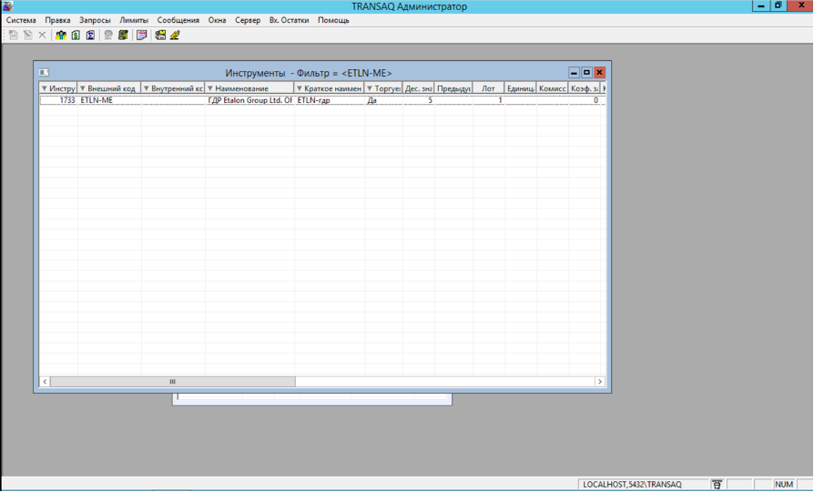

3.1 Управление программой

Выполнить необходимые действия в программе можно одним из следующих способов:

- выбрать соответствующий пункт из главного меню программы;

- нажать нужную кнопку на панели инструментов;

- выбрать необходимое действие из контекстного меню рабочего окна;

Контекстное меню окна вызывается нажатием правой кнопки мыши в тот момент, когда курсор мыши находится в пределах этого окна.
Перечень доступных пунктов как главного, так и контекстного меню изменяется в зависимости от того окно какого типа является активным в данный момент, содержит ли оно какие либо строки и является ли одна из них выбранной. Кроме того, набор доступных действий зависит от того в каком состоянии находится Система.

3.2 Запуск программы и регистрация в Системе

Для запуска программы загрузите исполняемый файл Admin_V. exe.
Введите свой идентификатор и пароль.

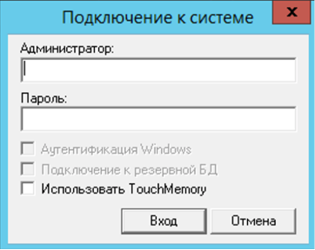

3.3 Описание главного окна программы

Главное меню программы
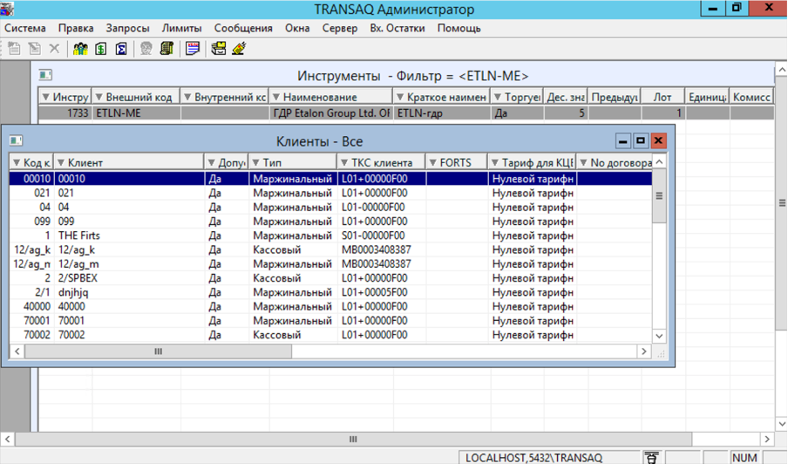
Главное меню программы расположено непосредственно под заголовком главного окна. Выбирая соответствующие пункты этого меню с помощью указателя мыши или клавиатуры, можно выполнить различные операции
Главное меню программы расположено непосредственно под заголовком главного окна. Выбирая соответствующие пункты этого меню с помощью указателя мыши или клавиатуры, можно выполнить различные операции.

Панель инструментов
Ниже главного меню находится панель инструментов. С помощью кнопок на этой панели удобно выполнять некоторые наиболее часто используемые действия.

Строка состояния
В нижней части главного окна программы расположена строка состояния. В ней отображается следующая информация:

· имя сервера БД и наименование активной базы данных;

· индикатор состояния соединения с Торговым сервером TRANSAQ V;

· индикатор наличия новых входящих сообщений для администратора.

Рабочие окна программы
На главном окне программы могут располагаться несколько рабочих окон. Перечень таких окон и состав представленной в них информации определяется пользователем.

Описанию рабочих окон посвящена отдельная глава данного руководства.

Полосы прокрутки
Рабочие окна частично или полностью могут располагаться за границей главного окна программы. Для доступа к таким окнам используются вертикальная или горизонтальная полоса прокрутки главного окна.

Полосы прокрутки располагаются непосредственно над строкой состояния (горизонтальная) и вдоль правой границы окна (вертикальная).

3.4 Состояния брокерской системы

Набор функций, доступных администратору, зависит от текущего состояния Системы. Система переходит в данное состояние при запуске торгового сервера TRANSAQ V.

При работе в данном режиме Администратор TRANSAQ V устанавливает соединение с торговым сервером TRANSAQ V по протоколу TCP/IP. Произведенные изменения отображаются в базе данных только после как они будут подтверждены торговым сервером.

Кроме того, Администратор может получать данные о текущих позициях клиентов, сводку об использовании кредитных ресурсов Брокера, обмениваться сообщениями с трейдерами, а также давать распоряжение на снятие заявок клиентов.

В этом режиме Администраторe TRANSAQ V недоступны следующие функции:

- удаление трейдеров и клиентов;

- удаление и добавление инструментов и изменение их ключевых параметров;

- изменение некоторых параметров системы.

ВНИМАНИЕ! Работа Администратора в режиме «Сессия активна» без подключения к торговому серверу НЕДОПУСТИМА!

Процедура окончания дня
Данное состояние устанавливается при останове торгового сервера TRANSAQ V (только для конфигураций системы с использованием утилиты EndOfDay).

В этом режиме действия администратора по изменению данных блокируются.

Сессия не активна
В этом режиме администратор может выполнять любые действия, кроме информационных запросов к торговому серверу. При этом все произведенные изменения безусловно отражаются в базе данных. Соединение с торговым сервером TRANSAQ V не устанавливается.

Для конфигураций системы с использованием утилиты EndOfDay данное состояние устанавливается с помощью Администратор TRANSAQ V при отсутствии соединения с торговым сервером TRANSAQ V.

Для того, чтобы перевести систему в состояние “Сессия неактивна” после окончания процедуры EndOfDay, выберите пункт «Состояние торгов» из меню «Система». Изменение состояния системы может производиться только при остановленном торговом сервере.

Дата предыдущих торгов
Устанавливается сервером TRANSAQ V при его останове.

ВНИМАНИЕ! Чтобы корректно произвести повторную загрузку данных после запуска торгового сервера, необходимо установить дату предыдущих торгов соответствующую последнему завершенному торговому дню после остановки сервера.

3.5 Базовые операции в рабочих таблицах.

В рабочих таблицах могут быть выполнены следующие базовые операции

Чтобы добавить объект выполните одно из следующих действий:
· нажмите клавишу [INSERT];

· выберите пункт «Добавить» из меню «Правка» или из контекстного меню окна;

· нажмите соответствующую кнопку на панели инструментов.

Чтобы удалить объект выполните одно из следующих действий:
· нажмите клавишу [DELETE];

· выберите пункт «Удалить» из меню «Правка» или из контекстного меню окна;

· нажмите соответствующую кнопку на панели инструментов.

Чтобы изменить параметры объекта выполните одно из следующих действий:
· нажмите клавишу [ENTER];

· выберите пункт «Изменить» из меню «Правка» или из контекстного меню окна;

· нажмите соответствующую кнопку на панели инструментов.

Для сортировки строк таблицы в зависимости от значений в определенной колонке. Установите указатель мыши на заголовок этой колонки и нажмите левую кнопку. Заголовки колонок, для которых реализована операция сортировки, помечены специальной пиктограммой

3.6 Окно “Инструменты”

Таблица содержит список финансовых инструментов доступных клиентам Брокера.

Чтобы открыть это окно, выберите пункт «Инструменты» из меню «Окна» или нажмите соответствующую кнопку на панели инструментов.

В следующей таблице представлено описание параметров инструментов:

Инструмент | Внутренний системный идентификатор инструмента.  Присваивается инструменту автоматически при его добавлении.
Внешний код | Государственный регистрационный номер финансового инструмента
Внутренний код | Код инструмента, используемый в учетной системе Брокера (опция)
Наименование бумаги | Полное наименование финансового инструмента
Краткое наименование | Краткое наименование финансового инструмента
Торгуемый | “Да” – клиенты Брокера могут участвовать в торгах по данному инструменту,  “Нет” – клиенты не могут подавать заявки по данному инструменту  ПРИМЕЧАНИЕ. На главных трейдеров данный параметр не распространяется.
Дес. Знаков | Количество десятичных знаков в цене
Предыдущая цена | Цена, используемая для оценки бумаг данного вида при отсутствии ликвидности на рынке (например, в период открытия торгов).  Для инструментов MOEX является средней ценой сделок предыдущих торгов по данному инструменту и поддерживается системой в актуальном состоянии.  Для инструментов, не торгуемых в ТС MOEX, вводится Администратором
Лот | Размер лота
Название единицы цены | Валюта цены финансового инструмента
Комиссия | Размер комиссии Брокера по данному инструменту в % от суммы сделки.
Ставка риска | Данный параметр используется только в режиме “относительные ставки комиссии”.
Коэфф. залога | Величина ставки Риска по инструменту (в %).  Используется при расчете обеспеченности портфелей Т+ клиентов на фондовом рынке.
Коэфф. учета обязательств | Используется при расчете обеспеченности клиентов.Оценка необходимого понижения цены относительно рынка для гарантированной продажи бумаг данного вида (в %)
Коридор цен заявок | Используется при расчете обеспеченности клиентов. Оценка необходимого повышения цены относительно рынка для гарантированной покупки бумаг данного вида (в %)  Допустимый диапазон цен заявок в процентах от текущей цены
Коэфф. запаса для покупки по рынку | Используется при выставлении клиентом рыночной заявки (без указания цены) на покупку для вычисления блокируемой суммы денежных средств (включая комиссию) (задается в % от текущей цены для данного инструмента)
Рыночные заявки разрешены | “Да” – разрешены рыночные заявки по данному инструменту,  “Нет” – данные заявки запрещены
Покупка в кредит разрешена | “Да” – разрешены сделки по покупке данных бумаг на заемные средства,  “Нет” – данные сделки запрещены
Основной список | “Да”- данный инструмент включается в список для выбора при проведении операций по счету депо,  ”Нет” – инструмент не включается в данный список
Учетная цена из | n/a - не установлено (для данного инструмента не имеет смысла)  T+ - учетная цена берется из режима торгов Т+ (только для ФР MOEX)  T0 - учетная цена берется из режима торгов Т0 (только для ФР MOEX)
Рынок | Торговая площадка, либо секция Биржи, на которой торгуется данный инструмент  Может принимать одно из следующих значений:  - корпоративные акции  - корпоративные облигации  - государственные облигации
Тип инструмента | Данный инструмент разрешен к торгам клиентам-резидентам
Разрешен для резидентов | Данный инструмент разрешен к торгам клиентам-нерезидентам
Разрешен для нерезидентов  Продажа в кредит | “Да” – разрешены сделки по продаже данных бумаг в кредит,  “Нет” – данные сделки запрещены

Сервер TRANSAQ V автоматически добавляет в таблицу новые инструменты, появившиеся на Бирже.

Для них устанавливаются следующие параметры:

Разрешен к торгам | В зависимости от значения параметра NOT_LISTED_SECURITY_MODE
Ставка риска | 100 %
Коэфф. Залога | 0 %
Коэфф. учета обязательств | 100 %
Коридор цен заявок | 15 %
Коэфф. запаса для покупки по рынку | 15 %
Рыночные заявки разрешены | Нет
Покупка в кредит разрешена | Нет
Основной список | Нет
Продажа в кредит | Нет

Администратор также может добавить в данную таблицу инструменты, не торгуемые в ТС Биржи, но выступающие в качестве обеспечения и установить для них параметры оценки (цену в рублях, ставку обеспечения и коэффициент залога).

Помимо базовых операций, администратор может выполнить следующие действия, выбрав соответствующий пункт из главного меню или из контекстного меню окна:

Размер Абсолютного лимита коротких позиций по инструменту
(см. Главу «Ввод и контроль лимитов»)

Фильтр для просмотра списка инструментов
Доступны следующие настройки:

· все инструменты;

· основной список (используется по-умолчанию);

· не торгуемые инструменты.

3.7 Окно “Клиенты”

Данное окно содержит список клиентских счетов Системы.

Чтобы открыть это окно выберите пункт «Клиенты» из меню «Окна» или нажмите соответствующую кнопку на панели инструментов.

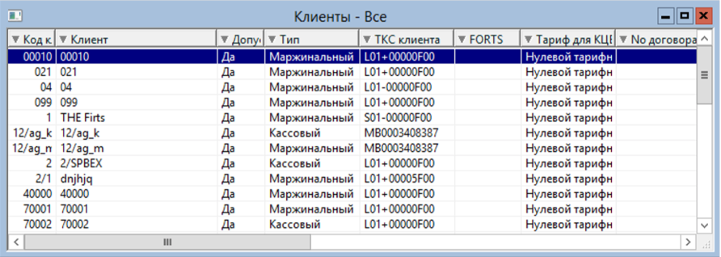

В следующей таблице представлено описание параметров клиентов:

Код клиента | Идентификатор счета клиента в TRANSAQ V. Также используется в качестве кода клиента на фондовом рынке MOEX
Наименование | Наименование клиента
Расчетный счет | Идентификатор денежного счета клиента в учетной системе Брокера (опция)  Используется утилитой загрузки исходных данных для торгов
Счет Депо | Идентификатор счета депо клиента в учетной системе Брокера (опция).  Используется утилитой загрузки исходных данных для торгов
Номер договора | Справочная информация
Корп. ценные бумаги | Номер счета в клиента ТС MOEX, на котором учитываются ценные бумаги клиента в секции КЦБ
Тарифный план КЦБ ММВБ MOEX | Наименование тарифного плана комиссии Брокера для сделок с Корпоративными акциями и облигациями (см. Раздел “Комиссия Брокера”)
Тарифный план ГЦБ ММВБ MOEX | Наименование тарифного плана комиссии Брокера для сделок с Государственными ценными бумагами (см. Раздел “Комиссия Брокера”)
Нерезидент | Используется для контроля допустимости заявок по некоторым инструментам
Перенос условных заявок | Если данный параметр не установлен, то по данному счету разрешено выставление только внтуридневных условных заявок
Коэффициент ставки риска | Применяется для повышения или понижения ставок риска по инструментам фондового рынка Т+ для отдельных клиентов.  Значение 100 означает, что для данного клиента используется стандартная ставка риска по всем инструментов.  Увеличение данного параметра повышает требования к данному клиенту по обеспеченности, уменьшение – понижает данные требования.
Общие деньги MOEX | Задается в процентах.Если данный параметр установлен, то денежные средства фондового рынка MOEX объединяются в единый «кошелек».
Перенос условных заявок | Если данный параметр не установлен, то по данному счету разрешено выставление только внтуридневных условных заявок.
Кредитуемый | Если данный параметр не установлен, то клиент обслуживается на фондовом рынке в «кассовом» режиме, ему доступны только сделки с полным покрытием.
Допущен к торгам | Если данный параметр установлен, то трейдеры могут выставлять заявки по данному счету.
Общие деньги MOEX торгам | Если данный параметр установлен, то денежные средства фондового рынка MOEX объединяются в единый «кошелек»
Перенос условных заявок | Если данный параметр не установлен, то по данному счету разрешено выставление только внтуридневных условных заявок
Методика кредитования | Контроль плеча. Клиенту доступно маржинальное кредитование на фондовом рынке Т0 с контролем обеспеченности по величине плеча. Для клиентов этого типа задается максимальная величина дневного плеча и плеча овернайт.
Уровень маржи | Клиенту доступно маржинальное кредитование на фондовом рынке Т0 с контролем обеспеченности методике ФСФР. Для клиентов этого типа задаются ограничительный уровень маржи, а также уровни маржи для маржинального требования и принудительного закрытия. Также им назначается «Маржинальный список», где описаны параметры маржинальных инструментов. Если данный параметр установлен, то по данному клиентскому счету разрешена подача через Транзак заявок на исполнение опционов.Если данный параметр установлен, то трейдеры могут выставлять заявки по данному счету. Если данный параметр установлен, то денежные средства фондового рынка MOEX объединяются в единый «кошелек»
Тип счета: Обычный/Портфель | Тип клиентского счета (только для версий с поддержкой функциональности «Управляющий активами» и/или «Субброкер») см. Примечание 1) ниже.
Загрузка остатков | Брокер. Входящие остатки загружаются утилитой Saldos_V из файла, предоставляемого учетной системой Брокера  Суб-администратор Входящие остатки задаются субадминистратором данного субклиента.  Исходящие остатки автоматически переносятся на следующий день с помощью утилиты Saldos_V (

ПРИМЕЧАНИЕ 1.Для клиентов, имеющих тип «Портфель» или «Субброкер», можно задать список счетов, входящих в портфель или принадлежащих данному субброкеру (пункт «Клиенты портфеля» контекстного меню окна)
Средства портфеля или субброкера составляются из совокупности средств клиентов, принадлежащих данному суперклиенту. Выставление заявок по данным типам клиентских счетов запрещено.

Помимо базовых операций, администратор может выполнить следующие действия, выбрав соответствующий пункт из меню “Окна”->”Клиенты” или из контекстного меню окна “Клиенты”:

Операции по счету Деньги
Открыть список операций по расчетному счету клиента. Подробнее см. главу “Операции по счету Деньги”

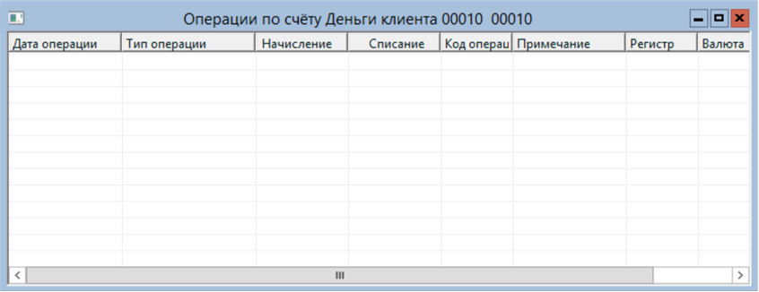
Операции по счету Депо
Открыть список операций клиента по счету Депо. Подробнее см. главу “Операции по счету Депо”

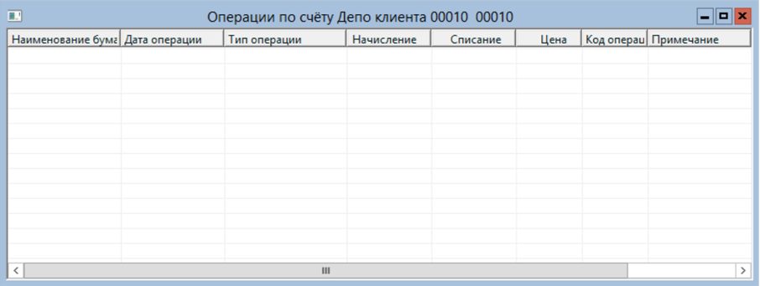

Остатки на счетах
Показать остатки денежных средств и ценных бумаг (только для секции КЦБ) на счетах клиента без учета торговых операций текущей торговой сессии.

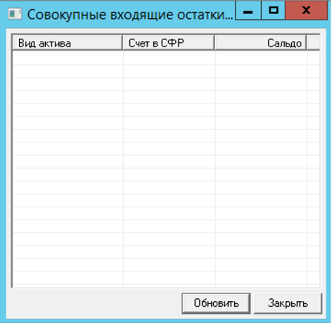

3.8 Окно “Трейдеры”

Данное окно содержит список трейдеров брокерской системы.

Чтобы открыть это окно выберите пункт «Трейдеры» из меню «Окна» или нажмите соответствующую кнопку на панели инструментов.

В следующей таблице представлено описание параметров трейдеров:

Трейдер | Идентификатор трейдера
Ф. И.О | ФИО трейдера
Скрытый ввод | Если установлено, при вводе и подтверждении пароля в данном диалоге вводимые символы отображаются звездочками
Изменить пароль при следующем подключении | Если установлено, то трейдеру не разрешается ввод заявок в терминале до тех пор, пока он не изменит свой пароль.
Дата ввода пароля | Дата последнего изменения пароля. Используется системой для контроля периодического изменения паролей трейдерами.
Допущен к торгам до | Дата окончания действия допуска к торгам трейдера. Если задано значение , то ограничение считается не установленным.
Средства доступа | Какие модули может использовать данный трейдер для подключения к сервер:  Торговый терминал TRANSAQ V
Права трейдера | Обычный – может выполнять операции только по счетам клиентов, которых данному трейдеру назначил Администратор TRANSAQ V  Главный – может работать с любым клиентским счетом  Сотрудник – трейдер имеет доп. права в системе как сотрудник Брокера  РПС и РЕПО (MOEX) кроме обычных заявок трейдер без признака «сотрудник» может работать в режимах РПС. Трейдеру с признаком «сотрудник» доступны режимы РПС и РЕПО  Суб-Администратор – трейдер имеет доступ к функциям работы с субклиентами через торговый терминал.
Доступ | Полный – трейдер может участвовать в торгах,  Просмотр – трейдер может только наблюдать за торгами,  Нет – трейдер не имеет права подключаться к серверу TRANSAQ V
Touch Memory | Установка ключа Touch Memory для дополнительной аутентификации трейдера при подключении к серверу
Использовать сертификат | Для того, чтобы работать с заявками трейдер обязан подключиться с использованием личного сертификата ЭЦП. Номер требуемого сертификата вводится в соседнем поле.
Новостная группа | Новостная группа, доступная данному трейдеру
Телефон для SMS | Используется для аутентификации с использованием SMS

Помимо базовых операций, администратор может выполнить следующие действия, выбрав соответствующий пункт из меню “Окна”->”Трейдеры”, или из контекстного меню окна “Трейдеры ”

3.9 Окно “Операции по счету Деньги

Данное окно содержит список операций на денежном счете клиента в фондовой секции MOEX, учетная запись которого выбрана в таблице «Клиенты».
Чтобы открыть это окно выберите пункт меню «Операции по счету Деньги» или нажмите соответствующую кнопку на панели инструментов.

Если данное окно уже открыто, при помощи левой кнопки мыши выберите интересующего Вас клиента в окне «Клиенты». В окно будет загружен список операций для этого клиента.

В колонках таблицы отображаются следующие параметры:

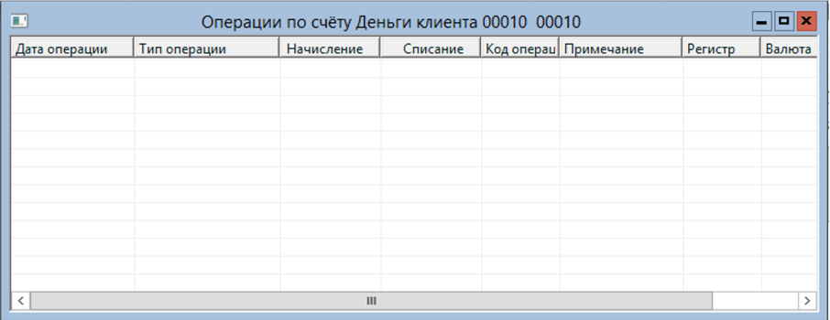

Дата операции | Дата и время регистрации операции
Раздел | “MOEX. Корп. бумаги”, либо “MOEX. Гос. бумаги”
Регистр | Учетный регистр операции (T0,C, Y0…)
Тип операции | Содержание операции
Начисление | Сумма операции по начислению средств
Списание | Сумма операции по списанию средств
Код операции | Идентификатор операции. Используется для сверки данных с банковской учетной системой (опция)
Примечание | Информация в свободной форме

Строки в таблице расположены согласно времени ввода операции. Более поздние операции находятся выше введенных ранее.

3.10 Окно “Операции по счету Депо”

Данное окно содержит список операций на счете Депо клиента в фондовой секции MOEX (рынок КЦБ), учетная запись которого выбрана в таблице «Клиенты».

Чтобы открыть это окно выберите пункт меню «Операции по счету Депо» или нажмите соответствующую кнопку на панели инструментов.

Если данное окно уже открыто, при помощи левой кнопки мыши выберите интересующего Вас клиента в окне «Клиенты». В окно будет загружен список операций для этого клиента.

В колонках таблицы отображаются следующие параметры:

Наименование бумаги | Ценная бумага по которой была проведена операция
Дата операции | Дата и время регистрации операции
Тип операции | Содержание операции
Регистр | Учетный регистр операции (T0,C, Y0…)
Начисление | Количество бумаг в операции по списанию(штук)
Цена | Учетная цена бумаг в операции (справочно)
Код операции | Идентификатор операции. Используется для сверки данных с банковской учетной системой (опция)
Примечание | Информация в свободной форме

Выберите пункт «Добавить» из контекстного меню окна или из меню «Правка».
Выберите нужный инструмент. Для поиска нужного инструмента воспользуйтесь кнопкой «Фильтр».

Укажите тип операции, учетный регистр и введите количество бумаг в штуках.

ПРИМЕЧАНИЕ. Ввод учетной цены не является обязательным.

Для окончания ввода нажмите кнопку <Сохранить>. Появится окно подтверждения:
Для сохранения операции нажмите кнопку <Да>.

При введении операции списания во время торговой сессии, Администратор TRANSAQ V осуществляет запрос к торговому серверу TRANSAQ V для подтверждения возможности списания средств в указанном объеме.

При этом производятся следующие проверки:

· остаток ценных бумаг данного вида на счете клиента не меньше суммы списания;

· вывод заданного количества бумаг не приведет к необеспеченности портфеля кредитуемого клиента;

· сумма объемов лимитированных заявок на продажу после списания, должна покрываться остатком бумаг на счете клиента и его индивидуальным лимитом коротких позиций по данному инструменту;

· при отсутствии лимитированных заявок на продажу, отрицательный остаток бумаг на счете клиента после списания не должен приводить к превышению абсолютного лимита коротких позиций по данному инструменту.

Безусловное списание средств
В Системе предусмотрена возможность списания средств в объеме, превышающем положительный остаток бумаг на счете клиента. Для проведения такой операции необходимо установить признак “Не проверять остаток” в положение “выбрано”.

При этом не проверяются первые два условия из представленного выше списка.
Удаление операции
Выберите пункт «Удалить» из контекстного меню окна или из меню «Правка». Появится диалог подтверждения удаления:

Для удаления операции нажмите кнопку <Да>.

При удалении операции начисления средств Администратор TRANSAQ V запрашивает подтверждение у торгового сервера аналогично операции списания средств.

Удаление операции без проверки остатков
Выберите пункт «Удалить без проверки» из контекстного меню окна или из меню «Правка». Подтверждение операции производится аналогично операции удаления.

Удаление без проверки остатков операции по начислению средств производится аналогично операции безусловного списания.

Изменение операции
Выберите пункт «Изменить» из контекстного меню окна или из меню «Правка».

Для изменения доступны только поля “Учетная цена”, “Код операции” и “Примечание”. Чтобы изменить номер клиентского счета или количество бумаг, необходимо удалить операцию и ввести новую.

3.11 Получить отчеты (опция)

Чтобы послать запрос торговому серверу на формирование файла отчетов выберите пункт «Получить отчеты» из меню «Запросы».

Задайте имя каталога, в котором необходимо сформировать файл и завершите его символом ‘\’. В этом случае будет создан файл с именем <yymmdd>_reports.txt, где ‘<yymmdd>’ - дата формирования отчета.

Вы также можете задать полное имя файла отчета. В этом случае не завершайте его символом ‘\’.

ВНИМАНИЕ! Каталог для хранения отчетов должен существовать и быть доступен на запись для торгового сервера.

3.12 Автоматическое и ручное обновление

Для единовременного обновления данных в окнах запросов выберите пункт “Обновить” из контекстного меню окна или нажмите соответствующую кнопку. Чтобы установить режим регулярного обновления данных установите пункт “Автоматическое обновление” в положение выбрано. Частота обновления задается при помощи значения ключа POS_AUTOREFRESH конфигурационного файла программы.

3.13 Администраторы

Данное окно содержит список администраторов Системы.

В колонках таблицы отображаются следующие параметры:

Администратор | Идентификатор администратора
Допуск | “Да”- администратор может подключаться к модулям системы,  “Нет” – не может подключаться
Ключ | “Требуется” – для авторизации в торгах используется электронный ключ  ”Не требуется” – ключ не используется
Статус | “Торговый” – может выполнять функции системного администратора (работать с данной программой),  ”Технический” – может работать с АРМ технического администратора
Дата ввода пароля | Дата последнего изменения пароля. Используется Системой в режиме контроля периодического изменения паролей трейдерами.

Работа со списком администраторов аналогична работе со списком трейдеров.

ПРИМЕЧАНИЕ. Один из администраторов при установке системы определяется как главный. Только он имеет возможность добавлять и удалять других администраторов. Остальные могут лишь изменять свой пароль доступа.

Для каждого торгового администратора, создается также пользователь сервера базы данных, имеющий аналогичные идентификатор и пароль, а также все необходимые права доступа к базе данных.

3.14 Сообщения

Создание нового сообщения
Чтобы отправить сообщение, выберите пункт «Отправить сообщение» из меню «Сообщения», либо нажмите соответствующую кнопку на панели инструментов.

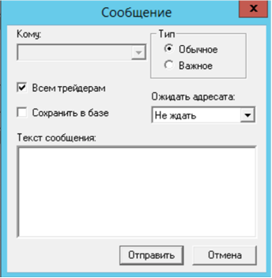

· в качестве адресата отправляемого сообщения в поле ”Кому” выберите идентификатор пользователя;

· установите тип сообщения “Обычное”или “Важное”;

· если адресат не подключен к серверу в момент отправки сообщения, установите время его ожидания;

· чтобы отправить сообщение всем трейдерам установите значение поля “Всем трейдерам” в состояние “выбрано”;

· чтобы сохранить сообщение в базе данных установите значение поля “Сохранить в базе ” в состояние “выбрано”;

· введите текст сообщения;

· нажмите кнопку <Отправить>.

Получение сообщений

При получении сообщения для администратора, оно заносится в таблицу “Все сообщения”. Информация о наличии новых сообщений отображается в строке состояния. Если для параметра MESSAGEBEEP конфигурационного файла admin.ini установлено значение 1, то новое входящее сообщение сопровождается звуковым сигналом, который прекращается после его прочтения.

Окно “Все сообщения”

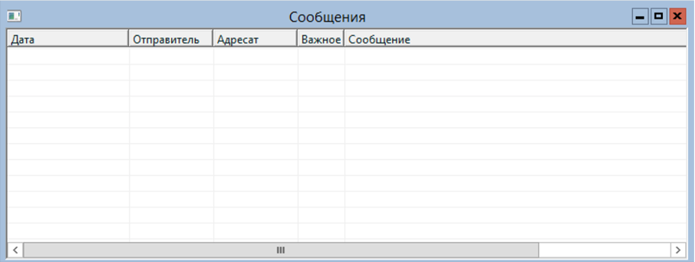

В этом окне отображаются все сообщения отправленные или полученные пользователем.
Чтобы открыть это окно выберите пункт «Все сообщения» из меню «Сообщения», либо нажмите соответствующую кнопку на панели инструментов.
В таблице отображаются следующая информация:

Дата | Дата и время получения или отправления сообщения, статус сообщения
Отправитель | Идентификатор отправителя
Адресат | Идентификатор адресата
Важное | Тип сообщения
Сообщение | Текст сообщения

Администратор может выполнить следующие операции, выбрав соответствующий пункт из контекстного меню окна:

Отправить
Создать и отправить новое сообщение

Удалить
Удалить сообщение из списка

Просмотреть
Просмотреть сообщение

Повторить
Повторить собственное сообщение с возможностью направить его другому адресату или всем трейдерам.

Ответить
Создать сообщение и указать в качестве адресата отправителя текущего сообщения.

